UNAIDS 2022  
REFERENCE



# **Пособие по быстрому началу работы для программы**

# **Spectrum**

4 января 2022 г.

Содержание

Часть I. Обзор инструментов для составления оценок и прогнозов 2

A. Цель моделирования для составления оценок и прогнозов 2

B. Технический контроль за работой программы Spectrum 2

C. Процесс составления оценок и прогнозов с использованием программы Spectrum 2

D. Каковы основные изменения в версии Spectrum 2021 года? 3

E. Подготовка к созданию файла Spectrum 6

Часть II. Использование программы Spectrum 8

Шаг 1. Установите последнюю версию программы Spectrum 8

Шаг 2. Запустить Spectrum 9

Шаг 3. Обновить прогноз населения 11

Шаг 4. Указать критерии начала лечения 14

Шаг 5. Ввести данные программной статистики 16

Шаг 6. Восстановление значений параметров по умолчанию в «Дополнительных опциях» 25

Шаг 7. Выбор метода подбора заболеваемости среди взрослых в AIM 28

Шаг 8. Заболеваемость в приложении ПОП: конфигурация 31

Шаг 9. Заболеваемость в ПОП. Ввод данных эпиднадзора, обследований и распределения АРТ 42

Шаг 10. Заболеваемость в ПОП. Подбор кривой 51

Шаг 11. Инструмент подбора заболеваемости по данным системы регистрации случаев и записей актов гражданского состояния (CSAVR) 64

Шаг 12. Внутрибольничные инфекции среди детей и ВИЧ+ мигранты в AIM …………72

Шаг 13. Установить модель заболеваемости по полу и возрасту в AIM 73

Шаг 14. Валидация 76

Шаг 15. Результаты 77

Шаг 16. Анализ неопределенности 79

Шаг 17. Сохранить прогноз 81

Шаг 18. Сравнение прогнозов 81

Шаг 19. Создание альтернативных прогнозов 81

ПРИЛОЖЕНИЕ 1. Работа с шаблонами 82

ПРИЛОЖЕНИЕ 2. Создание нового прогноза по группе населения 84

Часть I. Обзор инструментов для составления оценок и прогнозов

A. Цель моделирования для составления оценок и прогнозов

Для того чтобы хорошо спланировать меры противодействия эпидемии ВИЧ, необходимо иметь точную информацию о развитии заболевания во времени. Математическое моделирование зачастую является наиболее подходящим способом для описания эпидемии ВИЧ и воздействия ответных мер, поскольку невозможно точно подсчитать количество людей, живущих с ВИЧ, впервые инфицированных ВИЧ или людей, умерших от заболеваний, обусловленных СПИДом, в любой стране за определенный период времени.

ЮНЭЙДС и ее партнеры поддержали разработку Модуля воздействия СПИДа в программном приложении Spectrum в помощь странам для мониторинга их эпидемий ВИЧ-инфекции. В программе используются данные эпиднадзора за ВИЧ, данные обследований и программ, а также демографические данные для обнаружения исторических тенденций и создания краткосрочных прогнозов на основе ключевых показателей. Эти показатели, включая число людей, живущих с ВИЧ, число новых случаев инфекции, число ВИЧ-инфицированных беременных женщин, число смертей, обусловленных СПИДом, и охват лечением, служат для анализа эпидемических тенденций и общего воздействия ответных мер, а также для планирования медицинских услуг и потребностей в лекарственных препаратах на будущее.

B. Технический контроль за работой программы Spectrum

Референс-группа ЮНЭЙДС по оценкам, моделям и прогнозам осуществляет контроль над разработкой и обновлением программы Spectrum. В состав группы входят специалисты, работающие в разных учреждениях и разных областях знаний, в том числе эпидемиологи, демографы, клиницисты, специалисты в области статистики, моделирования, а также лица, осуществляющие программы. Референс-группа проводит встречи два раза в год для планового обсуждения изменений и обновлений в программе. Дополнительную информацию о Референс-группе можно получить на веб-сайте [www.epidem.org](https://unaids-my.sharepoint.com/personal/fadriquelae_unaids_org/Documents/Desktop/2022%20estimates/Working%20copies/Quick%20start%20guide/www.epidem.org)

C. Процесс составления оценок и прогнозов с использованием программы Spectrum

За создание и обновление ежегодных файлов Spectrum отвечают страновые группы. Как правило, в состав страновых групп входят специалисты из национальных программ, имеющие богатый опыт в сфере эпидемиологии и моделирования. В работе этих групп также могут участвовать партнеры в области развития, которые занимаются эпиднадзором за ВИЧ в стране. Страновые группы работают коллективно для обновления оценочных данных с использованием последних данных эпиднадзора и программ. ЮНЭЙДС и ее партнеры оказывают поддержку страновым группам с целью разъяснения новых функций, рассмотрения и валидации программных данных и результатов.

Предполагается, что национальные специалисты смогут уточнить предварительные результаты и поделиться ими с другими заинтересованными сторонами в своих странах с целью обзора. После окончательного утверждения результатов ЮНЭЙДС использует их для составления региональных и глобальных оценок по ВИЧ. Странам рекомендуется публиковать отчеты об оценках и сообщать эти результаты всем задействованным заинтересованным сторонам.

D. Каковы основные изменения в версии Spectrum 2021 года?

Интерфейс

Организация Avenir Health усовершенствовала новую веб-версию модуля AIM для программы Spectrum, и теперь она включает ПОП и CSAVR . К ней можно получить доступ на веб-сайте <https://aim.spectrumweb.org>.

**AIM: корректировка в соответствии с оценками заболеваемости и распространенности в ПОП**

При использовании ПОП, AIM корректирует вводимые данные по заболеваемости таким образом, чтобы распространенность ВИЧ совпадала с оценкой ПОП. В программе 2022 года эти корректировки производятся ежегодно на протяжении всего прогноза. В отличие от этого, в программном обеспечении до 2022 года ежегодные корректировки производились до 2010 года, а затем, начиная с 2010 года, коэффициент корректировки оставался фиксированным. В результате оценки распространенности ВИЧ в AIM за последние годы могут измениться по сравнению с предыдущим раундом оценок в прогнозах с использованием ПОП - таким образом, чтобы оценки распространенности в AIM на 2020 год более точно согласовывались с оценками ПОП. Ожидается, что в большинстве стран эти изменения составят ±5% или даже меньше.

## **AIM: добавление новых случаев ВИЧ-инфекции в течение года**

В программном обеспечении, выпущенном до 2022 года, в AIM рассчитывались новые случаи ВИЧ-инфекции среди взрослых в конце каждого года. Теперь AIM позволяет проводить такие расчеты каждую одну десятую года с целью обеспечения соответствия с оценками ПОП. По сравнению с моделями до 2022 года, новые случаи инфицирования **теперь** будут регистрироваться в среднем на шесть месяцев раньше, что может увеличить оценки смертности от ВИЧ, особенно в странах с растущей эпидемией ВИЧ. Мы ожидаем, что увеличение оценок смертности от ВИЧ в 2020 году составит менее 5% в большинстве стран.

**AIM: валидация данных о плановом охвате АРТ по данным программ и обследований**

Для раунда оценок в 2022 году ЮНЭЙДС предлагает в качестве приоритетного действия сравнить и подтвердить охват АРТ, основанный на рутинных данных программ, с охватом АРТ, измеренным в ходе национальных обследований домохозяйств, для всех стран, где недавно проводилось такое обследование.

В этой связи в программное обеспечение AIM в 2022 году включена **новая расчетная таблица,** в которой сравнивается смоделированный охват АРТ (напр., данные программной статистики, деленные на оценки потребности в AIM) с данными об охвате АРТ по результатам обследований (которые заранее вводятся в Spectrum для всех стран).

**ОЖИДАЕМЫЙ ЭФФЕКТ**: визуальное сравнение само по себе не изменит оценки. Однако несоответствие между смоделированным охватом АРТ и результатами обследований укажет на необходимость пересмотра следующей информации:

* Рутинные программные данные о числе ЛЖВ на АРТ 🡪 следует ли пересмотреть эти данные в AIM?
* Знаменатель, ЛЖВ: соответствуют ли оценки распространенности ВИЧ в ПОП/AIM результатам обследований? Если нет, то почему?
* Общий знаменатель, общая численность населения: если данные о распространенности не соответствуют, может быть, ошибочная оценка содержится в знаменателе?
* Оценка охвата АРТ по результатам обследований.

**ПОП: улучшенное региональное распределение АРТ и использование данных об охвате АРТ при подборе в ПОП**

В приложении ПОП теперь имеется возможность включать оценки охвата АРТ на основе обследований во время подбора кривых для генерализованных эпидемий, если эти данные доступны. Это было реализовано за счет добавления в ПОП двух новых наборов настраиваемых пользователем входных данных об АРТ, в пункте меню *«>Заболеваемость-> Данные обследований (ПОП)»*:

* Данные обследований об охвате АРТ и стандартные погрешности по субнациональным регионам, как определено в эпидемической структуре страны в приложении ПОП. Эти данные вводятся на странице ПОП «Обследования».
* Распределение числа ЛЖВ, получающих АРТ каждый год, по субнациональным регионам. Эти данные находятся на новой странице ПОП «Распределение АРТ» в разделе «Данные эпиднадзора».

Для тех стран, в которых ЮНЭЙДС располагает данными об охвате АРТ на основе опросов, эти данные были предварительно загружены в базу данных ПОП "Обследования", чтобы пользователь мог их импортировать.

Таблица «Распределение АРТ» будет предварительно заполнена значениями ПОП по умолчанию, рассчитанными на основе региональных популяций в сочетании с одним из трех региональных наборов данных (в порядке убывания приоритета): 1) охват АРТ и распространенность ВИЧ, полученные в ходе обследований, в которых измерялись оба показателя; 2) распространенность ВИЧ, полученная в ходе обследований, если данные об охвате АРТ недоступны; или 3) распространенность ВИЧ, полученная на основе данных из ДЖК, введенных в ПОП для данного региона. Если в процессе Naomi были получены субнациональные оценки числа лиц на АРТ в каждом регионе ПОП, у стран есть возможность загрузить и использовать эти региональные оценки Naomi по числу лиц на АРТ за доступные годы из новой базы данных «Распределение АРТ».

Страны, в которых имеются данные о региональном охвате АРТ, полученные в ходе недавнего обследования, могут установить флажок, чтобы использовать эти уровни охвата АРТ в процессе подгонки в ПОП для каждого прогноза. Если пользователь решит включить охват АРТ по результатам обследований в процесс подгонки, то к показателям хорошего соответствия ПОП добавляется дополнительный параметр, который оценивает каждую кривую с точки зрения соответствия: 1) распространенности ВИЧ (по регионам); 2) данным эпиднадзора за ВИЧ и планового тестирования в ДЖК (по участкам); 3) данным плановой переписи в ДЖК (по регионам); и 4) охвату АРТ по данным обследований (по регионам), принимая во внимание размеры выборки и/или стандартные погрешности по каждому показателю. С этой новой функцией региональные подборы должны будут лучше отражать фактическое распределение АРТ в стране и его влияние на распространенность, заболеваемость и смертность.

AIM, внутрибольничные инфекции среди детей и ВИЧ+ иммигранты

Эти два типа входных данных об ЛЖВ, которые добавляются к заболеваемости (оцененной с помощью ПОП или CSAVR или прямого ввода данных из модели внешней передачи инфекции), теперь усовершенствованы с учетом возрастных групп, что может несколько изменить возрастное распределение ЛЖВ.

**AIM, концентрированные эпидемии: коэффициенты заболеваемости по возрастным группам**

В AIM 2022 предусмотрена возможность подбора коэффициентов заболеваемости по возрасту к национальным данным об АРТ по возрасту. Это предлагается для стран с концентрированными эпидемиями, чьи данные по АРТ в разбивке по возрасту соответствуют общим данным по АРТ для возрастной группы 15+ и стратифицированы либо по 5-летним возрастным группам, либо по (более широким) возрастным группам GAM (Глобального мониторинга эпидемии СПИДа). Полученные возрастные коэффициенты заболеваемости (IRR) с учетом АРТ должны быть сохранены, если полученная структура заболеваемости по возрасту представляется правдоподобной в контексте эпидемии. Эта опция обеспечит более четкое согласование между программными данными, дезагрегированными по возрасту, и смоделированными оценками числа людей, получающих АРТ.

**CSAVR: коэффициенты заболеваемости с разбивкой по полу и возрасту**

Функция подбора коэффициентов заболеваемости (IRR) была упрощена за счет сокращения числа параметров и применения менее гибких тенденций IRR. Пользователи могут проводить подбор IRR с разбивкой по полу или возрасту, или по обоим параметрам. Это позволяет ускорить процесс подбора по сравнению с моделями 2021 года.

CSAVR: показатели числа CD4 на момент постановки диагноза

В инструменте CSAVR 2022 года имеется возможность (как и в CSAVR до 2021 года) ввода и калибровки данных по показателям числа CD4 на момент постановки диагноза для стран, в которых имеются надежные и репрезентативные данные о показателях числа CD4. При введении этих новых данных и параметров, как правило, расчетное среднее число CD4 при постановке диагноза и доля ЛЖВ, знающих свой статус, будут ниже в модели CSAVR 2022 года.

**DemProj: добавление данных об избыточной смертности, обусловленной COVID-19**

В приложении 2022 года предлагается возможность ввода в DemProj избыточной смертности от COVID-19. Это не рекомендуется делать по умолчанию для всех стран, а только для отдельных стран с высокой смертностью от COVID-19. В этих случаях предлагается вводить данные о превышении смертности от COVID, оцененные ВОЗ/ООН или IHME, которые обычно выше, чем зарегистрированная смертность от COVID - и они не являются специфическими только для ЛЖВ.

Чтобы воспользоваться этой функцией, перейдите в раздел Модули>DemProj>Параметры прогноза и установите флажок напротив «Ввести данные о смертности от COVID-19». После этого в разделе DemProj>Демографические данные появится редактор для «COVID-19 смертей», где пользователи могут ввести общее количество смертей среди мужчин и женщин по годам и, наконец, распределение по возрасту среди мужчин и женщин. При более высоких показателях смертности от всех причин из-за COVID-19 в 2020 и/или 2021 годах число ЛЖВ и смертей от ВИЧ при данном уровне распространенности ВИЧ будет меньше. Аналогично, число новых инфекций при данном уровне заболеваемости ВИЧ будет меньше, хотя почти во всех странах эти эффекты будут очень незначительными.

E. Подготовка к созданию файла Spectrum

E1. Выбор структуры файла

Программа Spectrum была разработана для составления оценок и прогнозов для стран и субнациональных регионов с генерализованными или концентрированными эпидемиями. Типология эпидемий, а также объемы и типы имеющихся данных определяют структуру файла Spectrum. Наиболее распространенные структуры для каждого типа эпидемий описаны ниже:

Генерализованная эпидемия

Как показывает опыт, в странах с генерализованными эпидемиями распространенность ВИЧ в городах обычно выше, чем в сельской местности. Таким образом, большинство стран с генерализованными эпидемиями приняли такую структуру модели, в которой используется две четко различающихся подгруппы (городское население и сельское население).

Страны, в которых за долгое время накоплены данные эпиднадзора и программ, могут выбрать вариант составления оценок на уровне провинций, что позволяет лучше отразить геопространственные различия эпидемии. В таких случаях в стране создают либо один файл с множеством географических подразделов или несколько отдельных файлов для каждой территориальной единицы. В последнем случае каждый такой файл должен содержать данные эпиднадзора, программные и эпидемиологические данные, относящиеся к данной территориальной единице.

Концентрированная эпидемия

В странах с концентрированными эпидемиями моделирование исторических осуществляется следующим образом: они строят, а затем объединяют кривые эпидемии в ключевых подгруппах населения, подвергающихся наиболее высокому риску (напр., среди потребителей инъекционных наркотиков, мужчин-геев и других мужчин, имеющих половые контакты с мужчинами, женщин секс-бизнеса) и среди общего мужского и женского населения, подвергающегося низкому риску.

С недавнего времени страны с надежными системами регистрации случаев заболевания и записи актов гражданского состояния могут использовать эти данные вместо данных серологических обследований для составления единого национального набора оценок.

E2. Сопоставление требуемых входных данных

Точность оценок и прогнозов зависит от наличия и качества данных, использованных для ввода в модель. Страны, в которых регулярно проводился плановый эпиднадзор в группах, играющих наиболее значительную роль в развитии эпидемии, или в которых уже давно действуют надежные системы регистрации новых случаев и записи актов гражданского состояния, могут проводить моделирование на основе значительных объемов данных и, соответственно, получать высококачественные оценки и прогнозы. Если же в стране имеется очень мало данных или их качество невысоко, то оценки и прогнозы не позволят в полной мере описать эпидемию ВИЧ в такой стране.

Для проведения моделирования в Spectrum страны должны иметь возможность предоставления многолетних программных данных о доступе к антиретровирусной терапии среди детей и взрослых, с разбивкой последней категории по полу. Кроме того, тенденции в изменении числа беременных женщин, получающих АРТ для профилактики, должны быть описаны полностью, с указанием схем лечения. Другая эпидемиологическая, демографическая и клиническая информация для определения воздействия ВИЧ вносится факультативно. Значения по умолчанию для основных типов демографической и эпидемиологической информации поставляются вместе с программным обеспечением и могут быть обновлены в странах с использованием местных данных при их наличии.

Другие требования к данным или факультативным данным зависят от типа моделируемой эпидемии. Эти потребности в данных описаны ниже.

Генерализованная эпидемия (эпидемия с высоким бременем заболевания)

В условиях эпидемий с высоким бременем требуется наличие многолетних данных эпиднадзора с участков дозорного эпиднадзора в дородовых женских консультациях (ДЖК). Начиная с 2017 г. также можно использовать данные планового тестирования на ВИЧ беременных женщин, посещающих все участки ДЖК или определенные участки, для ввода в модель. Данные обследований населения все еще остаются важным источником для калибровки уровней и тенденций распространенности и заболеваемости. При наличии достаточного количества данных можно составлять оценки для городских и сельских районов, а также для различных субнациональных единиц.

Концентрированная эпидемия (эпидемия низкого уровня)

В условиях эпидемий низкого уровня данные, требуемые для моделирования, зависят от типа эпиднадзора, проводимого в стране для мониторинга эпидемии. В странах, где планово проводятся серологические обследования среди групп высокого риска, необходимо иметь оценки численности групп и данные о распространенности в каждой группе за определенный период времени. Например, если в стране определено, что женщины секс-бизнеса и потребители инъекционных наркотиков относятся к группам высокого риска, то потребуются данные об этих двух подгруппах и об остальном основном массиве населения с разбивкой на мужчин и женщин. Начиная с 2017 г., для ввода в модель можно также использовать данные планового тестирования на ВИЧ среди беременных женщин, посещающих ДЖК на всех участках или на определенном числе этих участков.

Кроме того, в ряде стран отмечены вспышки ВИЧ в больницах или в результате медицинских процедур среди детей. Приложение ПОП позволяет вводить данные о количестве таких случаев в окно «Детские внутрибольничные инфекции».

Если данные эпиднадзора за ключевыми группами недостаточны, но данные регистрации случаев относительно полны, и качество данных ЗАГС о смертях, обусловленных СПИДом, является относительно высоким, то можно рассчитать тенденции заболеваемости на основе этих данных.

Часть II. Использование программы Spectrum

В данном кратком руководстве детально описана последовательность действий, необходимых для обновления вашего файла Spectrum. В более краткой и обобщенной форме эти действия описаны в документе «Базовые шаги» или в видероликах, размещенных на веб-сайте [hivtools.unaids.org](https://hivtools.unaids.org/).

Рекомендации о создании нового файла (в отличие от обновления имеющегося файла) приведены в Приложении 2.

Шаг 1. Установите последнюю версию программы Spectrum

Программу Spectrum можно загрузить с веб-сайта [www.avenirhealth.org](http://www.avenirhealth.org). Используйте версию, указанную в модуле AIM. Spectrum может работать на любом компьютере, где установлена операционная система Windows Vista, 7, 8 или 10. Требуется наличие около 500 Мб свободного места на жестком диске.

Кроме того, новая веб-версия Spectrum доступна на сайте: <https://aim.spectrumweb.org>. Видео о работе со Spectrum можно посмотреть в Интернете по адресу: [hivtools.unaids.org](https://hivtools.unaids.org/).

После загрузки Spectrum из Интернета, дважды щелкните кнопкой мыши по названию файла «SpecInstallAIM2021.exe», чтобы установить программу. Начнется процесс установки программы. Следуйте указаниям на экране, чтобы выполнить установку.

Если у вас возникли проблемы во время установки Spectrum, то их причиной может быть отсутствие необходимых прав администратора на установку программы на вашем компьютере. В таком случае вам необходимо обратиться в ваш IT центр, сотрудники которого выполнят установку для вас.

После установки программы Spectrum проверьте ваш компьютер и убедитесь, что в вашей системе используется Java, версия 8. Самый простой способ определения версии Java – нажмите на пусковое меню Windows, выберите ‘All Apps’ («Все приложения»), нажмите на Java и выберите информацию о вашей версии ‘About Java’. Если у вас нет версии 8 (или Java не установлена), вам следует зайти на сайт [www.java.com](http://www.java.com/) и загрузить или обновить эту программу.

После этого убедитесь, что Windows может найти Java на вашем компьютере. Для этого запустите Spectrum и откройте файл вашей страны. Выберите **Modules (Модули)** в меню Spectrum и нажмите иконку **AIM,** чтобы увидеть меню AIM. Выберите **Incidence (Заболеваемость)** и **Configuration (EPP) (Конфигурация (ПОП)**. Если ПОП запустится через несколько секунд, значит, вы готовы использовать ПОП. Если эта программа не запустится, вам необходимо указать Windows, где искать Java. Для этого выберите **File (Файл)** и **Options (Параметры).** Нажмите на поле **Use custom java.exe,** чтобы поставить галочку. Затем нажмите кнопку **Select java.exe**. Откроется проводник Windows. Вы должны указать место расположения файла java.exe. Чтобы его найти, выберите диск **C:**, нажмите **Program Files (x86)**, затем **Java**, после чего щелкните на папке, чтобы открыть последнюю версию **Java**, затем нажмите **bin**, и, наконец, щелкните на **java.exe.** Это место расположения будет сохранено, и теперь программа Spectrum всегда сможет найти приложение **Java**. Если вы обновляете вашу версию Java, вам потребуется повторить этот процесс, чтобы приложение Spectrum имело доступ к последнему местоположению Java.

Шаг 2. Запустить Spectrum

Запустите программу Spectrum, выбрав ее в меню **«Пуск»** на вашем компьютере (если у вас установлена Windows 7 или одна из предыдущих версий, или Windows 10), или выбрав **Стартовый дисплей** (Windows 8). После запуска программы вы увидите приведенный ниже экран с приветствием.

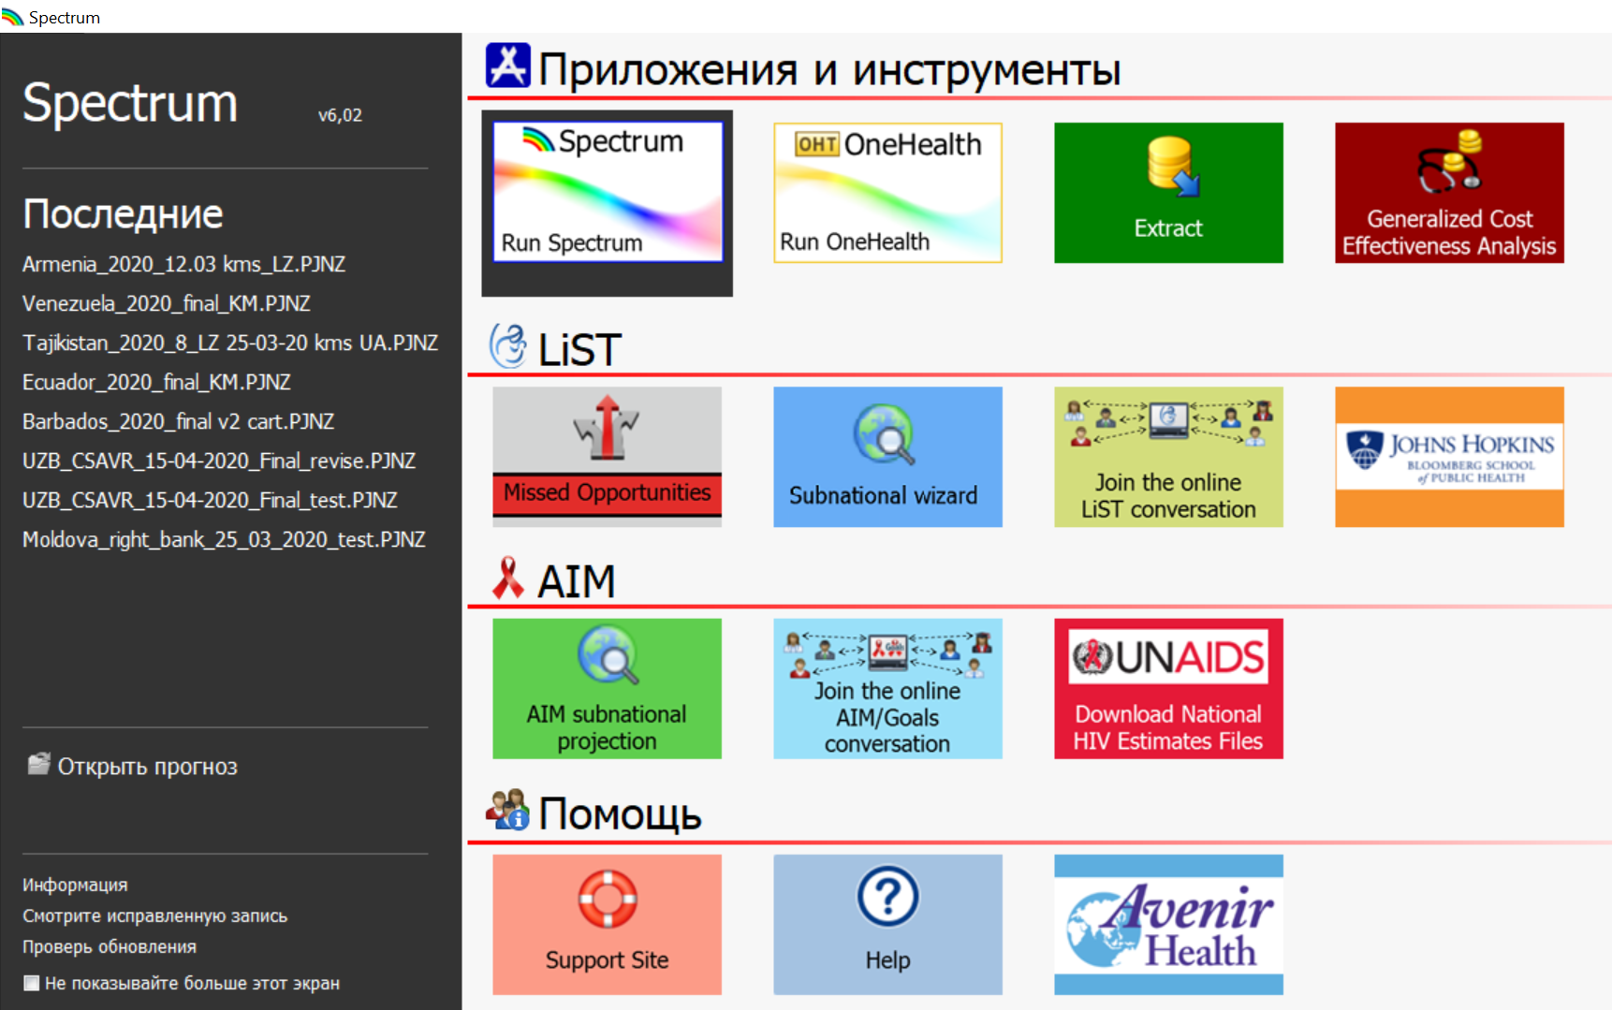

В этом экране вы можете запустить разные приложения или инструменты, включая Spectrum, или напрямую открыть существующий файл Spectrum.

Если вы запустите Spectrum, нажав на иконку, откроется основной модуль Spectrum.

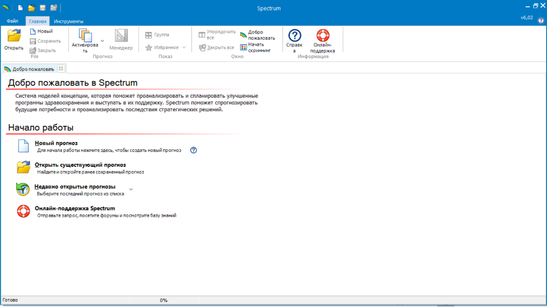

Здесь вы сможете выбрать «Новый прогноз», «Открыть существующий прогноз», выбрать «Недавно открытый прогноз» или использовать «Онлайн-поддержку Spectrum» под заголовком **Getting Started** (**Начало работы)**.

|  |
| --- |
| Выбор языка по умолчанию в Spectrum  При первом запуске Spectrum после установки интерфейс программы будет на английском языке. Вы можете изменить язык, нажав закладку **Spectrum File** и **Options (Параметры)**. Затем выберите необходимый язык и нажмите кнопку **ОК**. При выборе языков, отличных от французского (French￼), для правильного отображения языка необходимо наличие соответствующих шрифтов или версии ОС Windows. |

Если у вас имеется файл Spectrum, созданный в ходе предыдущих прогнозов, начните работу с открытия этого файла, после чего следуйте предлагаемым ниже инструкциям.

Шаг 3. Обновить прогноз населения

При открытии прогноза выберите «Manager» (Диспетчер прогнозов). Откроется показанное ниже диалоговое окно.

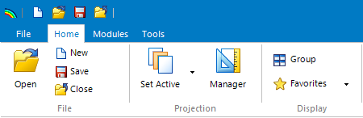

**A**

**B**

**C**

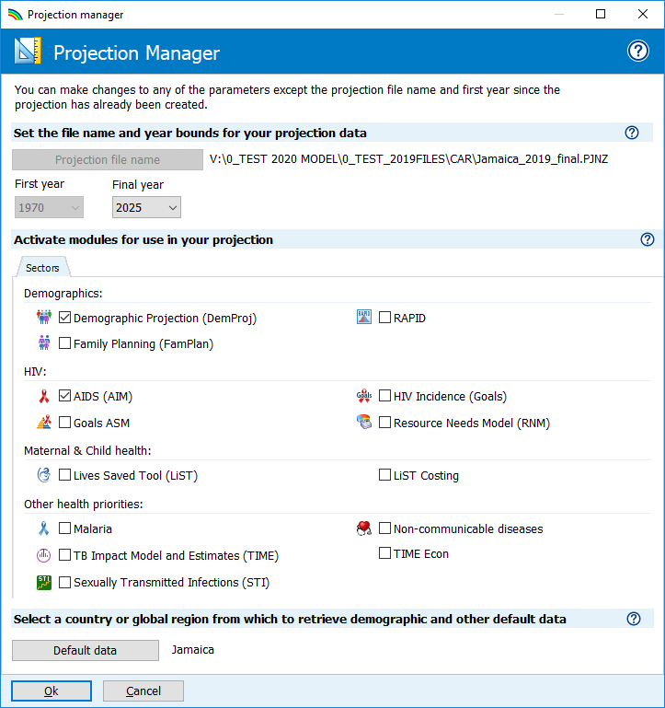

|  |
| --- |
| **Внимание: когда НЕ следует обновлять демографические данные в вашем прогнозе.**  Не следует обновлять демографические данные в вашем прогнозе, если:   1. Вы изменили демографические данные по умолчанию для включения данных переписи населения в вашей стране. 2. Вы создали субнациональный прогноз.   Если обновить демографические данные, вы потеряете пользовательские данные. |

**Для обновления демографических данных или данных о ВИЧ в вашем прогнозе проделайте три простых операции, описанных ниже:**

1. Измените год окончания прогноза на 2025, если этот год еще не был выбран в качестве года окончания прогноза. Год начала должен быть 1970 — до начала эпидемии ВИЧ.

Для прогнозов с использованием AEM (Модель эпидемии СПИДа) год окончания должен быть 2050.

Эти настройки следует использовать в прогнозах, отправляемых в ЮНЭЙДС.

1. Нажмите кнопку **Default Data (Данные по умолчанию)**.

Выберите страну из списка. Также выберите географический уровень файла (страна, субнациональный регион, глобальный регион, примерная страна или ничего из указанного выше).

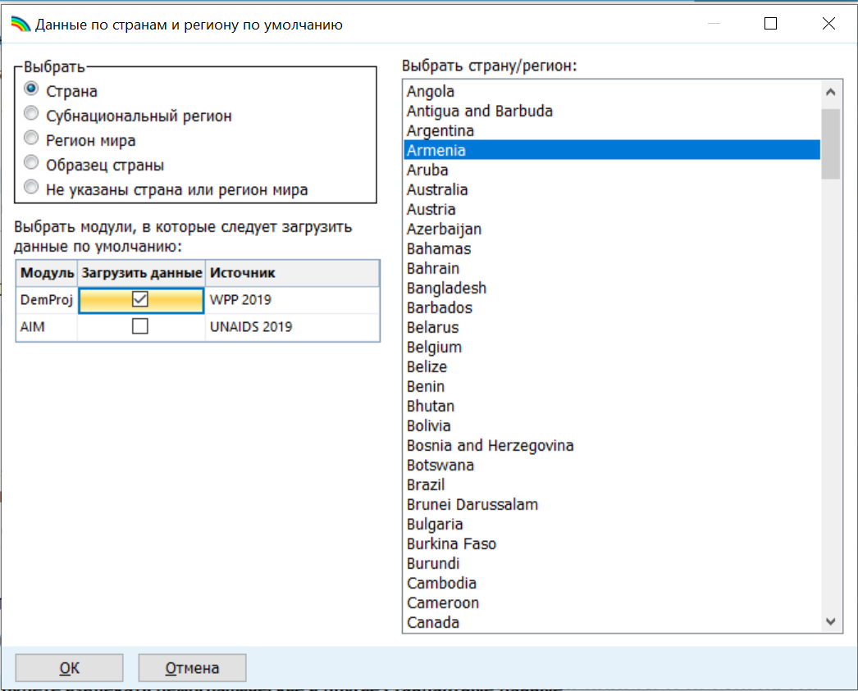

1. Затем нажмите окошко рядом с DemProj (Демографический прогноз), чтобы указать, что вы хотите обновить демографические данные в соответствии со значениями, опубликованными в докладе ООН «Перспективы мирового населения: редакция 2019 г.». Не обновляйте данные Модуля показателей СПИДа (AIDS indicator module)—AIM), поскольку при этом будут переписаны все ваши программные данные. По окончании работы нажмите **OK**.

И, наконец, сохраните ваш файл под другим именем, например, Страна_2021.

Теперь можно обновить Модуль воздействия СПИДа в Spectrum. Выберите **Модули** из меню Spectrum и нажмите на иконку **AIM,** чтобы увидеть меню AIM, как показано ниже.

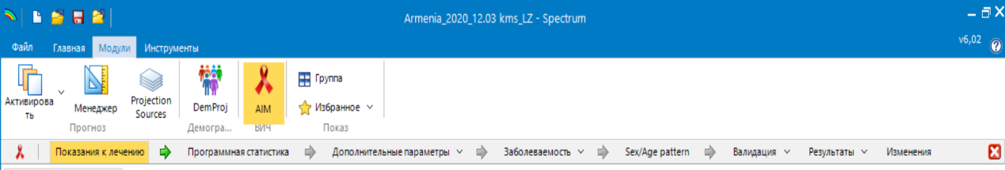

Для создания прогноза вы должны по очереди произвести необходимые действия в следующих пунктах меню: **Критерии начала лечения, Программная статистика, Дополнительные функции, Заболеваемость, Разбивка по полу/возрасту, Результаты, Валидация, Изменения**. Работа с этими пунктами меню подробно описана в разделе ниже.

Шаг 4. Указать критерии начала лечения

Выберите пункт меню **Критерии начала лечения**, чтобы открыть функцию редактора, показанную ниже. Большинству стран больше не нужно будет корректировать это меню после принятия в стране подхода «Лечить всех».

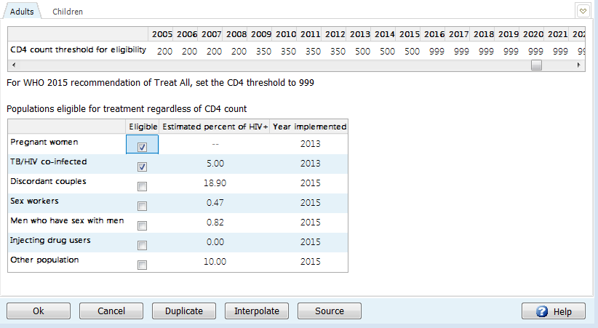

Первая закладка в этом редакторе отображает **критерии начала**

В первой таблице вы должны указать критерии начала АРТ в показателях числа CD4 **лечения для взрослых** (в возрасте 15 лет и старше). По умолчанию этот показатель установлен на 200 кл/мкл до 2009 года и на 350 кл/мкл с 2010 года, 500 с 2013 года и 999 (что соответствует рекомендациям 2015 года «лечить всех» людей, живущих с ВИЧ) с 2016 года и далее. Вы должны будете модифицировать эти данные в соответствии с действующими в вашей стране протоколами.

Вторая таблица в редакторе позволяет указывать, какие группы населения, живущие с ВИЧ, имеют право на лечение независимо от показателей числа CD4. Для указания этих групп населения щелкните на клеточке рядом с названием группы, и введите год, в котором протоколы, касающиеся этой группы, были изменены. Для окончания ввода данных об этой группе вы должны указать оценочный процент ЛЖВ, входящих в эти группы, и их долю относительно всех взрослых ЛЖВ. Spectrum содержит оценки по умолчанию для большинства стран и позволяет рассчитать эту оценку для беременных женщин непосредственно в этой модели. Однако эта вторая таблица актуальна только для предыдущих лет, когда пороговое значение числа CD4 было ниже 999 клеток.

Для изменения **критериев начала лечения для детей**, щелкните на вкладке **Дети** в верхней части страницы редактора.

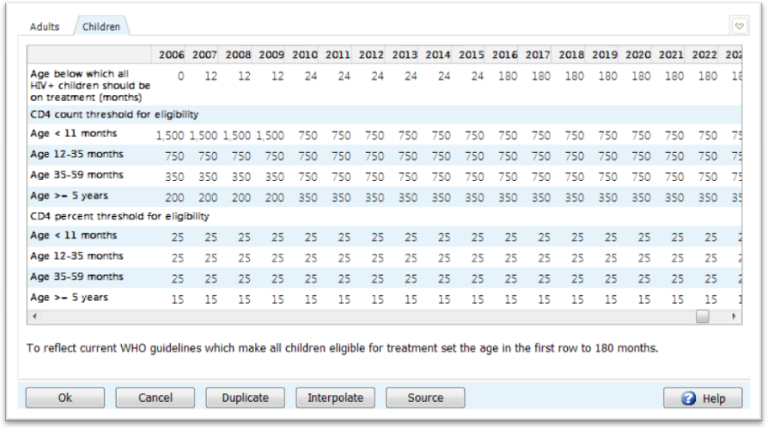

Для детей критерии начала лечения состоят из трех компонентов:

* **По возрасту**. Введите возраст, младше которого все ВИЧ+ дети отвечают критериям для начала лечения или уже получают его. По умолчанию этот показатель устанавливается на 12 месяцев с 2007 года и 24 месяца с 2010 года, 60 месяцев с 2013 года и 180 месяцев (для возраста 15 лет) на последующий период. В те годы, когда началось использовании сценария «Лечить всех» установите в первой строке значение 180 месяцев (т.е., 15 лет).
* **Число CD4**. Число CD4, как показание для начала лечения, можно определять по четырем возрастным группам и годам. По умолчанию, значения соответствуют протоколам ВОЗ в соответствующие годы.
* **Процент CD4**. Показания для начала лечения также могут определяться в процентном значении CD4 по возрасту. По умолчанию значения соответствуют протоколам ВОЗ.

Детям следует начинать лечение, если они соответствуют любому из этих трех критериев.

Шаг 5. Ввести данные программной статистики

Выберите пункт в меню **Программная статистика,** чтобы увидеть редактор программных данных. Он выглядит следующим образом:

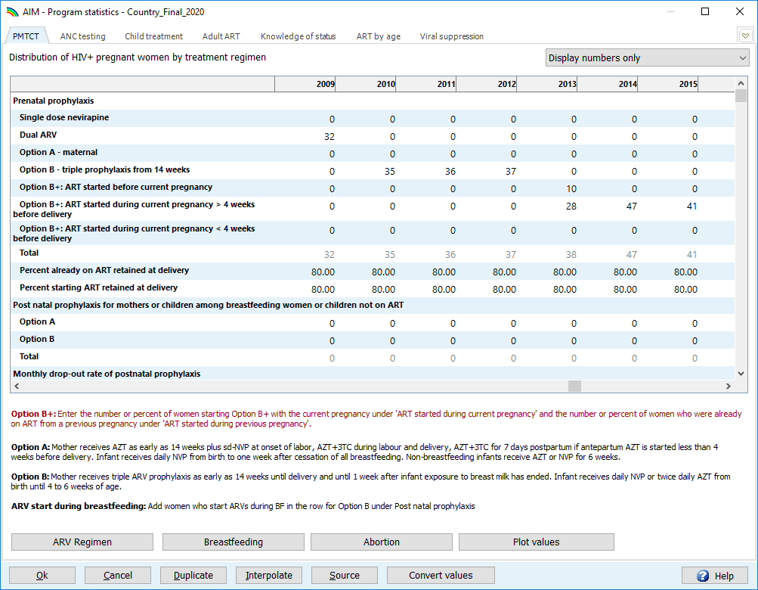

На этой странице редактора вы должны ввести или изменить данные о ППМР, тестировании в ДЖК, программах лечения, знании статуса и вирусной супрессии для взрослых и детей, используя закладки в верхней части страницы.

***Закладки ППМР, дети и АРТ у взрослых:*** в закладках ППМР, лечение детей и АРТ у взрослых вы можете вводить любые данные за 2020 год как о *числе* людей, получающих услуги, так и об *охвате*, о проценте нуждающихся в услугах и тех, кто их получает (в отношении АРТ это определено как процент всех людей, живущих с ВИЧ). Как правило, вам необходимо ввести или обновить цифры из программной статистики за все годы (т.е., вплоть до 2020 года). Для прогноза на следующие годы (напр., с 2021 по 2025), необходимо ввести либо цифровые данные, либо целевые показатели охвата в процентах. Обратите внимание, что вы можете ввести цифры за одни годы, и данные об охвате за другие годы, но нельзя смешивать эти цифры и проценты за один год.

На вкладке ППМР обновить данные «удержание на лечении во время родов» и ежемесячные показатели выбытия из программ послеродовой профилактики за все годы. Значения по умолчанию (на основе обзора опубликованной литературы) составляют 80% (удержание на лечении во время родов); 1,2% женщин, получающих АРТ от 0 до 12 месяцев, практикующих грудное вскармливание, и 0,7% для тех, кто получает АРТ 12+ месяцев и продолжает грудное вскармливание.

Для стран с генерализованными эпидемиями: обновите модели данных о грудном вскармливании на основе обследований.

Для всех стран: обновите значения ежемесячного выбытия до 1,2% женщин на АРТ 0-12 месяцев, грудное вскармливание; и до 0,7% на АРТ 12+ месяцев, грудное вскармливание

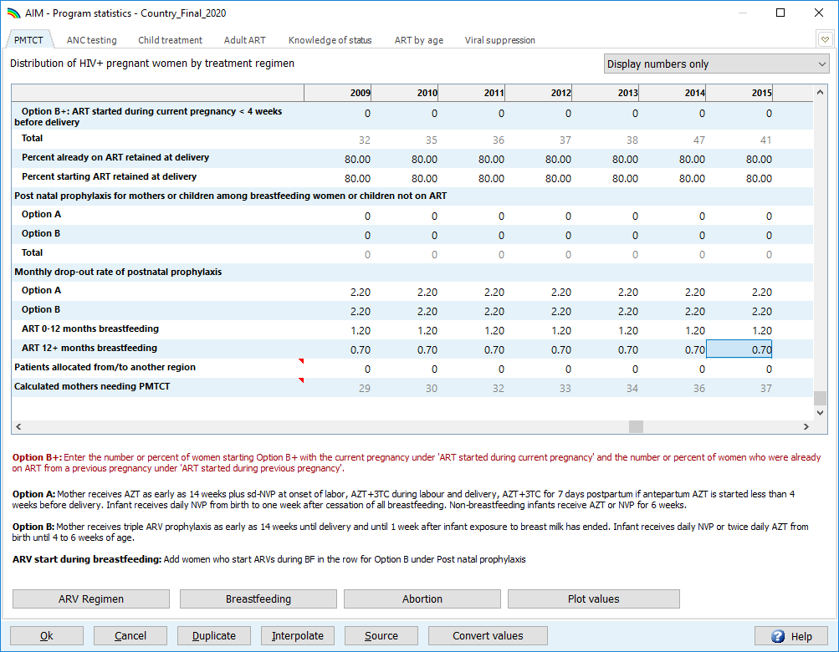

Для стран с генерализованными эпидемиями: нажмите кнопку **«Грудное вскармливание»**, а затем кнопку «Читать данные обследований» (**Read survey data) (см. панель ниже)**, чтобы обновить модели данных о грудном вскармливании среди женщин, не получающих АРТ.

Кнопка **«Аборты»** позволяет странам вводить данные о проценте ВИЧ-положительных женщин, прервавших беременность, если такие данные имеются.

Для стран с генерализованными эпидемиями: обновите модели данных о грудном вскармливании на основе обследований.

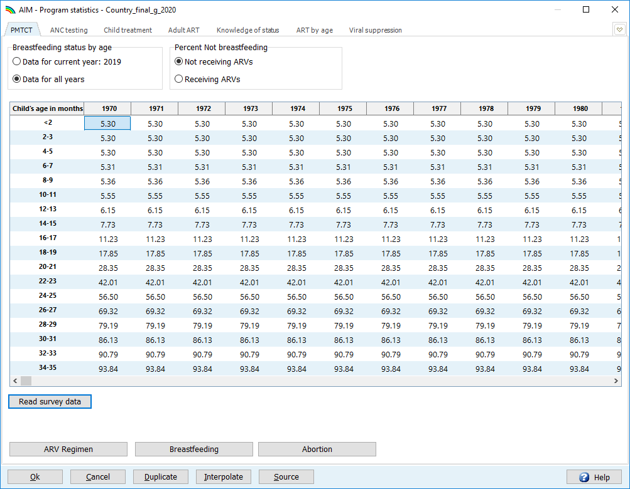

После обновления этих моделей вы можете вернуться и просмотреть схемы АРТ или войти в другие вкладки Программной статистики.

Уточнение относительно оценочного числа женщин, нуждающихся в ППМР и АРТ на вкладке Программная статистика:цифры серого цвета, показывающие оценочное число нуждающихся в услугах ППМР и АРТ, основаны на данных, полученных во время последнего прогона прогноза. Значительные изменения во введенной информации (данные эпиднадзора, критерии начала лечения или программные данные) приведут к изменению в этих значениях. Рассматривайте цифры серого цвета, отображающие потребность, как индикативные значения и просмотрите их еще раз после обновления всего файла.

После ввода программных данных о ППМР и АРТ вы можете использовать функцию графопостроения в Spectrum для наглядного представления этих данных за определенный период времени. Для этого нажмите на кнопку **Построить графики по значениям** (**Plot Values)** на любой из закладок (ППМР, АРТ у взрослых и Лечение детей). Для графика АРТ у взрослых и Лечение детей кнопка в левом верхнем углу позволяет построить график потребностей по критериям для начала лечения.

Пожалуйста, просмотрите ваши допущения относительно увеличения охвата лечением до 2025 г. Прогнозируемое значение должно быть достижимо на основе предыдущих сообщений об охвате. Если предполагаемая оценка на 2021-2025 годы не соответствует текущему прогрессу, то спрогнозированные значения следует отредактировать.

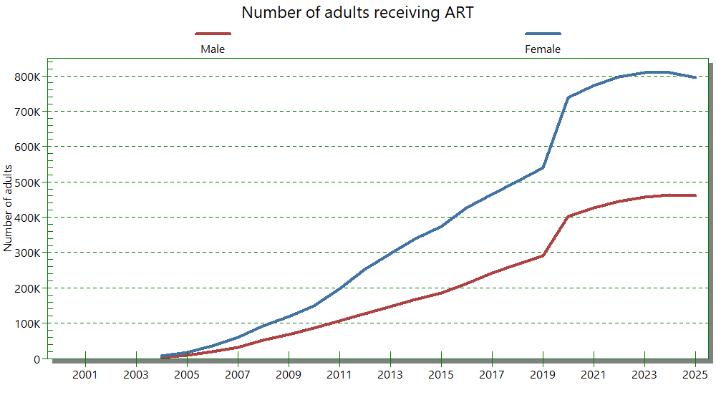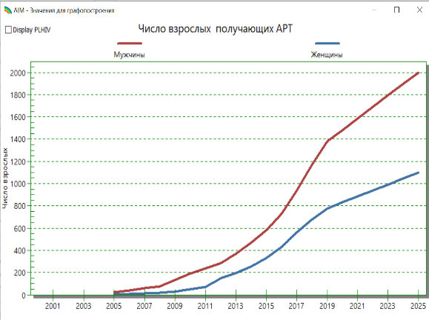

**Важный комментарий в отношении данных об АРТ за 2020 год: в новом приложении страны могут вводить данные помесячно. Это позволит учесть перебои в лечении из-за эпидемии** COVID-19. Просьба также вводить данные о числе детей и взрослых, начинающих лечение, и о проценте лиц, потерянных для наблюдения.

Данные о лицах, потерянных для наблюдения, должны включать только тех пациентов, которые больше не получают медицинской помощи. Они не должны включать умерших или переехавших в другое место. Кроме того, эти данные следует указывать за все годы. Если такие данные за какие-либо годы отсутствуют, укажите предположительное значение на основе данных за те годы, за которые такие данные имеются (на том же уровне), чтобы избежать резких изменений этого значения.

***Вкладка «*Тестирование в ДЖК»*:*** редактирование собранных данных о числе беременных женщин, чей ВИЧ-позитивный статус был выявлен во время их плановых посещений дородовых женских клиник, следует произвести до проведения оценки распространенности с помощью приложения ПОП и толкования оценок ПМР и уровне инфицирования среди детей. Цель настоящей таблицы - дать возможность пользователям проверить входные данные ДЖК на основе клинических данных и рассчитать оценку распространенности на основе непосредственного посещения ДЖК и полученных данных тестирования. Это будет полезно для выявления неправильных данных, диагностики регионов с низким охватом тестирования или отчетности, или для поиска неожиданных тенденций или моделей, указывающих на проблемы с качеством данных.

Чтобы заполнить эту вкладку, соберите данные о плановом тестировании на ВИЧ со всех сайтов ДЖК в вашей стране. Введите эти данные, используйте графики для поиска расхождений и используйте кнопку «Проверить значения таблицы», чтобы убедиться, что данные соответствуют логическим ожиданиям каскада тестирования в ДЖК.

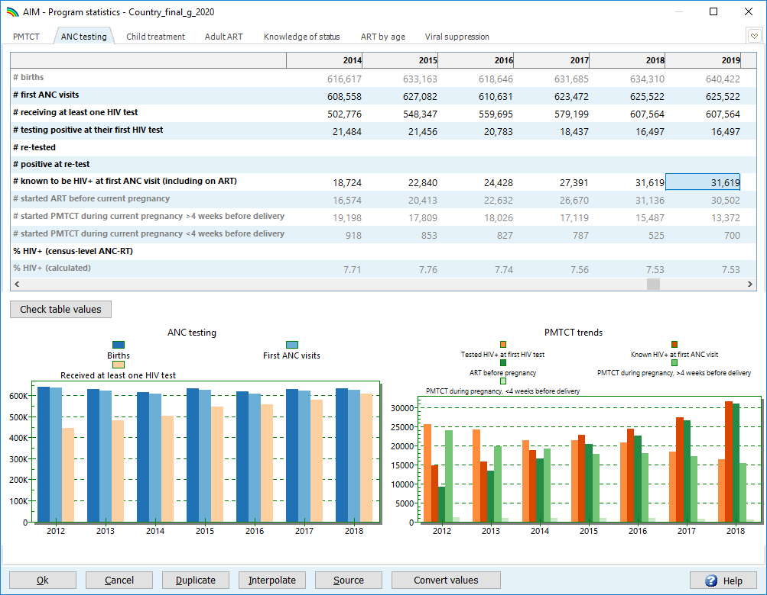

**# первых визитов в ДЖК:** общее число женщин, которые хотя бы раз посещали клиники ДЖК в районе, который в настоящее время используется для моделирования в ПОП в связи данными о текущей беременности. НЕ включайте повторные посещения в этот подсчет.

**# прошедших минимум один тест на ВИЧ:** общее число женщин, которые были протестированы хотя бы один раз во время их визитов в ДЖК до схваток и родов. Это включает как тех, кто получил положительный результат, так и тех, кто получил отрицательный результат тестирования.

**# получивших положительный результат своего первого теста на ВИЧ:** число женщин, результаты первого тестирования на ВИЧ которых оказались позитивными во время текущей беременности. Сюда не следует включать женщин, проходивших тестирование несколько раз и получивших положительный результат только после второго или третьего теста.

**# прошедших повторное тестирование:** число женщин, прошедших тестирование второй или третий раз во время беременности.

**# получивших положительный результат во время повторного тестирования:** число женщин, результат которых оказался положительным во время второго или третьего теста.

**# известных ВИЧ+ при первом посещении ДЖК (в т.ч., на АРТ):** это число женщин, ВИЧ-положительный статус которых уже был известен до их посещения ДЖК, и, соответственно, которые уже были зарегистрированы как ВИЧ-положительные, хотя и не проходили тестирования на ВИЧ. Сюда можно включать женщин, которые уже получают АРТ.

**% ВИЧ+ (на уровне переписи ДЖК-ПТ):** это следует рассчитать по регионам для получения общенационального значения. Данные необходимо будет взвесить с учетом числа рождений среди женщин, живущих с ВИЧ в каждом регионе.

Прогресс в деле достижения целей 90-90-90, знание статуса, АРТ с детальной разбивкой по возрастным группам и вирусная супрессия:данные о прогрессе в деле достижения первой и третьей цели 90-90-90 вносятся в Spectrum наряду с данными о числе взрослых и детей на лечении с разбивкой по возрастным группам. Эти оценки или программные данные не используются в Spectrum для получения оценок о распространенности или заболеваемости (т.е., это не повлияет на результаты моделирования), поэтому нет необходимости собирать данные за годы, когда не было высококачественных данных, или вводить прогнозные оценки на период после 2020 г.

*Знание статуса*

Во вкладке «Знание статуса» сначала отметьте источник данных или оценочные данные для ввода. Вы увидите несколько опций:

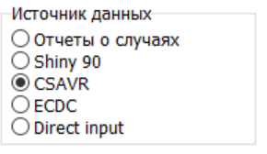

Для стран, использующих данные системы регистрации случаев, нажмите кнопку-переключатель «Регистрация случаев», а затем введите число детей и взрослых, живущих с ВИЧ, с разбивкой по полу, у которых был диагностирован ВИЧ (и о которых было известно, что они еще живы в конце года) на 2021 год и за предыдущие годы до 2010 г., за которые такие данные имеются в наличии. Можно просмотреть ваши данные, отправленные в ГМС за 2015-2019 гг. (Показатель 1.1), чтобы отследить число ранее зарегистрированных лиц. В региональных и глобальных оценках ЮНЭЙДС, основанных на сумме данных из всех стран, число пациентов, указанных в вашем файле, переданном в в Spectrum, заменит исторические оценки, ранее поданные в ГМС, поэтому точность всех этих данных следует внимательно проверить.

Для стран, использующих данные обследования населения на ВИЧ (с проведением или без проведения серологического тестирования), оценки недавних тенденций в деле достижения первой цели «90» следует проводить с помощью модели в приложении Shiny 90. Ссылку на него можно найти непосредственно во вкладке или по адресу: <https://shiny.dide.imperial.ac.uk/shiny90/>.

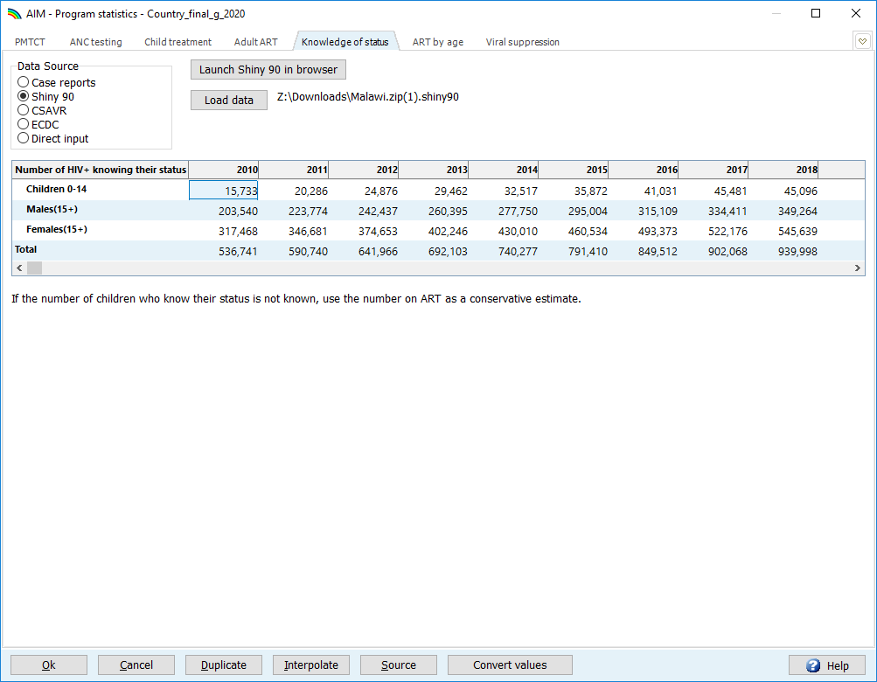

Следуйте инструкциям в приложении для создания файла, содержащего оценки достижения первой цели «90», начиная с 2010 г., среди взрослых с разбивкой по полу. Для импорта этих оценок нажмите кнопку-переключатель «Shiny 90», после чего нажмите «Загрузить данные». Оценки по первой цели «90» среди взрослых с разбивкой по полу появятся в таблице. Введите оценки числа детей, знающих свой статус, если такие данные имеются, или, если такие данные отсутствуют, введите число детей на лечении. Примечание: данные из приложения Shiny 90 разрешается вводить на вкладке «Знание статуса» только в том случае, если это приложение работает во время использования вашего финального файла Spectrum.

Для стран, использующих данные CSAVR, существует опция импорта оценок числа взрослых лиц, знающих свой статус, с разбивкой по полу из финального файла Spectrum. Для импорта этих оценок нажмите кнопку-переключатель CSAVR, затем нажмите «Загрузить данные». В таблице появятся оценки достижения первой цели «90» среди взрослых с разбивкой по полу. Введите оценки числа детей, знающих свой статус, если таковые имеются; если нет – введите данные о числе детей на лечении. Примечание: данные из CSAVR разрешается загружать на вкладке «Знание статуса» только в том случае, когда у вас будет готов финальный файл Spectrum.

Для стран, использующих другие модели для составления оценок (напр., CSAVR, ECDC, другие данные прямого ввода), источник оценок следует выбрать с помощью кнопки-переключателя, после чего ввести число людей, знающих свой ВИЧ-статус с разбивкой по возрасту и полу.

Примечание для всех стран, составляющих оценки достижения первой цели «90»: если оценок уровня знаний своего статуса среди детей за данный год не имеется, следует ввести консервативные данные о числе детей на лечении по состоянию на конец каждого года. Если не ввести оценочные данные о знании статуса среди детей, будет невозможно составить оценку достижения первой цели «90» для всех возрастов.

Вкладка «АРТ по возрастам»:

На вкладке «АРТ по возрастам» введите данные обо всех людях, получающих лечение в настоящее время, с разбивкой по 5-летним возрастным группам и по полу, или по возрастным группам GAM, если более точных данных с разбивкой по возрастным группам не имеется. Эти итоговые значения должны в сумме составлять, соответственно, общее число детей на лечении и взрослых на АРТ. Хотя эти данные не используются на этапе подбора модели, они необходимы при валидации модели (на вкладке Валидация), как важный этап валидации для проверки вашего файла.

Экран с отображением данных о 5-летних возрастных группах на АРТ:

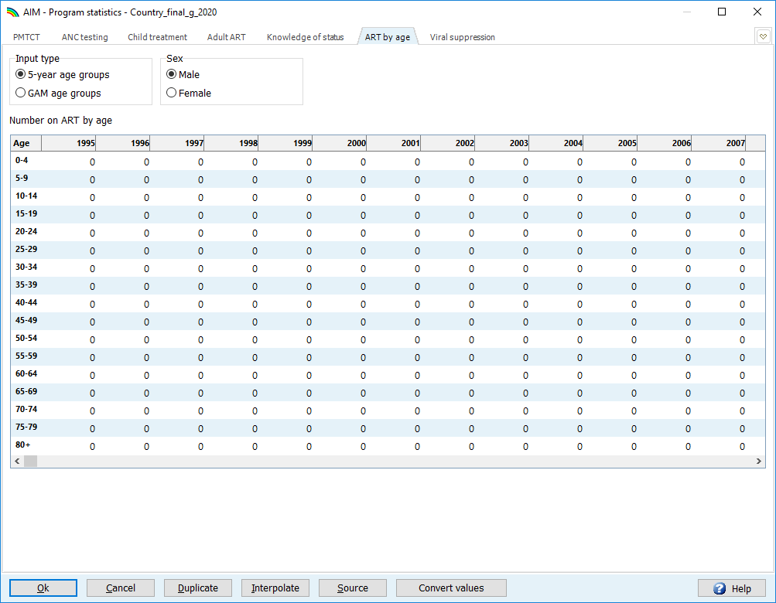

Экран с отображением числа лиц на АРТ с разбивкой по возрастным группам GAM:

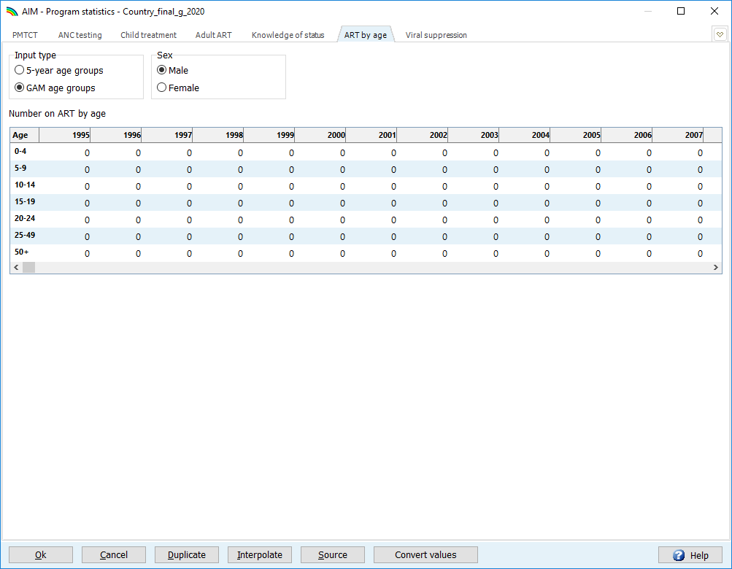

***Вкладка «Подавление вирусной нагрузки»***

Во вкладке «Вирусная супрессия» выберите источник данных за 2020 год с помощью кнопки-переключателя.

Для стран, использующих лабораторные, программные или эпиднадзорные данные, следует сначала ввести указанное в ежегодных отчетах число людей, проходящих тестирование на вирусную нагрузку. В нижней части таблицы будут рассчитаны процентные значения, отображающие охват среди людей, проходящих лечение.

Если охват тестированием составляет более 50%, то уровни вирусной супрессии рассчитываются как пропорция лиц, добившихся вирусной супрессии среди прошедших тестирование, помноженная на число людей на лечении.

Если охват тестированием составляет менее 50%, то данные о числе людей, добившихся вирусной супрессии, не следует вводить, если не предполагается, что данные об охвате тестированием являются объективными на уровне территорий или учреждений.

При отсутствии данных разбивки по полу и возрасту можно сделать допущение о соответствующем распределении, чтобы получить известную общую сумму. Допущения, используемые для получения данных с разбивкой по возрасту и полу, должны быть включены в примечания к источникам информации.

Обратите внимание, что при использовании вышеупомянутого подхода предполагается, что уровни супрессии одинаковы среди не проходивших тестирование и проходивших тестирование групп. Если есть доказательства того, что это не так, пожалуйста, обсудите это с группой по оценкам в ЮНЭЙДС

Для стран, использующих данные обследования для составления отчетов, не забудьте экстраполировать их результаты на общее число людей, живущих с ВИЧ в стране. Кроме того, введите число людей, прошедших ежегодный тест на вирусную нагрузку, даже если результаты этих тестов не используются для оценки уровней вирусной супрессии.

Для стран, присылающих отчеты о вирусной супрессии на основе данных анализа с порогом обнаружения ниже 1000 копий / мл, можно скорректировать результаты для отображения числа лиц, у которые, как ожидается, вирусная нагрузка будет подавлена при рекомендуемом уровне 1000 копий/мл. Порог обнаружения можно вводить за каждый год, и корректировка будет производиться автоматически и отображаться в виде отдельной категории в разделе «Результаты» в дезагрегированном каскаде тестирования и лечения ВИЧ. Это обеспечит возможность сравнения данных, присылаемых странами с разными пороговыми значениями вирусной супрессии.

Дополнительные подсказки о вводе данных об АРТ для взрослых

В большинстве стран следует использовать функцию по умолчанию для ввода числа или процента людей, получающих АРТ. Следует вводить дополнительные данные о проценте людей, потерянных для наблюдения каждый год (напр., тех, кто выбыл из программы, по сравнению с числом умерших на АРТ или переведенных в другое медицинское учреждение), и о числе людей, начавших АРТ с разбивкой по полу, а среди них – о числе, возобновивших лечение после выбытия из программ. Эти данные используются в детальном описании каскада лечения в разделе Результаты.

В странах, где имеется более детальная информация о показателях CD4 у людей, начинающих АРТ, можно вводить данные об АРТ в процентах охвата или в цифровом выражении.

Дополнительные подсказки о вводе данных об АРТ среди детей

Вкладка для ввода данных «АРТ у детей» позволяет ввести данные о числе детей на АРТ двумя способами: (1) АРТ для всех детей и (2) АРТ с разбивкой по возрастным группам с интервалом 5 лет. Вариант 1 работает так же, как и в предыдущих версиях. Вы вводите общее число детей на АРТ в возрасте от 0 до 14 лет. Второй вариант позволяет вводить данные о числе детей на АРТ с разбивкой по возрастным группам с интервалом 5 лет. Если у вас есть такая информация, рекомендуем ее использовать, чтобы показать распределение АРТ по возрасту. Выбор варианта – вводить данные обо всех детях или с разбивкой по группам с интервалом 5 лет – может различаться при вводе данных за разные годы, поэтому, если эти данные имеются только за последние годы, их можно вводить именно за эти годы.

По окончании ввода данных о ППМР, тестировании в ДЖК, данных о лечении детей, данных о каскаде тестирования и лечения, нажмите кнопку **ОК.**

Шаг 6. Восстановление значений параметров по умолчанию в «Дополнительных опциях»

Пункт меню **Дополнительные опции** позволяет вам увидеть значения параметров по умолчанию в отношении детей и взрослых, используемых в прогнозе. Эти значения параметров основаны на результатах специальных исследований и обследований на множестве участков во всем мире. **В большинстве случаев следует использовать значения по умолчанию** и вам необходимо будет обновлять их в каждом раунде оценок, выбрав опцию «Восстановить значения по умолчанию» **(Restore Defaults)**. Вы можете изменять их только в том случае, если вы владеете убедительной информацией для ввода альтернативных значений. Эти параметры сгруппированы следующим образом:

**Параметры перехода для детей.** Эти закладки включают допущения относительно темпов прогрессирования до более низких уровней CD4, распределения новых инфекций по процентным значениям CD4, обусловленной ВИЧ смертности среди детей, получающих и не получающих АРТ, и вероятности начала АРТ с разбивкой по показателям CD4 в процентах, по возрасту. Также здесь перечислены допущения относительно эффективности котримоксазола для снижения смертности за определенный период времени.

**Параметры перехода для взрослых.** Они включают продолжительность времени, в течение которого средний взрослый находится в каждой категории CD4, распределение числа новых инфекций по категории CD4, смертность, обусловленную ВИЧ по категориям CD4 без АРТ, смертность, обусловленную ВИЧ по категориям CD4 при начале лечения, включая возможность использовать коэффициент масштабирования для корректировки годовых показателей смертности по сравнению с 2012 г., и влияние ВИЧ-инфекции на фертильность. Существуют различные параметры смертности, обусловленной ВИЧ, по регионам. Выбрав закладку «Смертность, обусловленная ВИЧ», вы можете выбрать регион страны для получения более точных оценок смертности. Также в этой вкладке можно скорректировать общий уровень фертильности. Это позволяет отобразить данные о предполагаемых различиях в фертильности среди ВИЧ+ женщин, не получающих АРТ, и ВИЧ- женщин.

**Снижение фертильности в связи с ВИЧ.** Вкладка «Снижение фертильности в связи с ВИЧ» содержит параметры для оценки числа рождений среди женщин, живущих с ВИЧ. Показатели снижения по возрасту и показателям числа CD4, позволяющие произвести максимально точный подбор распространенности ВИЧ среди беременных женщин, отображены на экране. Выберите «Рассчитать для группы 15-19 лет» для оценки коррекции фертильности в первой возрастной группе на основе данных самых последних обследований. Дополнительные поправки можно сделать на основе местных данных, выбрав «Подобрать местный коэффициент коррекции» (Fit Local Adjustment Factor). При наличии данных переписи ДЖК-ПТ, считайте эти данные в ПОП. При этом будут скопированы обобщенные данные о распространенности среди беременных женщин. Нажмите «Подобрать уровни фертильности» (‘Fit Fertility Rates’) для подбора по этим данным. Если кнопка «Считать данные ДЖК-ПТ» (Read ANC-RT) неактивна, это означает, что данные о распространенности ВИЧ среди беременных женщин отсутствуют. Если в приложение ПОП вводятся новые данные планового тестирования в ДЖК, этот шаг необходимо будет повторить после ввода этих данных.

**Вероятности передачи инфекции от матери ребенку:** это допущения относительно передачи от матери ребенку на основе уровня CD4 и различных схем АРТ у матери. Эти вероятности взяты из литературы, и их следует менять только в странах, имеющих сильные данные для альтернативных значений. Если значения в этой таблице выделены красным цветом, это значит, что эти значения не соответствуют текущим значениям по умолчанию.

**Индекс DALY и сироты:** эти страницы дают допущения относительно расчета индекса, отражающего число лет жизни, скорректированных с учётом нетрудоспособности и сирот.

**Метод назначения для новых пациентов на АРТ:** он позволяет изменять условия назначения АРТ новым пациентам по категориям CD4. В Spectrum АРТ назначается группе населения, соответствующей критериям, в соответствии с их показателями числа CD4 и ожидаемым уровнем смертности среди лиц, не начавших АРТ. По умолчанию эти значения взвешиваются на уровне 83% населения, соответствующего критериям, и 17% на основе показателей смертности среди лиц, не получающих АРТ. Можно проверить влияние разных методов назначения на смертность, изменив один из этих весовых показателей. Другой при этом будет автоматически обновлен, и их сумма будет равна единице. Можно также назначить пропорции АРТ по уровням смертности, числу лиц, соответствующих критериям для начала лечения или лиц с самыми низкими показателями CD4 (в первую очередь).

|  |
| --- |
| Как обновить значения по умолчанию для некоторых параметров, не теряя предустановленных значений для других параметров?  Предустановленные значения указаны шрифтом красного цвета (хотя шрифт красного цвета может также указывать на неактуальные значения). Для обновления всех параметров без потери предустановленных, эти предустановленные значения сначала следует сохранить в отдельном файле Excel. После этого можно нажать кнопку «Восстановить значения по умолчанию» и снова ввести предустановленные значения параметров. |

Шаг 7.  Выбор метода подбора заболеваемости среди взрослых в AIM

Выбрав пункт **Заболеваемость** в меню заболеваемости, вы увидите ниспадающее меню с шестью вариантами методики подбора. Метод, использованный в предыдущем году, будет выбран по умолчанию.

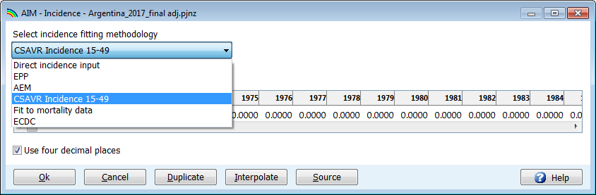

Ознакомьтесь с приведенным ниже деревом решений и качеством и количеством данных эпиднадзора, имеющихся для вашей страны, чтобы убедиться, что вы выбрали лучшую модель для вывода данных о заболеваемости в Spectrum.

*Рис. 1: Дерево принятия решений об использовании инструментов для оценки*

**

Для стран, составляющих субнациональные оценки, решение о том, какие инструменты применять, следует делать для каждого географического района.

Если вы вводите данные о заболеваемости за год, полученные с помощью другого инструмента, выберите опцию «Прямой ввод данных о заболеваемости» (‘Direct incidence input’) и просто введите оценки заболеваемости, и нажмите ОК.

Специалистам из стран, использующих приложение ПОП, следует выбрать ПОП в ниспадающем меню, после чего выбрать возрастную группу, наилучшим образом отображающую ваши данные эпиднадзора. Для большинства стран, имеющих данные эпиднадзора в ДЖК или данные обследований населения, следует выбирать группу «Взрослые в возрасте 15-49 лет». Кроме того, в большинстве стран необходимо установить флажок для корректировки распространенности в ПОП – это позволит приложению AIM скорректировать небольшие различия в тенденциях распространенности, подобранных в ПОП, по сравнению с тенденциями, рассчитанными в AIM. Максимальный коэффициент коррекции равняется 10. Это позволяет найти близкое соответствие с кривой распространенности в ПОП. Применение более низкого значения коэффициента коррекции приведет к построению более пологой кривой, но тенденция распространенности может отличаться от кривой, подобранной в ПОП.

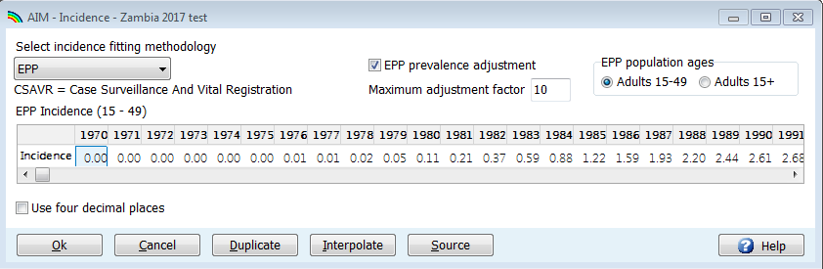

Существуют и другие опции:

AEM. Эта опция позволяет вам использовать AEM для определения тенденции изменения заболеваемости. Обычно эту опцию используют лишь несколько стран, которые уже пользуются приложениями AEM.

Инструмент для подбора кривых CSAVR (Case surveillance and vital registration = Система регистрации случаев и записи актов гражданского состояния). Эта опция используется для оценки заболеваемости путем подбора числа смертей вследствие СПИДа, числа новых зарегистрированных случаев инфекции и средних показателей CD4 по оценочным данным программ. Эта опция лучше всего подходит для стран, не имеющих хороших данных эпиднадзора, но имеющих хорошие системы регистрации новых случаев инфекции и числа смертей, обусловленных СПИДом, в системе записи актов гражданского состояния.

Модель ECDC – Здесь для расчета заболеваемости используется число новых случаев ВИЧ-инфекции на основе ВИЧ-модели ECDC. Для получения дополнительной информации о модели ECDC посетите веб-сайт: <https://ecdc.europa.eu/en/publications-data/hiv-modelling-tool>.

Примечание: для извлечения данных о заболеваемости в странах, использующих результаты модели ECDC, нажмите кнопку «Читать в базе данных» (‘Read from database’), затем выберите файл с результатами ECDC. Он будет называться примерно так: COUNTRY_Result_main.csv. Этот файл создается автоматически после окончания прогона модели ECDC. После выбора этого файла число новых инфекций будет передано в Spectrum и отобразится в редакторе. Заболеваемость будет рассчитана и отображена во второй строке. При необходимости это число можно отредактировать, но обычно оно остается в том виде, в котором было передано из файла. Затем нажмите кнопку OК. Теперь данные о заболеваемость из ECDC будут использованы в прогнозах Spectrum.

Сделав свой выбор, нажмите OK и затем «Заболеваемость» (Incidence) в меню: вы получите доступ к различным шагам подбора кривых.

Для ПОП это **Конфигурация** (**Configuration)**, **Эпиднадзор (Surveillance), Подбор кривой (Curve fitting), Восстановить значения (Restore values)** и **Обзор (Review)**, которые необходимы для выведения кривой заболевания в ПОП. Каждый из этих пунктов подробно рассматривается в шагах 9 – 11. Что касается инструмента подбора CSAVR, опция меню **Fit Incidence to CSAVR** (**Подобрать заболеваемость по CSAVR**) должна быть видимой. Если вы используете CSAVR, сразу переходите к Шагу 12. Если вы используете ПОП, вам необходимо завершить работу, описанную в шагах 9-11 и пропустить Шаг 12.

|  |
| --- |
| Я выбрал один из пунктов меню в ПОП – почему я не вижу программу?  Если в вашей системе не установлено приложение Java Runtime, то в первый раз, когда вы будете проводить прогон расчета заболеваемости, вы увидите следующую подсказку в Spectrum для загрузки и установки Java перед продолжением работы:  Нажмите «Загрузить JAVA», и вы перейдете на веб-сайт Java в Интернете, где вы можете нажать «Free Java Download», после чего появится команда «Agree and Start Free Download» для начала установки. Когда появится вопрос «Запустить или сохранить этот файл?» («run or save this file?»), нажмите «Запустить» («Run») и следуйте подсказкам для установки приложения.  В качестве альтернативы можно зайти на веб-сайт java.com и установить приложение Java напрямую, прежде чем запускать Spectrum. Для установки Java вы должны обладать правами администратора для работы на вашем компьютере. Если вам не удастся установить эту программу, обратитесь за помощью в ваш ИТ отдел.    Если это сообщение об ошибке не появилось, а приложение ПОП все равно не работает, это может быть связано с тем, что на вашем компьютере установлены две версии Java, например, Java 7 и Java 8. Приложение ПОП не будет работать при наличии двух версий одновременно. Существует два варианта решения этой проблемы:  (i) В программе Spectrum войдите в опции файла (file -> options), отметьте “Use custom java.exe file” и нажмите кнопку выбора “Select java.exe”. Найдите в браузере исполняемый файл вашей версии Java 8 , который может находиться в файлах вашей программы C:\Program Files (x86)\jreYYY\bin, где YYY означает номер версии Java. Обращаем внимание, что в приложении Spectrum 2021 года, вам надо пользоваться Java 8, а не более ранними версиями, иначе ПОП работать не будет.  (ii). Зайдите в панель управления и используйте функцию деинсталляции программ (Uninstall Programs), чтобы деинсталлировать предыдущую версию Java, если только ваше учреждение не инсталлировало программное обеспечение, требующее более старой версии Java. |

### 

Шаг 8. Заболеваемость в приложении ПОП: конфигурация

Если вы используете методы ПОП для оценки заболеваемости, необходимо проделать следующие шаги, чтобы обновить ваш файл. Первый шаг: просмотрите структуру вашей эпидемии. Как правило, если вы обновляете существующий файл Spectrum, вам не понадобится менять структуру эпидемии или характеристики подгруппы населения. Если вы их измените, убедитесь в том, что у вас имеются данные о численности групп населения и эпидемиологические данные о любых подгруппах населения.

**Как изменить структуру эпидемии.**

**8.1** Щелкните правой кнопкой мыши на вкладке сверху под заголовком Структура национальной эпидемии. Выберите подходящий шаблон. Имеется два варианта шаблонов: «Концентрированная (К)» и «Город/Село (Г)». Для большинства стран с генерализованной эпидемией используйте шаблон «Город/Село». Для большинства других стран используйте шаблон «Концентрированная». Дополнительную информацию по этой теме можно найти в Приложении 1.

**Подсказка:** в странах с хорошо задокументированными эпидемиями, где распространенность ВИЧ среди населения в целом превысила 1% (таких как Россия, Украина, Мьянма и Таиланд), но значительная доля новых случаев инфекции также отмечается в ключевых группах населения, можно продолжать использование шаблона для концентрированных эпидемий.

**8.1**

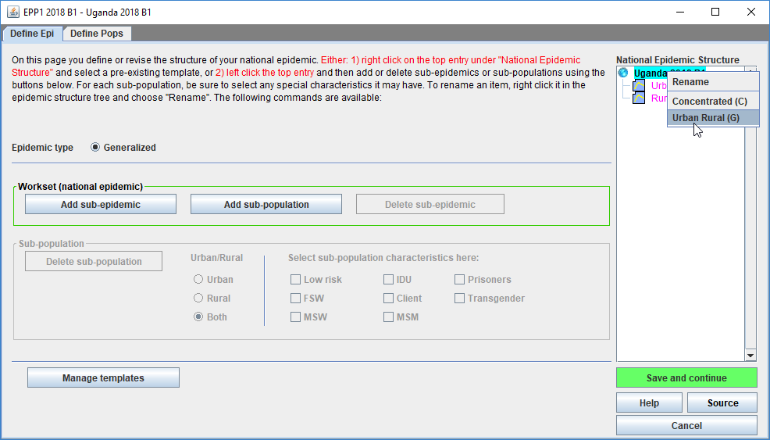

Кроме того, вы можете создать пользовательский шаблон, нажав левой кнопкой мыши на вкладке вверху, после чего следует добавить или удалить подэпидемии или подгруппы населения, используя кнопки слева, как показано ниже. Для каждой подгруппы обязательно выберите любые особые характеристики, которые она может иметь. Чтобы переименовать пункт, нажмите правой кнопкой мыши на дереве со структурой эпидемии и выберите «Переименовать».

**Как просмотреть характеристики подгруппы населения**

**8.2** Выделить подгруппу в структуре эпидемии.

**8.3** Щелкнуть на характеристиках этой подгруппы (например, работницы секс-бизнеса должны называться «ЖСБ», а женщины из остального населения должны проходить под названием «низкого риска»).

**8.4** Повторить действие для каждой подгруппы.

**8.5** Нажмите «Сохранить и продолжить».

**8.2**

**8.3**

**8.5**

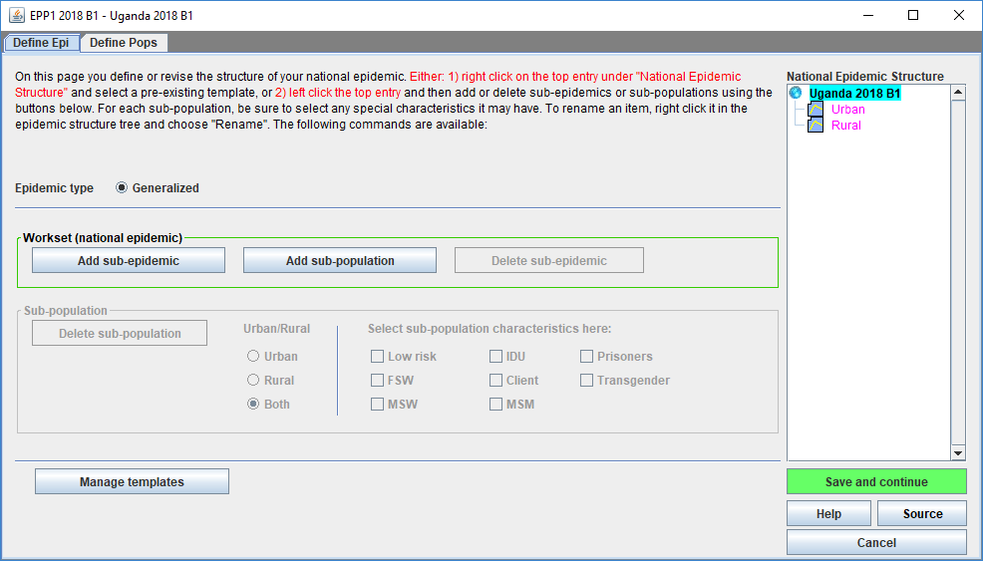

Генерализованные эпидемии:

Для многих стран с генерализованными эпидемиями достаточно иметь данные об одной городской и одной сельской подгруппе населения, чтобы описать эпидемию. Как вариант, вы можете создать подэпидемии по регионам, если в разных частях страны отмечаются значительные различия в их развитии.

|  |
| --- |
| Составление оценок по субнациональным регионам (а не только по городам и сельской местности)  В некоторых обстоятельствах желательно составить конкретные оценки по субнациональным регионам, чтобы получить более конкретные оценки, актуальные на местном уровне. Имеется несколько варианта в помощь странам для получения субнациональных оценок. Два таких варианта описаны ниже.  Вариант 1. Создать национальный файл Spectrum, используя субрегионы (вместо команды «Город/Село»), чтобы подобрать кривые и отобразить итоговую региональную таблицу в Spectrum.  Вариант 2. Создать несколько отдельных региональных файлов Spectrum, по одному для каждого региона.  Вариант 1  Создайте структуру эпидемии на странице «Конфигурация» с указанием регионов. Назначьте участки эпиднадзора для каждого региона и составьте четкие кривые подэпидемий для каждого региона. Используйте этот вариант, когда у вас имеются многочисленные данные о числе участков эпиднадзора в каждом регионе. После построения субнациональных кривых в ПОП, соответствующая агрегированная национальная кривая будет доступна в AIM. В меню Результаты AIM можно просмотреть основные субнациональные результаты с помощью опции Подгруппы населения. (Примечание: другие показатели, не показанные в AIM по подгруппам, просто распределяются на основе распространенности или заболеваемости).  Вариант 2  Создайте один отдельный файл Spectrum и постройте кривые для каждого региона. Используйте Инструмент обобщения в Spectrum (в меню Инструменты > Доп. инструменты > Общие > Обобщить), чтобы получить национальную оценку.  Используйте этот вариант, если в каждом регионе имеется много участков эпиднадзора, у вас есть полная эпидемическая информация по каждому региону (программные данные, оценки численности, данные о населении, не затронутом СПИДом). Этот вариант позволяет получить полную эпидемическую информацию (все показатели с диапазонами неопределенности ) по каждому региону. Однако для этого необходимо иметь всю прогнозную демографическую информацию по регионам. Дополнительную информацию можно получить у вашего советника ЮНЭЙДС по стратегической информации.  Вариант 3  Постройте национальные кривые исторической динамики развития ВИЧ, как в Варианте 1 или просто как 1 национальную кривую в ПОП в одном файле Spectrum. Затем используйте инструмент Naomi для оценки соответствующих результатов на уровне районов. Обратите внимание, однако, что модель Naomi не позволяет отслеживать тенденции во времени. Показатели, доступные в Naomi, включают заболеваемость ВИЧ, распространенность ВИЧ, охват АРТ и соответствующие им значения для населения. Для получения более подробной информации см. описание модели на сайте HIVtools.unaids.org в разделе учебных материалов по адресу: https://HIVtools.unaids.org , в разделе «Учебные материалы по оценке ВИЧ». |

Концентрированные эпидемии:

При концентрированных эпидемиях для каждой созданной подгруппы необходимы следующие данные: распространенность ВИЧ, оценки численности подгруппы, среднее время практики рискованного поведения в подгруппах высокого риска. Не создавайте такие подгруппы, если у вас нет данных об этих подгруппах населения.

Определить группы населения

На странице «Определить группы населения» (**Define Pops)** вы можете определить численность каждой подгруппы населения.

Генерализованная эпидемия (шаблон «Город/Село»):

При генерализованных эпидемиях, если вы используете структуру «Город/Село», вы определяете численность взрослого населения в городах и сельских районах, указывая процент населения, проживающего в городах. В структуре «Город/Село» это все данные, которые вам необходимо ввести. В программе уже содержатся значения Отдела народонаселения ООН по каждой стране, и они отображаются, когда вы открываете страницу в первый раз. В программе Spectrum 2018 года эти данные были обновлены согласно последним имеющимся прогнозам по урбанизации Отдела народонаселения ООН, которые можно изменить, нажав на опцию “Изменить в соответствии со значениями ООН” (Adjust to UN values) в нижнем левом углу интерфейса. Если вы хотите изменить процент городского населения, это можно сделать, заполнив ячейки, отмеченные голубым цветом. Сделав это, нажмите «Сохранить и продолжить», чтобы сохранить результаты.

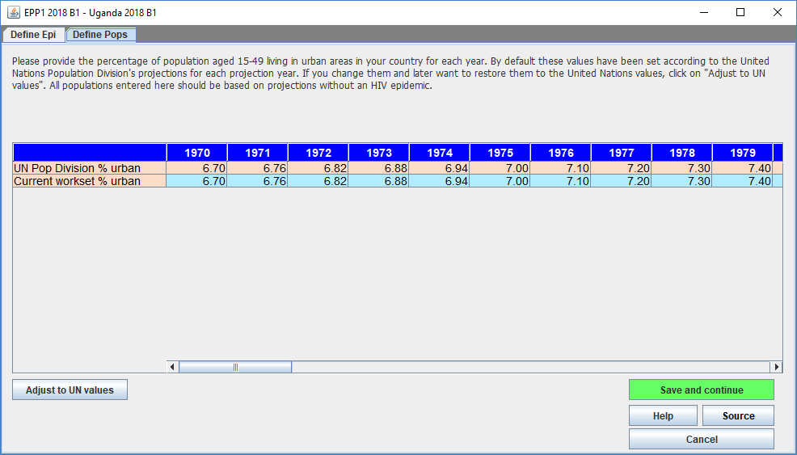

Генерализованная эпидемия (регионы, определенные пользователем):

С другой стороны, если вы составляете оценку национальной эпидемии, используя набор данных о региональных подгруппах населения, вам будет необходимо ввести данные о населении для каждого из этих регионов. Появится таблица (см. ниже). В нижней части таблицы указано общее число людей в возрасте 15-49 лет в группе (на основе оценок Отдела народонаселения ООН о численности людей, не затронутых СПИДом). Вы должны назначить все это население для разных групп в структуре эпидемии.

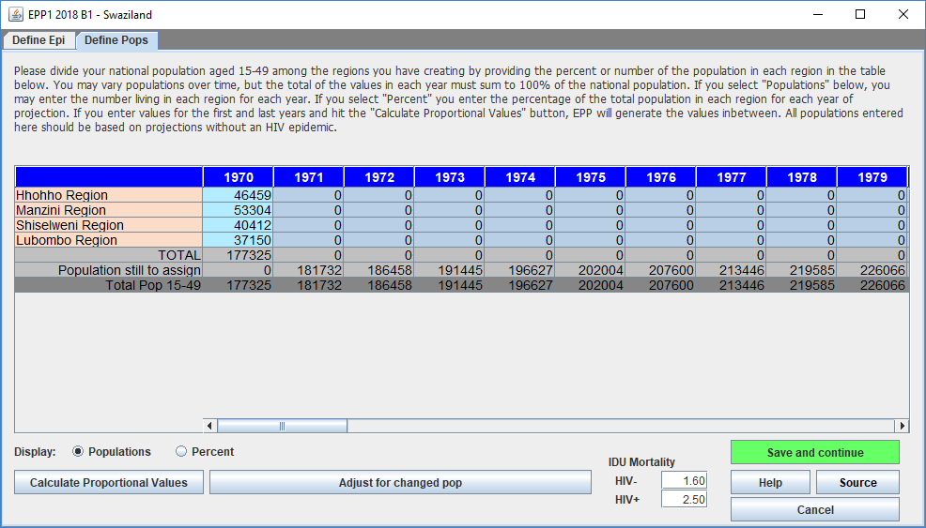

**8.6** Введите данные о населении для каждого региона за каждый год, начиная с 1970 до конечного года прогноза. Убедитесь, что числа за каждый год равняются сумме всего национального населения, и что значение «Группы, которые необходимо назначить» равно нулю в каждой колонке, как показано в первой колонке выше.

**Подсказка:** Когда вы вернетесь в существующий файл Spectrum и обновите его новыми демографическими данными, включая общую численность населения, то численность групп, которые необходимо назначить, больше не будет равна 0. Для автоматической коррекции по обновленным данным о населении, выберите **«Корректировать по изменившемуся населению»** и ПОП применит такое же годовое региональное распределение к новому населению.

**8.7** После ввода данных обо всех группах населения, нажмите «Сохранить и продолжить».

Если у вас нет данных о населении за каждый год, но вы знаете процент общего населения в каждом регионе на год начала и год окончания прогноза, то программа может заполнить эти данные за вас. Для этого:

**8.8** Изменить проценты, выбрав команду «Процент» рядом со словом «Показать» в левой части страницы.

**8.9** Введите в таблицу данные о процентах населения в каждом регионе на год начала (1970). Убедитесь, что сумма процентов равна 100%, и что значение «Группы, которые необходимо назначить» равно нулю.

**8.10** Введите в таблицу данные о процентах населения на год окончания прогноза в последнюю колонку таблицы. Эти проценты должны быть такими же, поскольку программа предполагает, что они будут расти или снижаться в соответствии с данными, которые вы ввели. Еще раз убедитесь, что сумма процентов равна 100%, и что значение «Группы, которые необходимо назначить» равно нулю.

**8.11** Нажмите кнопку «Рассчитать пропорциональные значения», и программа заполнит дополнительные ячейки во всей таблице.

**8.12** Нажмите «Сохранить и продолжить», чтобы сохранить результаты, и вернитесь в интерфейс модуля AIM.

Команду «Рассчитать пропорциональные значения» можно также использовать для реальной численности населения (вместо процентов), если у вас есть данные об общей численности населения в регионе на год начала и год окончания прогноза. Порядок действий такой же: заполните таблицу за первый и последний год, убедитесь что значение «Группы, которые необходимо назначить» равно нулю за оба года. После этого нажмите «Рассчитать пропорциональные значения».

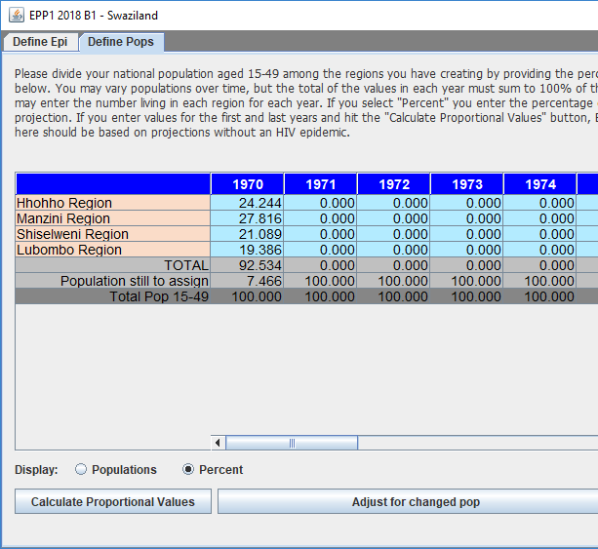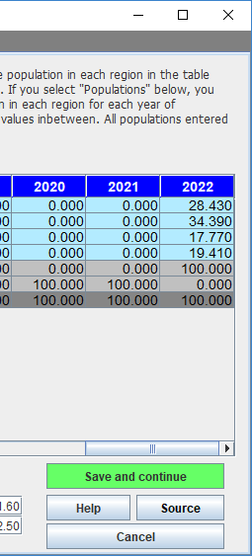

Концентрированные эпидемии:

При работе с концентрированными эпидемиями на этой странице необходимо будет ввести более детальную информацию в две дополнительных закладки. На первой вкладке пользователь должен ввести оценки численности каждой подгруппы. Вместо них можно ввести процент взрослого населения в каждой подгруппе. Эти значения можно со временем менять, если это позволяют данные. Это делается так же, как описывалось ранее для генерализованных эпидемий с использованием регионов, определенных пользователем.

**8.6** Введите оценочную численность населения или процент **взрослого населения (15-49 лет)** для каждой подгруппы по годам (см. предыдущий раздел, где описано это действие).

|  |
| --- |
| Оценка численности ключевых групп населения, подвергающихся повышенному риску ВИЧ-инфекции (для умеренных и концентрированных эпидемий)  Оценки численности ключевых групп населения должны основываться на данных исследований, проведенных в стране. (Рекомендации о том, как оценить численность групп, подвергающихся наиболее высокому риску, можно найти на веб-сайте ЮНЭЙДС). При вводе данных о клиентах работников секс-бизнеса, оценки могут быть более высокими по сравнению с оценками, имеющимися по результатам ОДЗ или других обследований населения. Результаты проекта по определению путей передачи в Западной Африке указывают, что оценки численности клиентов РСБ оказались выше, чем оценки, полученные в ходе этих обследований, после того, как они были рассчитаны на основе оценки численности РСБ и объединены с данными о числе клиентов, сообщенными работниками секс-бизнеса.  При вводе процентного соотношения групп повышенного риска инфицирования ВИЧ (например, МСМ или ПИН) можно отнести эти данные только к городскому населению, если среди сельского населения эти модели поведения встречаются редко. Аналогичным образом, при вводе данных о проценте работников секс-бизнеса и клиентов работников секс-бизнеса в сельской местности, вероятно, следует уменьшить это процентное значение  Некоторые оценки численности групп населения по регионам  Таблица 1. Пропорции ключевых групп населения в регионах ЮНЭЙДС  Данные основаны на обзоре литературы, проведенном ЮНЭЙДС, ГФСТМ и ВОЗ при поддержке других учреждений. Другие результаты обзора были опубликованы в PLoS One (2016; 11(5): e0155150.) Данные отражают оценки численности групп населения, составленные в период с 2010 по 2015 гг. в странах с низким и средним уровнем доходов. Эти данные совпадают с результатами подобных исследований, опубликованных в 2006 году в журнале Sexually Transmitted Infections (2006 Jun; 82(Suppl 3).) |

Таблица 1: Пропорции ключевых групп населения в регионах ЮНЭЙДС, основанные только на адекватных национальных оценках

|  |  |  |  |  |  |  |  |  |  |  |  |  |  |  |  |  |
| --- | --- | --- | --- | --- | --- | --- | --- | --- | --- | --- | --- | --- | --- | --- | --- | --- |
|  |  | **Азия и Тихий океан** | | **Карибский бассейн** | | **Восточная и Южная Африка** | | **Восточная Европа и Центральная Азия** | | **Латинская Америка** | | **Ближний Восток и Северная Африка** | | **Западная и Центральная Африка** | | **Западная и Центральная Европа и Северная Америка** |
| **Женщины секс-бизнеса** | # стран | 13 | 3 | | 1 | | 7 | | 4 | | 1 | | 1 | | 1 | |
| Медиана (%) | 0,59 | 3,14 | | 1,1 | | 0,81 | | 0,75* | | 0,8* | | 3* | | 1,1* | |
| Диапазон |  |  | |  | |  | |  | |  | |  | |  | |
| 25-75е процентили | 0,60-0,76 | -- | | -- | | 0,81-1,09 | |  | | -- | |  | |  | |
| **МСМ** | # стран | 12 | 4 | | 2 | | 6 | | 3 | | 3 | | 8 | | 3 | |
| Медиана (%) | 1,63 | 2,71 | | 1,45* | | 2,11 | | 3,37 | | 1,02 | | 1,28 | | 4,5* | |
| Диапазон |  |  | |  | |  | |  | |  | |  | | - | |
| 25-75е процентили | 0,26-3,10 | -- | | -- | | 1,75 -2,49 | | -- | | -- | | 0,45-1,50 | | - | |
| **Потребители инъекционных наркотиков** | # стран | 12 | 0 | | 0 | | 7 | | 2 | | 2 | | 2 | | 6 | |
| Медиана (%) | 0,35 | - | | - | | 2,99 | | 0,32* | | 0,4* | | ,18* | | 1,5 | |
| Диапазон |  | - | | - | |  | |  | |  | |  | |  | |
| 25-75е процентили | 0,07-0,73 | - | | - | | 2,50-4,41 | | - | | - | |  | | 1,06-1,94 | |
| **Трансгендерные женщины** | # стран | 9 | 4 | | 0 | | 0 | | 5 | | 0 | | 1 | | 1 | |
| Медиана (%) | 0,24 | 0,36* | | - | | - | | 0,18 | | - | | 0,18* | | 1,31* | |
| Диапазон |  |  | | - | | - | |  | | - | |  | |  | |
| 25-75е процентили | 0,05-0,66 |  | | - | | - | | 0,11-0,21 | | - | | - | | 1 | |

*Технически это не медиана из-за слишком малого количества данных

Для описания адекватных национальных оценок ознакомьтесь с материалом статьи: <https://journals.plos.org/plosone/article/authors?id=10.1371/journal.pone.0155150>

При концентрированных эпидемиях необходима дополнительная информации о пропорции каждой подгруппы мужского населения и о среднем времени нахождения отдельных лиц в этой подгруппе. Эти данные используются для расчета соотношения женщин и мужчин и показателей текучести в подгруппе. Это можно сделать на второй вкладке на странице «Определить группы населения» под заголовком «% мужчин и текучесть», если вы используете шаблон для концентрированных эпидемий.

**8.7** Укажите, существует ли вероятность выбывания людей из этой подгруппы и вхождения в нее новых членов. Если у вас есть данные о текучести в этих группах (например, о работниках секс-бизнеса, которые начинают работать в этой сфере, а затем могут бросить это занятие), отметьте окошко в меню «Текучесть». В статичных группах, например, в оставшихся группах населения, текучесть не наблюдается.

**8.8** В каждой подгруппе, где наблюдается текучесть, ведите оценочное время (число лет) пребывания людей в этой подгруппе. Это необходимо для определения темпа вхождения новых людей в эту подгруппу и выбывания старых. Например, если настроить этот показатель на 5 лет, то 1/5 состава группы будет меняться ежегодно, т.е., 20% старых членов группы будут выбывать, а им на смену будут приходить новые. Как известно, во многих странах среднее время пребывания в группе особенно невелико (несколько лет) среди работников секс-бизнеса.

**8.9** Если вы выбрали «текучесть», то вам необходимо указать подгруппу, в которую члены группы вернутся в результате «текучести», т.е., после выхода из группы высокого риска. В меню «Назначить распространенность» (“assign prevalence to”) выберите подгруппу, в которую они переходят. Обычно это «остальное мужское или женское население».

**8.10** Вам также следует определить, добавлять ли данные о распространенности в каждой подгруппе с «текучестью» в общую распространенность или заменить ее. Вы должны выбрать команду «добавить распространенность», если данные о ВИЧ+ людях, ранее принадлежавших к группам риска, добавляются к данным о ВИЧ+ представителях «группы-реципиента». Это означает, что они НЕ были охвачены эпиднадзором в группе-реципиенте. Необходимо будет «заменить распространенность», если предполагается, что некоторые из выявленных ВИЧ+ лиц по результатам эпиднадзора в группе-реципиенте прибыли из группы высокого риска. После этого рассчитываются оставшиеся случаи инфекции, произошедшие «внутри группы». Определите группу, к которой необходимо будет добавить распространенность из группы наиболее высокого риска.

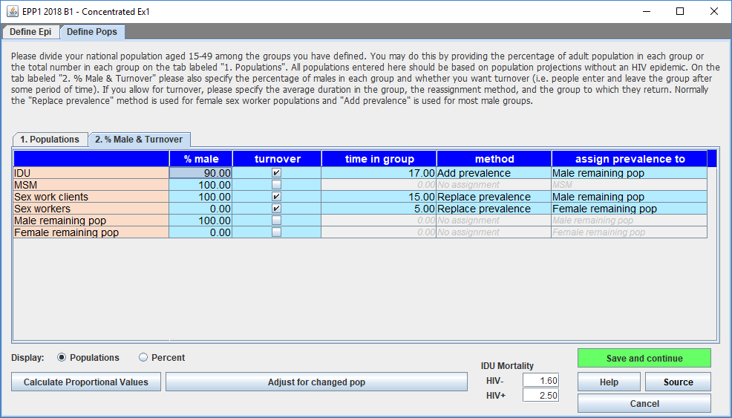

|  |
| --- |
| Примеры добавления или замены показателей распространенности при концентрированных эпидемиях  *«Заменить распространенность»:* Предположим, у нас есть данные о бывших работниках секс-бизнеса, выявленных в ходе тестирования в клиниках ДЖК. Если делать подбор кривой по данным о распространенности из клиник ДЖК, то некоторая часть показателя распространенности приходится на бывших работников секс-бизнеса, а другая часть связана с другими источниками инфекции, которая была передана, например, гетеросексуальным путем от мужа жене или от парня девушке. Таким образом, показатели ВИЧ-инфекции среди бывших РСБ подменяют некоторые из показателей распространенности, выявленной среди женщин, посещающих клиники ДЖК. Это не повышает общих показателей распространенности среди женщин в клиниках ДЖК, однако это означает, что другими путями вирус передавался реже.  *«Добавить распространенность»:* С другой стороны, мужчины, которые потребляли инъекционные наркотики в молодости, а затем прекратили это занятие, вряд ли будут выявлены, поскольку плановый эпиднадзор среди мужского населения не проводится. Мы не можем выявить инфекции в ходе эпиднадзора, однако эти инфекции существуют. Необходимо добавить эти невыявленные инфекции к общему показателю распространенности. Таким образом, с учетом мужчин, которые были клиентами РСБ или потребителями инъекционных наркотиков, мы добавляем эти дополнительные случаи инфекции к общему показателю распространенности среди мужского населения. В условиях длительных концентрированных эпидемий такая текучесть может внести значительный вклад в общие показатели распространенности.  Оценки времени пребывания в группах наиболее высокого риска по регионам  *Средняя продолжительность пребывания в группе ЖСБ, по регионам*  Регион Продолжительность поведенческой практики, лет  Африка 5,5 (4 исследования)  Азия/Океания 2,9 (12 исследований)  Сев. Америка 10,2 до 11,0 (3 исследования)  Европа 8,4 до 10,0 (10 исследований)  Лат. Америка 11,2 до 12,0 (6 исследований)  *Средняя продолжительность потребления инъекционных наркотиков по регионам*  Регион Продолжительность поведенческой практики, лет  Африка 5,6 (1 исследование)  Азия 8,7 (6 исследований)  Океания 17 (1 исследование)  Европа 13,9 (1 исследование)  Сев. Америка 9,5 (1 исследование)  Юж. Америка 21 или 19,6 (9 исследований)­­­  *Источник::* Fazito E, Cuchi P, Mahy M, Brown T. Analysis of duration of risk behavior for key populations: a literature review *Sex Transm Infec* 2012;**88**:i24-I32. doi:10.1136/ sextrans-2012-050647. |

Шаг 9. Заболеваемость в ПОП. Ввод данных эпиднадзора, обследований и распределения АРТ

После определения структуры эпидемии и групп населения введите имеющиеся данные о распространенности и заболеваемости ВИЧ. Из меню AIM выбираем: «Заболеваемость и данные эпиднадзора» (ПОП). Вы попадете на страницу «Данные эпиднадзора». Отдельная электронная таблица предусмотрена для ввода данных по каждой подгруппе.

9.1 На странице «Эпиднадзор» сначала необходимо определить, какой тип данных вводится.

* Набор кнопок-переключателей «Тип данных о ВИЧ» в нижнем левом углу позволяет указать, какие из данных, представленных на этой странице, относятся к выборке из ДЖК («ANC«) или к дозорному эпиднадзору за ВИЧ («ДЭВ») («HSS»), например, к обследованиям среди ключевых групп. Если выбрать «ДЖК» («ANC«), то можно будет ввести данные дозорного эпиднадзора в ДЖК (ДЭ-ДЖК) (ANC sentinel surveillance (ANC-SS)) или данные планового тестирования в ДЖК (ПТ-ДЖК) (ANC routine testing (ANC-RT)) по участкам. Изменения, которые при этом происходят в интерфейсе, будут подробнее описаны ниже. Если имеются ТОЛЬКО плановые данные из ДЖК (напр., обобщенное значение всех плановых тестов в ДЖК в стране, как это происходит в некоторых странах Восточной Европы), то СЛЕДУЕТ использовать настройки HSS и вводить данные для единого участка, иначе ПОП не сможет провести подбор по этим данным.
* Кнопки-переключатели «ПТ-ДЖК, ДЭ-ДЖК, Оба типа) («ANC-RT, ANC-SS, Both») находятся справа. Если кнопка «HIV Data Type» (Тип данных о ВИЧ) настроена на «ДЖК» («ANC»), то это определяет, будут ли данные ПТ-ДЖК, ДЭ-ДЖК (ANC-RT, ANC-SS) или оба типа данных отображены в таблице (см. пример ниже). Если кнопка «Тип данных о ВИЧ» («HIV Data Type») настроена на «ДЭВ» («HSS»), то эти значения будут отображены серым цветом, и в таблице будет отображен только один тип данных о ВИЧ.
* Любые ранее созданные файлы Spectrum/EPP будут настроены на «ДЭВ» («HSS») по умолчанию после загрузки. Это происходит потому, что эти файлы не содержат данных типа ПТ-ДЖК (ANC-RT), которые нельзя было ввести в предыдущих версиях. Если у вас нет данных типа ANC-RT для ввода, или если вы не хотите использовать их при подборе, то не меняйте эту настройку – тогда ввод данных будет происходить так же, как и в предыдущих версиях ПОП, т.е., для каждого участка вводите значение распространенности (%) и размер выборки (N). Можете создать любое необходимое количество участков.

Если у вас имеются данные типа ANC-RT (ПТ-ДЖК) для ввода, измените «Тип данных о ВИЧ» на «ДЖК». Теперь таблица на этой странице будет преобразована в следующий формат:

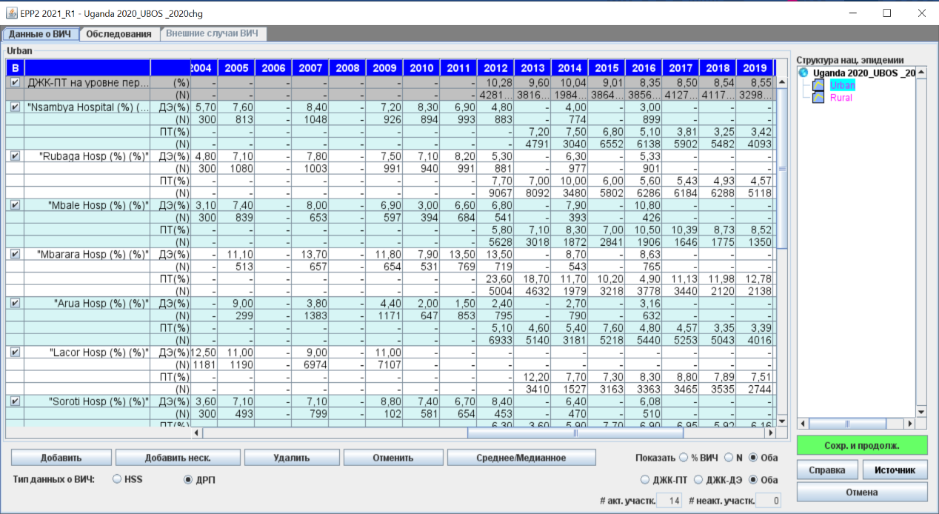

Если вы выбрали данные ДЖК (ANC), то для каждого участка (в рамке зеленого цвета на рисунке) теперь выделяется четыре строки (SS % и N, и RT % и N) вместо двух (% и N). В первые две строки (метка “SS”) вы можете ввести ваши данные дозорного эпиднадзора в ДЖК (распространенность и размер выборки на этом участке). В следующие две строки (метка “RT”) можно ввести данные о результатах планового тестирования в ДЖК (распространенность и размер выборки) на данном конкретном участке.

Строка наверху («Census level» – «Уровень переписи») служит для ввода данных обо всей распространенности в выборке тестирования и общему количеству женщин, проходящих плановое тестирование (как на дозорных участках, так и за их пределами) в регионе, по которому проводится моделирование. Если поставить галочку в клеточке в первой колонке, то данные об уровне переписи будут использованы при подборе кривых; в противном случае любые данные в строке об уровне переписи будут проигнорированы.

На рисунке выше показано, что на одном и том же участке эпиднадзора могут быть получены оба типа данных - ДЖК-ДЭ и ДЖК-ПТ (ANC-SS и ANC-RT). В этом примере показаны данные ДЖК-ДЭ до 2015 года, а данные ДЖК-ПТ - после 2012 года, но также существует возможность наложения этих данных за некоторые годы, если используются оба типа данных, например, за 2012 и 2014 гг.

Чтобы упросить ввод данных и сосредоточиться только на данных ДЖК-ДЭ или ДЖК-ПТ, можно изменить положение кнопок-переключателей справа. Обратите внимание, что на рисунке выше выбрано положение «И то, и другое». Если выбрать ДЖК-ПТ справа, на дисплее будут отображены только данные ДЖК-ПТ, а данные ДЖК-ДЭ будут скрыты. И наоборот, если выбрать только данные ДЖК-ПТ, интерфейс отобразит только данные ДЖК-ДЭ.

Как и ранее, эти значения можно вырезать и вставить в измененную страницу «Данные о ВИЧ» из таблицы Excel, используя стандартную функцию «копировать и вставить», напр., с помощью сочетания клавиш CTRL-C и CTRL-V.

Кнопка «Среднее/Медианное» («Mean/Median») в нижней части страницы управляет отображением строк, содержащих средние и медианные значения. Если нажать на нее один раз, на экране (как показано ниже) появится таблица со средними и медианными значениями (только для активных участков), отображенными в верхней части страницы. Нажмите кнопку еще раз, и эти строки снова будут скрыты.

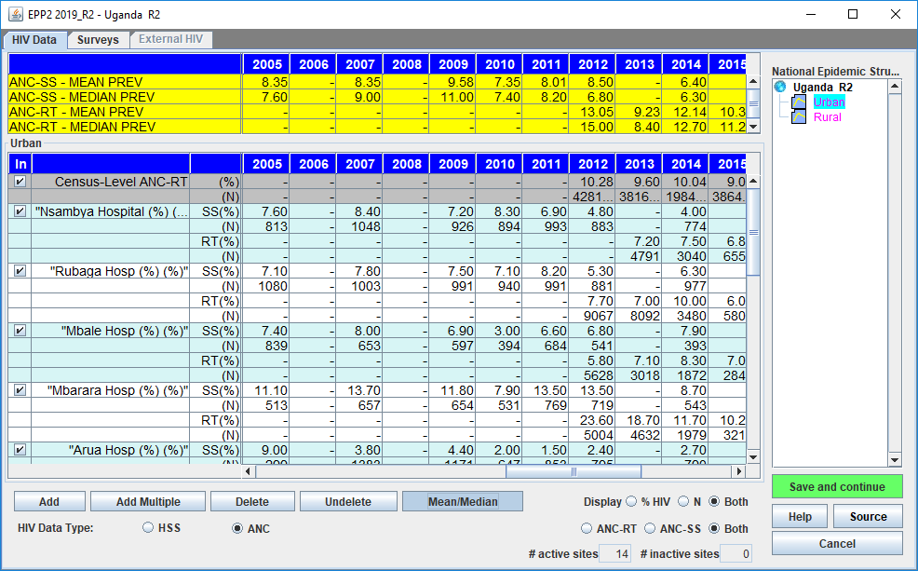

**ПРИМЕЧАНИЕ:** если вы используете данные планового тестирования в ДЖК (ДЖК-ПТ) в первый раз, следует учесть множество моментов при вводе этих данных:

* Для обоих типов данных (данные с участков ДЖК-ПТ и данные регистрации в ДЖК) значение введенных знаменателей (N) и показателей распространенности должно основываться на числе всех женщин, обращающихся в дородовые женские консультации. Если некоторые женщины не проходят тестирование (напр., если уже известно, что некоторые женщины ВИЧ-положительны, и поэтому повторное тестирование не проводится), вводимые данные о распространенности должны представлять собой сумму числа всех женщин, которым впервые поставлен диагноз, **и тех, чей положительный статус уже известен**, деленную на число женщин, обращающихся в дородовую женскую консультацию в соответствии со следующей формулой:

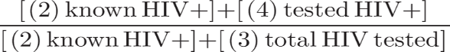

* Число женщин с известными положительными результатами должно быть добавлено как к числителю, т.е. распространенности, так и к знаменателю для всех программных данных о плановом тестировании, включая данные по ключевым группам населения. Если в вашей стране перестали проводить дозорный эпиднадзор (в ДЖК и в ключевых группах) и полагаются на результаты планового программного тестирования в качестве косвенного показателя распространенности, добавление известных положительных результатов необходимо для предотвращения неправильной интерпретации типичного снижения положительных показателей по результатам тестирования в программах. Повышение уровня знаний о серостатусе и снижение распространенности недиагностированных инфекций может быть неправильно истолковано как снижение распространенности в популяции. Без этой корректировки кривая распространенности ПОН будет снижаться слишком быстро в последние годы.
* Что касается данных из ДЖК, то можно вводить данные ДЖК-ДЭ, ДЖК-ПТ или оба типа данных (ДЖК-ДЭ и ДЖК-ПТ) по любому участку за любой год. Если наблюдается наложение данных, это поможет ПОП установить взаимосвязь между тенденциями ДЖК-ДЭ и ДЖК-ПТ при подборе кривых.
* Данные ДЖК: важно помнить, что в первые несколько лет количество выборок планового тестирования могло быстро увеличиваться по мере расширения масштабов тестирования и системы, которая стала охватывать женщин в тех районах, где раньше тестирование не проводилось. Качество данных также может прогрессивно улучшаться по мере усиления системы регистрации. Эти факторы могут влиять на измеряемую распространенность, напр., если система стала охватывать районы с низкой распространенностью или если алгоритмы тестирования стали более совершенными и лучше позволяют исключить ложноположительные результаты. Для того чтобы провести подбора кривых на основе максимально точных данных, важно не вводить данные планового тестирования в приложение ПОП до тех лет, когда система планового тестирования стала стабильной, при которой размеры выборок остаются достаточно постоянными из года в год. Использование данных за первые периоды быстрого расширения масштабов тестирования может привести к получению сомнительных тенденций в данных о распространенности. Просмотрите страницу с обзором данных ДЖК в меню «Программная статистика», чтобы это проверить.
* При оценке качества данных планового тестирования в ДЖК и принятии решений об их использовании (или неиспользовании) для подбора кривых, также важно учесть следующие моменты: любые недавние результаты оценки качества данных; известные недостатки результатов тестирования (напр., ложноположительные результаты), алгоритм тестирования и его изменения за последние годы, своевременность и полноту отчетности о результатах планового тестирования, возникновение любых дефицитов тест-систем, что могло привести к неполному охвату тестированием или проведением тестирования исключительно среди женщин из групп повышенного риска, уровень отказов от тестирования и пропорции посетительниц ДЖК, не прошедших тестирование по любым причинам, и, наконец, время тестирования во время беременности (в идеале, данные, вводимые в ПОП для этого анализа должны основываться на результатах только первого посещения ДЖК за исключением повторных тестов на более поздних сроках беременности).

Конкретные шаги ввода данных дозорного эпиднадзора и планового тестирования перечислены ниже:

9.1a Посчитайте число участков с данными по этой подгруппе. Добавьте строки на странице ввода данных, нажав на кнопку «Добавить участки», чтобы на каждый участок приходилась одна строка. (Для каждого участка есть строка для распространенности и строка для размеров выборки). Вы можете добавить множество участков одновременно, нажав команду «Добавить несколько» и указав число участков, которые необходимо ввести.

9.1b Введите данные эпиднадзора: Если уже имеются данные в формате электронной таблицы, вы сможете легко скопировать и вставить эти данные в рабочую таблицу. Скопируйте и вставьте названия участков в крайнюю левую колонку. Скопируйте и вставьте данные в таблицу для соответствующей подгруппы (например, для городских участков или работников секс-бизнеса). При вставке данных убедитесь в соответствии годов.

9.1c Нажмите «Сохранить и продолжить». Если вы забудете сделать это, вы потеряете данные, которые вставили на этой странице! Введите данные по всем оставшимся подгруппам, повторив описанный выше порядок действий. После сохранения данных о последней подгруппе вы автоматически перейдете на закладку «Обследования».

**Подсказка:** если у вас нет данных о размерах выборки на каждом участке, измените переменную «Показать» на «% ВИЧ». Это позволит вам копировать и вставлять в рабочую таблицу только информацию о распространенности по участкам. В этом случае для каждого участка будет задан размер 300 по умолчанию.

**Подсказка:** оценки распространенности следует вводить в целых числах, а не в процентах. Например, если распространенность составляет 12%, вводите 12, а не 0,12.

**Подсказка:** не забудьте отметить галочками окошки в левом углу. Если вы их не отметите, то участок не будет включен в подбор модели.

**Подсказка:** если вы не введете размеры выборки, то при нажатии «Сохранить и продолжить» увидите сообщение о том, что все размеры выборки выставлены по умолчанию на 300.

**Подсказка:** если распространенность на участке равна 0% и это реально измеренное значение (а не созданное для фиксации ранней распространенности), оставьте это значение в наборе данных вместе с размером выборки.

**Подсказка:** если вы видите предупреждение о том, что распространенность слишком низкая для размера выборки, это значит, что вы ввели такое значение распространенности, которое невозможно определить с помощью набора измерений на основании введенного вами размера выборки. Пожалуйста, увеличьте размер выборки, который будет отображать реальное происхождение значения распространенности. Например, невозможно определить распространенность на уровне 0,5% при размере выборки 100, поскольку это означает, что всего полчеловека живет с ВИЧ.

**9.2** **Введите данные о распространенности и заболеваемости и охвате АРТ среди взрослых по результатам обследований.** Если в вашей стране были собраны данные о распространенности, заболеваемости ВИЧ и охвате АРТ среди взрослых в ходе одного или более национальных обследований населения, или о заболеваемости по результатам когортных исследований, вы можете добавить эти данные **на странице «Обследования»** для построения кривой в ПОП. Опросы, результаты которых находятся в открытом доступе (например, ОДЗ и PHIA), можно автоматически импортировать, выбрав кнопку «Импорт обследований». Что касается обследований, результаты которых не размещались в открытом доступе, вы можете ввести данные, нажав на кнопку "Добавить другое обследование". При использовании файла за предыдущий год большая часть этой информации уже была введена, но вам следует просмотреть его на предмет полноты и ввести данные любых новых обследований, которые стали доступны после последнего раунда оценок.

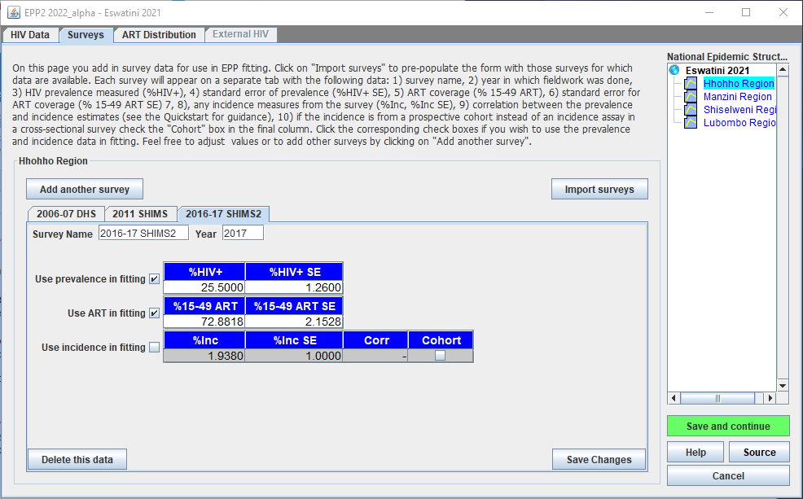

Если в рамках одного обследования измерялись и распространенность, и заболеваемость, введите значения точечной оценки и соответствующую Стандартную погрешность (СП) для обоих показателей, а в строке Заболеваемость также укажите и укажите корреляцию между оценками распространенности и заболеваемости в данном обследовании. Корреляция оценок распространенности и заболеваемости, собранных в рамках одного обследования, проводится, поскольку (1) формула оценки заболеваемости вследствие недавней инфекции рассчитывается на основе данных о распространенности, как одного из вводимых факторов, и (2) корреляция может возникнуть вследствие кластерной структуры выборки при проведении обследования домохозяйств. Калькулятор заболеваемости, размещенный на веб-сайте <https://incidence.shinyapps.io/incidence_calculator/>, представляет собой инструмент для ввода обобщенных данных обследований домохозяйств и получения оценок распространенности, заболеваемости и их корреляции. При невозможности рассчитать оценку корреляции для ввода в приложение ПОП, оставьте поле **Корр.** (**Corr)** пустым, и приложение ПОП само предложит оценку корреляции, исходя из допущения, что распространенность и пропорция недавних инфекций не коррелируют, как это происходит с данными, полученными в рамках простой случайной выборки. Если оценка заболеваемости была рассчитана по результатам проспективных когортных исследований, а вы не заполнили поле **Корр.**, то в ПОП предположительная корреляция будет равна 0.

Если в рамках обследования были собраны только данные о заболеваемости или распространенности, введите измеренные значения и стандартные погрешности. Если данные о заболеваемости получены в ходе проспективных когортных исследований, а не в результате исследования алгоритма тестирования для выявления недавних инфекций («анализ заболеваемости» («incidence assay»)) в рамках перекрестного обследования, отметьте окошко в последней колонке. В этом случае укажите год базового когортного обследования как Год.

На этой же странице можно ввести данные об охвате АРТ взрослого населения, если этот показатель также измерялся в ходе этих репрезентативных обследований домохозяйств. Как и в случае с распространенностью и заболеваемостью ВИЧ, данные следует вводить для населения в возрасте от 15 до 49 лет. Входные данные состоят из точечной оценки охвата как процента ЛЖВ и соответствующей стандартной погрешности. База данных «Обследования» в ПОП была обновлена и теперь включает все данные об охвате АРТ, известные ЮНЭЙДС, в основном из Обследований по оценке воздействия на ВИЧ на население (PHIA). Когда вы нажимаете кнопку «Импорт обследований», все 3 показателя могут быть заполнены сразу из базы данных. Если данные обследования распространенности ВИЧ (и заболеваемости) уже были введены или импортированы в файл ПОП, функция импорта предоставляет возможность «Обновить только АРТ». В этом случае будут заполнены только значения АРТ, а записи о распространенности ВИЧ и заболеваемости останутся без изменений.

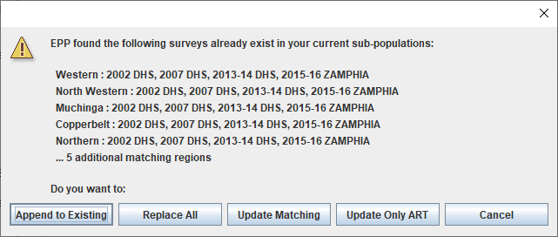

Если для подбора в ПОП вы не хотите использовать данные о заболеваемости, распространенности или охвате АРТ из какого-либо конкретного обследования, снимите флажки с надписями «Использовать распространенность при подборе» и «Использовать заболеваемость при подборе» или «Использовать АРТ при подборе» («Use this survey’s prevalence in fitting», «Use incidence in fitting» или «Use ART in fitting»). По умолчанию, когда вы импортируете данные обследований АРТ, бокс «Использовать АРТ» отмечен флажком (т.е., активируется).

Если в вашей стране нет данных о распространенности и заболеваемости ВИЧ, или охвате АРТ, которые являются репрезентативными относительно моделируемого населения, просто не добавляйте данные любых обследований в этой группе населения.

9.3 **Назначение показателей АРТ среди взрослых для субрегионов и подгрупп населения в ПОП**Spectrum передает в ПОП данные о снижении передачи ВИЧ, когда человек находится на АРТ, по умолчанию на уровне 80%. Чтобы точно представить влияние АРТ на заболеваемость в соответствии с субрегионом или подгруппой населения, ПОП должен "знать" тенденцию в количестве людей на АРТ в этом субрегионе или подгруппе. Поэтому ПОП распределяет национальные показатели АРТ, полученные из таблицы AIM-> Статистика программы-> АРТ среди взрослых (AIM-> Program Statistics->Adult ART, между субрегионами или подгруппами.

ПОП назначает показатели АРТ на основе одной из следующих трех опций:

* Если обследование предоставляет данные по охвату АРТ и распространенности ВИЧ за один год или несколько лет по всем субрегионам или подгруппам, в ПОП используется «охват АРТ * распространенность ВИЧ * среди населения 15-49 лет» в эти годы; для расчета доли АРТ в каждом регионе.
* Если данные обследования на ВИЧ доступны за некоторые годы во всех субрегионах или подгруппах, ПОП использует «распространенность ВИЧ * 15-49 лет» за эти годы, рассчитывая долю ЛЖВ в регионе. Затем АРТ распределяется пропорционально бремени ВИЧ-инфекции.
* В противном случае (если нет соответствующих данных обследования), ПОП возвращается к распределению АРТ в соответствии со средним уровнем распространенности по данным эпиднадзора в ДЖК, умноженным на численность населения в возрасте 15-49 лет в каждой подгруппе или субрегионе в 2010 году. Опять же, это служит косвенным показателем бремени ВИЧ, который затем используется для распределения АРТ.

Затем в ПОП эти пропорции применяются равномерно по годам для оценки числа получающих АРТ в каждом регионе или подгруппе населения в каждом году.

Для генерализованных эпидемий распределенные значения АРТ отображаются для просмотра пользователем на странице Распределение АРТ, расположенной сразу после страницы Обследования. При желании и наличии данных о фактическом распределении АРТ между регионами или подгруппами населения, вы можете отредактировать эти распределения здесь. Для некоторых стран количество людей на АРТ за последние годы можно получить из оценок Naomi на уровне районов. Оценки Naomi были введены во встроенную базу данных ПОП (ARTDist_db.csv). Вы можете получить доступ к ним, нажав кнопку «Импорт Naomi». После просмотра таблицы Распределение АРТ (ART Distribution) и внесения желаемых изменений, нажмите «Сохранить и продолжить», чтобы эта информация была записана в ПОП. Она будет использоваться при подборе кривых.

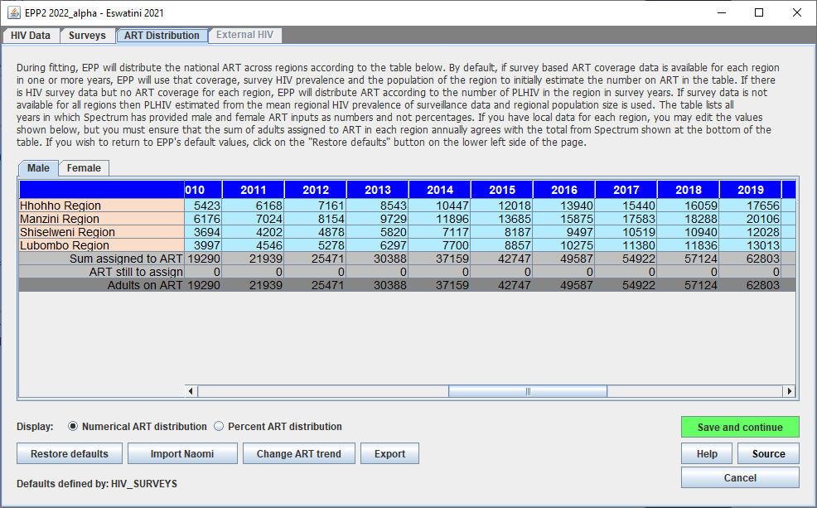

9.4 Внешние ВИЧ-инфекции

Случаи ВИЧ-инфекции среди людей, мигрирующих в ту или иную группу населения, являются распространенным явлением в некоторых странах. Например, в некоторых регионах женщины и мужчины могут выезжать в соседние страны для предоставления услуг коммерческого секса. Некоторые из них возвращаются домой, заразившись ВИЧ за границей. При наличии таких данных в разбивке по подгруппам населения, в данном окне ПОП можно учесть эти инфекции, произошедшие за рубежом. См. текст в окне для получения дополнительной информации.

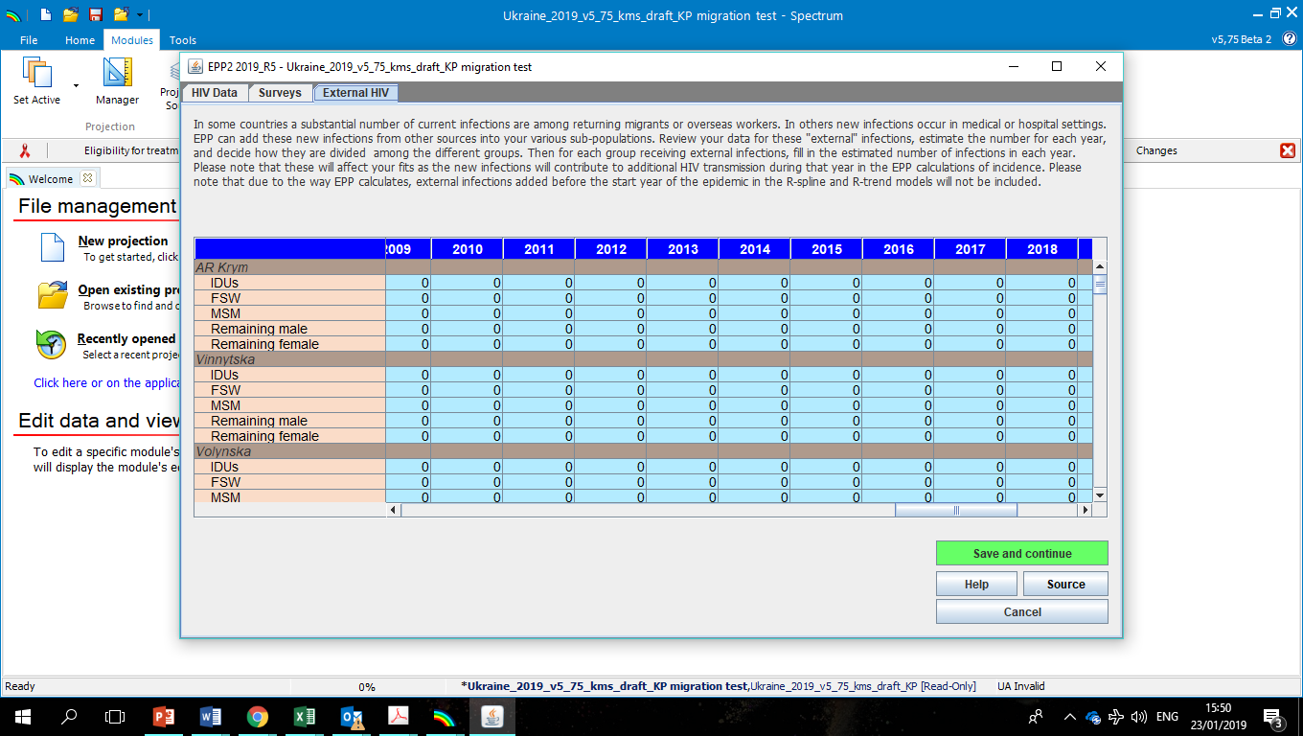

Шаг 10. Заболеваемость в ПОП. Подбор кривой

На этой странице данные, введенные на предыдущих страницах, используются для построения кривой развития эпидемии ВИЧ и анализа неопределенности для этой кривой. Для подбора кривой можно использовать четыре модели:

* R-гибрид: это лучший метод для большинства географических районов и включает в себя более структурированную модель с начала эпидемии и до начала 2000-х годов, когда данных было мало, после чего при расчетах допускается колебание уровней инфекции по мере увеличения объема данных, начиная примерно с 2005 года и до последних лет.
* R-сплайн: в этой модели допускаются значительные колебания, но при этом недавние уровни распространенности остаются неизменными.
* R-тенденция: эту модель лучше всего применять для географических регионов, в которых имеются многолетние (8+лет) данные эпиднадзора и многочисленные (7+) участки эпиднадзора.
* ПОП-классик. Эту модель лучше всего применять для стран с небольшим количеством точек данных.

Если в стране имеются районы, в которых накоплены (высококачественные) данные эпиднадзора за пять и более лет, и другие районы, в которых имеются данные эпиднадзора за менее чем пять лет (низкое качество данных), то мы рекомендуем провести иерархическое моделирование с целью повышения точности данных по районам с данными низкого качества. См. Приложение 3.

**10.1** Выберите модель, которую хотите использовать, в верхнем левом углу экрана, используя дерево принятия решений на Рис. 1, чтобы выбрать подходящую модель.

**10.2** Если вы проводите моделирование в качестве упражнения, нажмите кнопку «Обучение» под заголовком «Цель прогона». При этом будет рассчитано меньшее число кривых (400). Если вы проводите моделирование для составления окончательной оценки для вашей страны, нажмите кнопку «Для национального прогноза» под заголовком «Цель прогона» - при этом число кривых увеличится до 1900 для моделей R-тенденция и R-сплайн, и 1000 для R-гибрид. Для построения такого числа кривых потребуется значительно больше времени. Для интерпретации результатов следует осуществить «Национальный прогноз»; результаты учебных подборов могут в значительной степени колебаться и не в полной мере соответствовать имеющимся данным.

**10.3** Для получения кривой заболеваемости ВИЧ выберите «Подобрать». Будет подобрана кривая по выбранной подгруппе. Для постоянного прогона кривых для каждой подгруппы выберите «Подобрать все» *после* выбора каждой подгруппы в списке подгрупп справа и выбора модели, которая будет использована для каждой из групп.

**10.4** Проанализируйте кривые. Медианная кривая будет красного цвета, а доверительные интервалы на уровне 95% будут показаны пунктирными линиями синего цвета. Убедитесь, что год начала эпидемии отображает наиболее точные представления об эпидемии ВИЧ в вашей стране. Это особенно важно, если вы используете модели ПОП-классик или R-тенденция.

**Примечание:** если вы вводите данные планового тестирования в ДЖК (ДЖК-ПТ), они появятся на странице «Прогнозы» в виде участков фиолетового цвета, а данные ДЖК-ДЭ будут выделены зеленым цветом. Данные комплексного учета в ДЖК будут отображены темно-фиолетовым цветом. После нажатия кнопок «Подобрать» или «Подобрать все» («Fit» или «Fit All») данные ДЖК-ПТ будут использованы в подборе. Кроме того, данные ДЖК-ПТ будут отображены на странице «Результаты подбора» (Fitting Results) в виде серии соединенных точек данных, если вы выберете отображение «Данных эпиднадзора» («Surveillance data»):

**10.5** Если результаты подбора вас удовлетворяют, нажмите «Сохранить и продолжить» и переходите к подбору кривой для следующей подгруппы населения. Если вы использовали «Подобрать все», нажмите «Сохранить все» после окончания всех подборов, и приложение ПОП поочередно сохранит все подобранные прогнозы. Кроме того, вы можете нажать «Сохранить и продолжить» в каждом прогнозе, но не забудьте сделать это во всех подобранных прогнозах, иначе некоторые из них не сохранятся.

**10.6** Если кривая вас не устраивает, можно воспользоваться закладкой с параметрами моделирования для ограничения кривых (см. вставку под названием «**Настройка ограничений для кривых распространенности»**). Например, если у вас мало данных о начале эпидемии, модель зачастую показывает очень быстрый рост кривых в этот период. Это можно исправить, ограничив распространенность за 1980 год на уровне <1% (или использовав другое подходящее значение.

|  |
| --- |
| **Настройка ограничений для кривых распространенности**  В некоторых случаях, при ограниченном количестве данных, в ходе моделирования могут быть построены нереалистичные кривые, если учесть известные данные о развитии эпидемии в вашей стране. Если при моделировании выводятся нереалистичные кривые, необходимо настроить ограничения для кривых, используя закладку **«Параметры модели»**. Под этой закладкой вы можете: а) изменить диапазон возможных лет начала, который будет более реалистично отражать ситуацию в вашей стране; и b) применить условия распространенности, которые позволят вам удалить нереалистичные с эпидемиологической точки зрения наборы кривых. Ограничения на годы начала прогноза и данные о распространенности следует использовать осторожно, тщательно изучив следующие рекомендации:   * + - 1. **Перед применением условий распространенности убедитесь, что годы начала включают все возможные годы начала эпидемии** (в диапазоне 15-20 лет). Как правило, они должны начинаться примерно за 5 лет до первого случая местного выявления ВИЧ или СПИДа в вашей стране и охватывать еще примерно 5 лет после первого пункта данных, не равного нулю. Это придаст моделям гибкость, необходимую для учета всех возможностей. ПРИМЕЧАНИЕ: это применимо к моделям R-тенденция и ПОП-классик, но не применяется к R-гибрид R-сплайн, где год начала уже настроен для конкретной страны.       2. **Прежде чем применять любые условия распространенности, сделайте прогон модели без всяких ограничений.** После этого тщательно проанализируйте результаты, чтобы понять, есть ли в данной модели кривые, которые являются абсолютно невозможными, исходя из имеющихся у вас данных.       3. **Ограничьте число условий распространенности до минимума, необходимого,** чтобы удалить нереалистичные кривые. Если вы примените слишком много ограничений, вы можете удалить кривые, которые достоверно подобраны в соответствии с вашими данными с учетом статистической неопределенности.       4. **Не устанавливайте максимально низкие и высокие ограничения за один год.** Это искусственно ограничит неопределенность ваших кривых, и они не будут отражать действительную неопределенность ваших данных.       5. **Старайтесь не настраивать ограничения близко к тем годам, за которые у вас имеются данные** (в пределах 3-5 лет), если это возможно. Если вам необходимо применить их в диапазоне лет, за которые имеются данные, используйте их, чтобы отразить информацию о допустимой распространенности на ранних стадиях эпидемии, когда данных было еще мало, или чтобы удалить нереалистично высокие кривые, напр., показывающие распространенность на уровне 80-90%, или в 5 – 10 раз выше пиковой распространенности, полученной в результате подбора с помощью ПОП за годы, за которые имеются данные.       6. **Рассмотрите подобранную кривую (красная линия с крестиками) в сравнении с данными, чтобы решить, насколько достоверным является этот подбор;** необязательно рассматривать весь спектр возможных кривых (серого цвета) – некоторые из них могут быть слишком высокими или низкими в последующие годы. Эти высокие или низкие будущие значения, показанные пунктирными голубыми линиями, могут отражать действительную неопределенность будущего развития вашей эпидемии при наличии небольшого количества данных. |

**10.6**

**10.2**

**10.1**

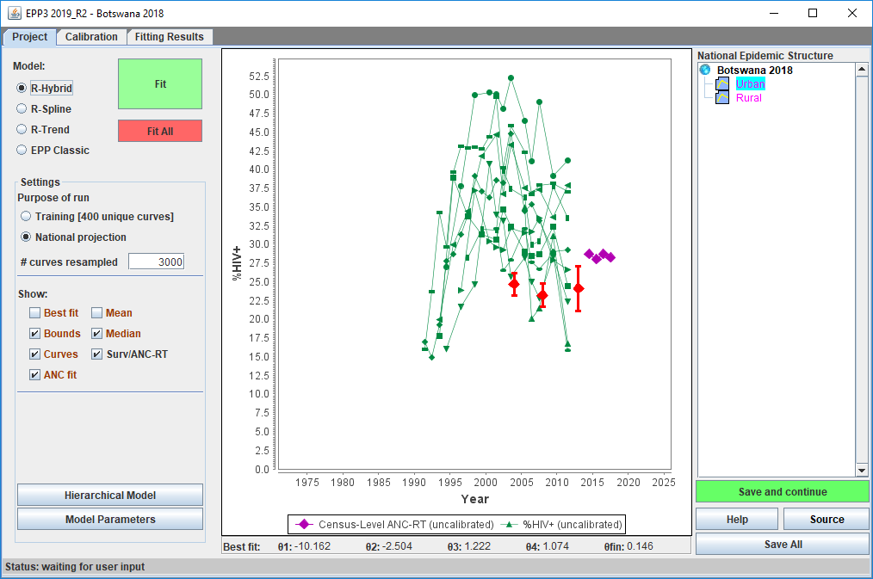

Для стран с генерализованной эпидемией, которые использовали шаблон «Город/Село», или используют такую же субнациональную структуру, как и в предыдущих прогнозах, теперь можно использовать версию ПОП, структурированную по возрасту. Можно взять структуру возрастных групп из Spectrum и применить ее в расчетах ПОП для получения результатов, согласованных со структурным распределением по возрасту и полу в стране.

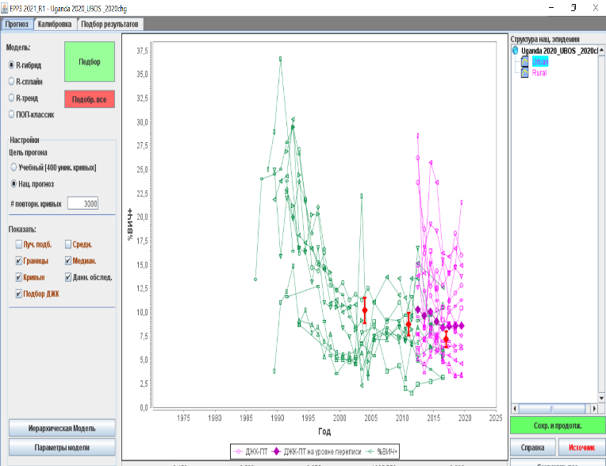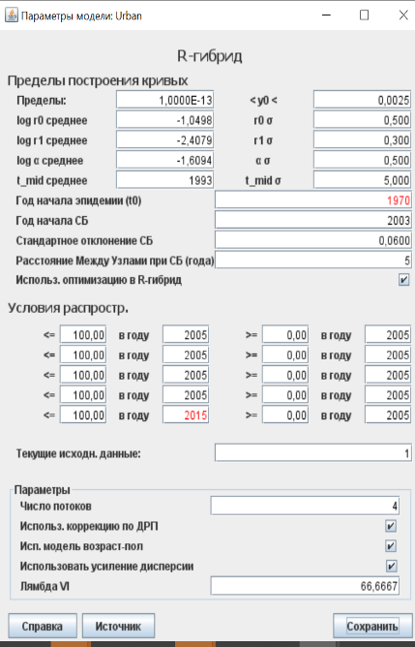

Пользователь может управлять моделью, структурированной по возрасту, нажав на кнопку «Параметры модели» на странице «Прогноз» и поставив флажок в поле в нижней части страницы «Использовать модель по возрасту/полу» («Use Age/sex Model»). Если ваша Конфигурация приложения ПОП не настроена на генерализованную эпидемию или не основана на шаблоне «Город/Село» или существующем субнациональном регионе, эта кнопка отображается серым цветом (будет неактивной), и проведение моделирования по возрасту/ полу будет невозможным. Если установить флажок в этом поле, то будет проведен подбор структурированной версии моделей R-гибрид, R-сплайн или R-тенденция по возрасту/полу. По умолчанию, если выбрана модель R-гибрид, то будет использоваться структурированная модель по возрасту/полу, но ее нужно четко выбрать для двух других моделей.

При анализе данных из клиник ДЖК во многих странах с генерализованными эпидемиями специалисты Референс-группы ЮНЭЙДС обнаружили некоторые проблемы, включая изменения в возрастной структуре, пониженную фертильность среди ВИЧ-положительных женщин и различные уровни АРТ, что изменило значения погрешности при использовании числа посетительниц ДЖК в качестве репрезентативного показателя для населения в целом за определенный период времени. Если не использовать структурированную по возрасту и полу модель, которая автоматически подстраивается под эти факторы, в ПОП есть поправка с учетом этих изменений в странах с генерализованными эпидемиями. Это приведет к некоторым изменениям – кривые станут более плоскими и отображают немного более низкое снижение заболеваемости. Если вас не устраивают эти поправки, их можно отключить, сняв галочку в ячейке, расположенной в нижней части страницы «Параметры модели» справа на странице «Использовать коррекцию ДЖК» («Use ANC adjustment») (см. рисунок ниже) и проведя повторный подбор. Если эта ячейка окрашена серым цветом, это значит, что для данной страны эта поправка не действует и она не влияет на результаты подбора кривых для этой страны.

Если вы используете модель, структурированную по возрасту/полу и отметите ячейку «Использовать коррекцию ДЖК» («Use ANC adjustment») на панели «Параметры модели» (Model Parameters), это определяет, будут ли использованы данные о распространенности среди беременных женщин при подборе на основе источников данных из ДЖК, в то время как национальная распространенность среди взрослых подбирается в этой модели на основе результатов национальных обследований. Если выключить эту функцию, то все источники данных будут использованы в подборе кривой национальной распространенности ВИЧ.

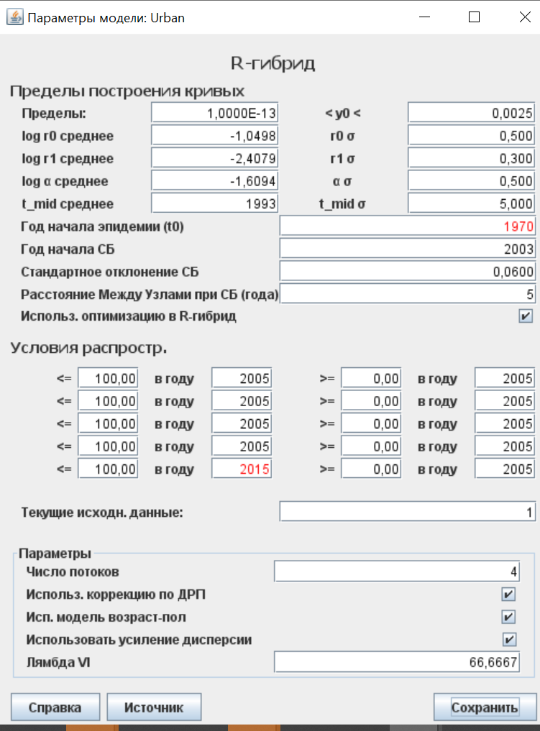

Важно помнить, что в некоторых случаях калибровка может производиться в ходе процесса подбора. Если вы ввели данные обследований в условиях генерализованных или концентрированных эпидемий, они будут использованы для расчета подбора лучшей кривой, который позволяет найти оптимальный баланс между введенными данными различных обследований и имеющимися данными эпиднадзора. Следует отметить, что эта кривая необязательно будет проходить через точки обследования – это нормально, пусть это вас не беспокоит. Вы можете изменить это на следующей странице «Калибровка».

На вкладке «Калибровка» вы можете калибровать кривую по данным конкретных обследований, или, в случае концентрированных эпидемий - на основе данных, полученных из других источников.

Генерализованные эпидемии:

На этой странице можно откорректировать кривые на основе введенных данных самого последнего национального обследования населения.

Если у вас не проводились национальные обследования населения, тогда выберите настройки по умолчанию «Использовать результаты моделирования без изменений». При этом распространенность в городах и сельской местности уже будет изменена на основе средних данных по регионам, поступившим из многочисленных стран, в которых проводились обследования.

**10.8**

**10.7**

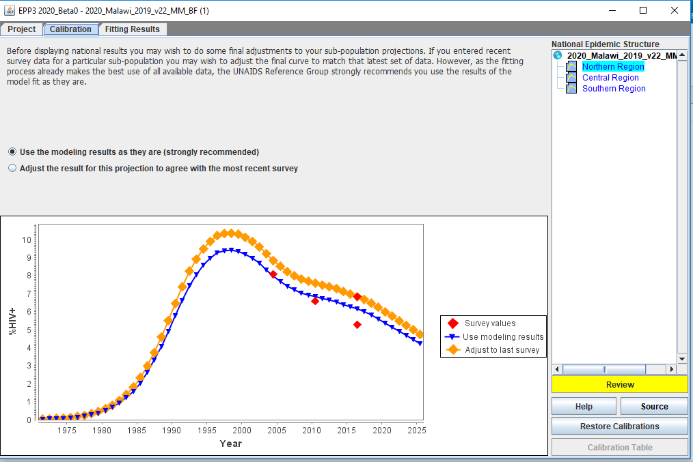

Концентрированные эпидемии:

На странице «Калибровка» можно указать как ожидаемую распространенность за каждый год, так и масштабный коэффициент для каждой отдельной подгруппы населения.

Для работы в разделе «Калибровка»:

**10.7** Выберите подгруппу, для которой вы хотите провести масштабирование, в имеющемся списке подгрупп.

**10.8** Выберите один из вариантов

* Использовать результаты моделирования без изменений. Это позволяет сохранить калибровку, проведенную в процессе подбора.
* Корректировать распространенность ВИЧ с учетом значений, введенных пользователем. Это позволяет калибровать лучшую подобранную кривую, умножая все значения распространенности на постоянный коэффициент, что обеспечивает прохождение откорректированной лучшей кривой через точки со значениями распространенности, введенные пользователем за указанный пользователем год. Это может быть значение из более репрезентативной выборки по конкретной группе эпиднадзора, напр., ИБПЭ за женщинами секс-бизнеса.
* Масштабировать результаты с коэффициентом. Это позволяет откорректировать всю распространенность с помощью коэффициента, введенного пользователем. Например, если вы введете 0,5, получите кривую распространенности, где каждое значение будет поделено на два.

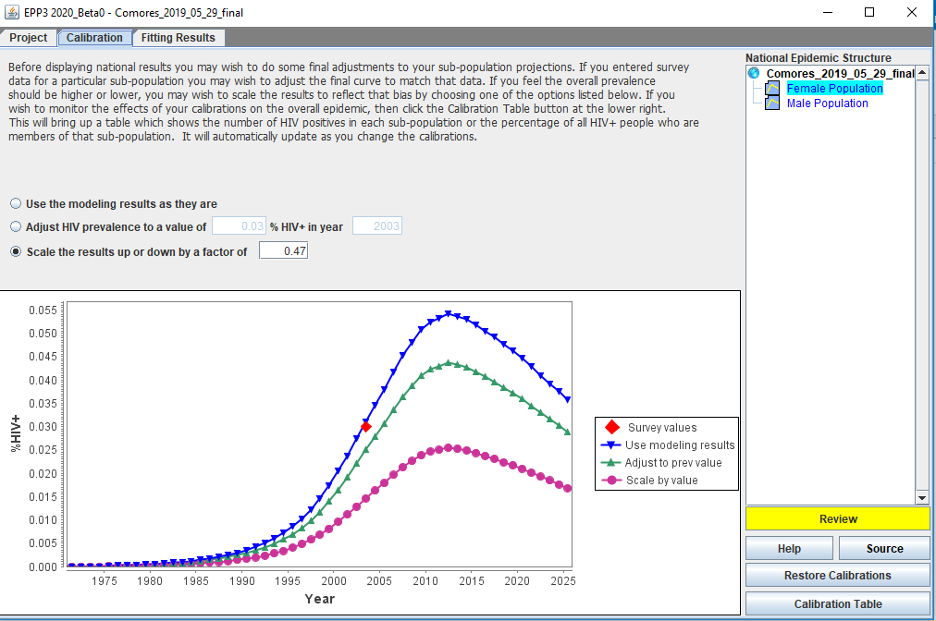

Для концентрированных эпидемий добавлена новая Таблица калибровки, которую можно активировать, нажав кнопку «Таблица калибровки» (‘Calibration Table’) в нижней части страницы Калибровка справа. При этом откроется таблица, в которой указано число людей, живущих с ВИЧ в каждой из подгрупп населения с уже примененной калибровкой. Вы также можете ввести сюда национальные оценки распространенности в группе лиц в возрасте 15-49 лет в правой части страницы за несколько лет, и соответствующее число людей, живущих с ВИЧ в этом году, будет показано в 3-й строке снизу под названием «Число ВИЧ+ (#) на основе данных обследований» (‘Survey-based HIV+ (#)’). Вы можете сравнить это с числом людей, живущих с ВИЧ, после применения ваших калибровок. В последней строке таблицы также показано соотношение распространенности среди женщин и мужчин, чтобы вы могли убедиться, чтоб ваши калибровки позволяют вычислить правильную пропорцию инфекций среди женщин и мужчин, которая соответствует данным об этом соотношении в вашей стране. Эта таблица динамична, так что при изменении калибровок на странице «Калибровка» эти изменения будут отображены в таблице.

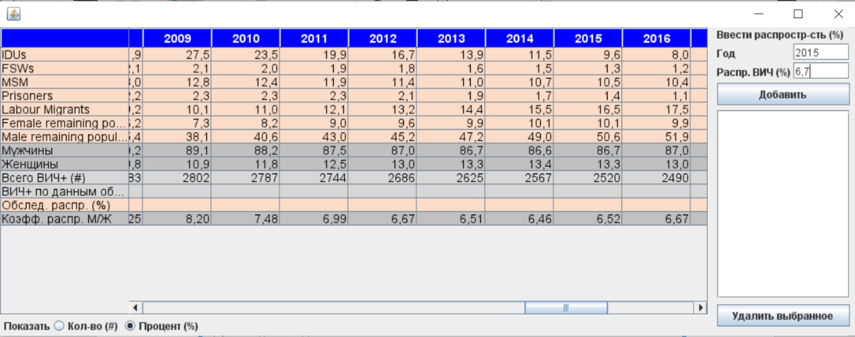

|  |
| --- |
| Корректировка распространенности для «остального мужского или женского населения» (населения низкого риска)  Данные о распространенности ВИЧ в дородовых женских консультациях (ДРП) можно использовать как показатель для остального женского населения. Однако при использовании данных о распространенности в ДРП для описания остального женского населения, оценки, полученные в ДРП, необходимо откорректировать, чтобы избежать погрешностей при выборе беременных женщин, которые не используют презервативы и зачастую моложе, чем женщины в основном массиве населения, и посещают учреждения, включенные в дозорный эпиднадзор. Эти погрешности зачастую приводят к завышенным оценкам распространенности ВИЧ. Сравнение данные из служб ДРП с данными о распространенности ВИЧ, полученным в ходе обследований населения в ряде стран (или штатов) с эпидемиями низкого уровня, показало, что средняя распространенность ВИЧ среди всех женщин составляла 47% по сравнению с данными, полученными при измерении распространенности в клиниках ДРП. Таким образом, рекомендуется использовать коэффициент поправки для женщин из основного массива населения на уровне **0,47** при переносе данных из служб ДРП на остальное женское население. Следует выбрать опцию «Масштабировать ВИЧ с коэффициентом» и ввести 0,47 в ячейку.  Аналогичный анализ, проведенный для мужчин, показал, что масштабы распространенности ВИЧ среди остального мужского населения составляют примерно 0,56 от распространенности в клиниках ДРП. Таким образом, поправка к данным служб ДРП для мужчин в общем массиве населения должна составлять **0,56**. (Следует отметить, что эти коррективы основаны на данных из довольно небольшого числа стран). Если в странах имеются данные о соотношении распространенности ВИЧ по полу среди населения в целом за определенный период времени, следует использовать это соотношение, а не предлагаемый коэффициент 0,56 для оценок по остальному мужскому населению. Для этого данные эпиднадзора в клиниках ДРП для остального мужского населения следует сначала скорректировать с использованием данных о соотношении между полами, прежде чем проводить подбор кривых заболеваемости и распространенности. После этого следует провести апостериорную калибровку с поправкой для женщин, используя опцию «Масштабировать ВИЧ с коэффициентом» и введя 0,47.  При наличии данных о распространенности по результатам национального обследования населения (как, например, в Индии, Камбодже, Доминиканской Республике, Сенегале и Мали), используйте данные обследования для калибровки распространенности среди населения в целом.  Там, где всеобщая ППМР является стандартной практикой (как, например, в Российской Федерации, Таиланде и др.), можно использовать эти данные для оценки распространенности среди остального женского населения. Однако важно стандартизовать данные, поступающие из системы ППМР, с учетом возрастной структуры общего женского населения. Аналогично, если есть данные о мужчинах из какой-либо всеобщей службы, например, при обязательной воинской обязанности (которая не ограничена конкретной возрастной группой и в которой их риск заразиться ВИЧ не повышается), эти данные можно использовать для оценки распространенности среди остального мужского населения. |

После окончания работы нажмите «Сохранить и продолжить», чтобы перейти на страницу **Результаты подбора.** Здесь вы можете просмотреть полученные тенденции распространенности по типам групп населения и увидеть национальную тенденцию, сформированную путем объединения тенденций по всем подгруппам. Просто выберите группу населения, которую хотите изучить, из списка в правом верхнем углу страницы [A].

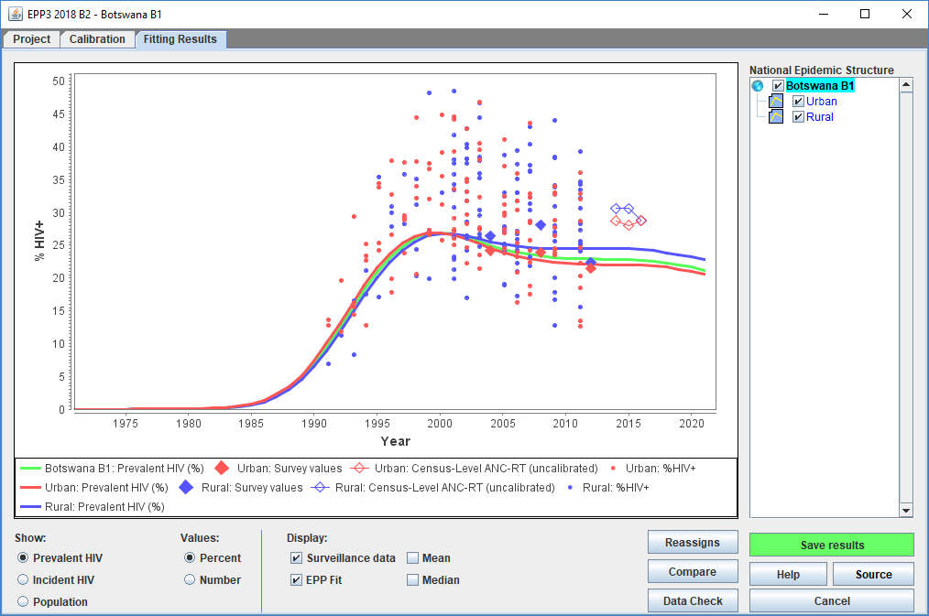

Кроме того, вы можете сравнить новые результаты с тенденциями распространенности из предыдущего прогноза, нажав кнопку «Сравнить» [B]. Появится экран (см. ниже). Нажмите кнопку «Загрузить» [A, рисунок на следующей странице] и выберите файл со сравнениями прогнозов в Spectrum (*.SPT) или файл предыдущего прогноза (с расширением *.PJNZ), который содержит необходимую информацию из предыдущего прогноза. После этого ваш новый прогноз на графике (красного цвета) будет сравнен с предыдущим прогнозом (синего цвета) по следующим категориям: распространенность, заболеваемость, размер группы, соотношение женщин и мужчин (только для концентрированной эпидемии; для генерализованных эпидемий, где это соотношение рассчитывает Spectrum, это окошко останется пустым). По окончании просмотра страницы закройте ее, нажав на «X» в верхнем правом углу окна.

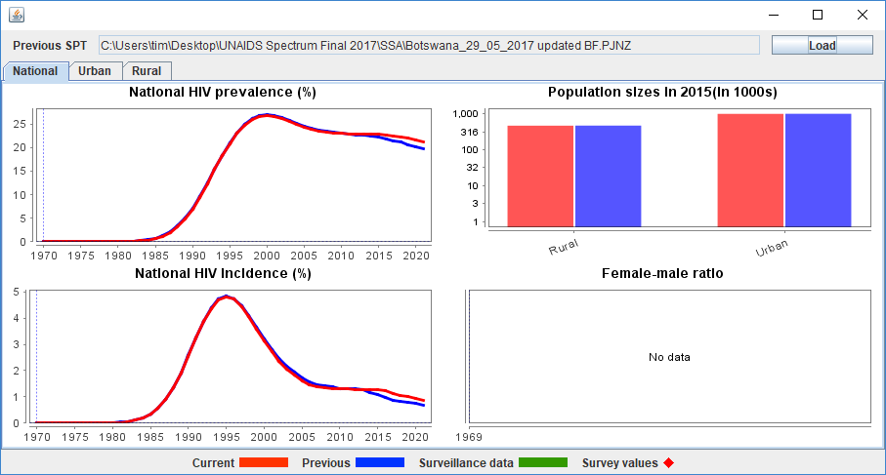

**A**

В некоторых странах также можно будет проверить оценочное число случаев СПИДа или ВИЧ-инфекций (распространенность или заболеваемость) на основе оценки тенденции в ПОП по сравнению с программными данными об официально зарегистрированных случаях СПИДа и ВИЧ- инфекции. Для выбора этой опции в ПОП нажмите кнопку «Проверить данные». Появится приведенный ниже дисплей.

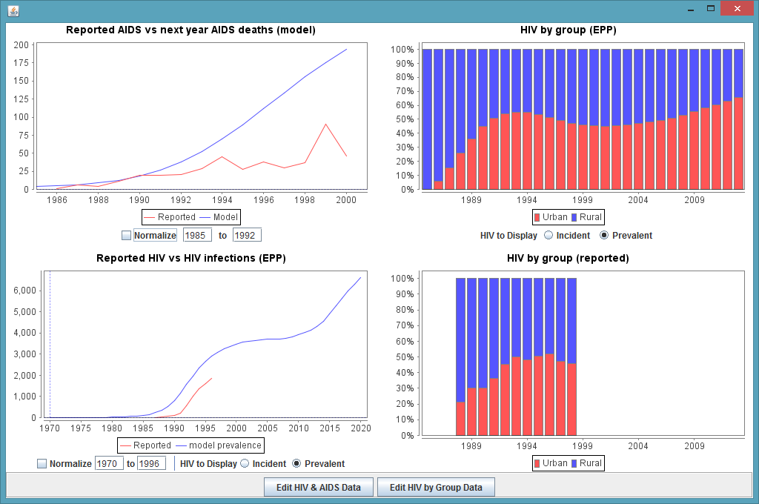

Чтобы облегчить сравнение временной тенденции между зарегистрированными и оцененными в ПОП случаями ВИЧ-инфекции или смертей от СПИДа, вы можете «Нормализовать» линии, чтобы показать оба показателя в одном масштабе. Это, по сути, увеличивает масштаб зарегистрированных случаев СПИДа до уровня смертей, предполагая, что число этих случаи обычно довольно сильно занижается, особенно в первые годы эпидемии.

Для этого введите годы начала и окончания прогноза под графиком и отметите окошко «Нормализовать». На графиках ниже показан эффект: слева - до, справа - после нормализации к общему (условному) масштабу оси y.

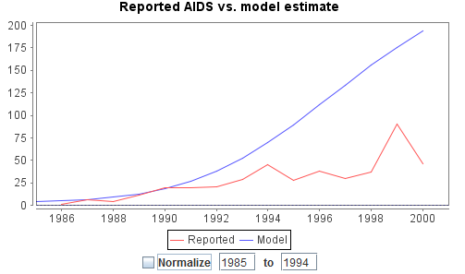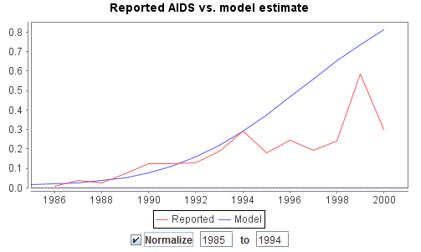

По окончании просмотра результатов нажмите «Сохранить и продолжить», чтобы перейти к следующему шагу.

Переназначение

Окно «Переназначение» позволяет изучить влияние «Текучести» (из окна «Конфигурация») на распределение ЛЖВ в группах населения. Это важный инструмент для анализа истинного предполагаемого источника ВИЧ-инфекции. Иными словами, не следует предполагать, что все представители «Остального мужского населения» и «Остального женского населения» заразились ВИЧ в результате гетеросексуальных контактов с якобы низким риском.

На рисунке ниже, в 2013 году насчитывалось 3780 ЛЖВ среди «Остального мужского населения» В том же году 2542 бывших ПИН, живущих с ВИЧ, были переназначены и добавлены к категории «Остальное мужское население», поскольку они провели полный заданный времени, например, 10 лет в группе ПИН. Предполагается, что люди, употреблявшие инъекционные наркотики, оставшиеся в живых через 10 лет, перестанут употреблять инъекционные наркотики, данные о них можно внести в раздел «Остальное мужское население» в Spectrum. Еще 1239 мужчин из «Остального мужского населения» были инфицированы другим путем, предположительно гетеросексуальным.

Аналогичным образом, секс-работницы, которые прекращают заниматься секс-работой по окончании «времени пребывания в группе», переназначаются в группу «Остальное женское население» (502 женщины в 2013 г.). Они фактически заменяют женщин, живущих с ВИЧ в группе «Остальное женское население», которые могли быть выявлены в ходе обследования в женских консультациях, чтобы свести к минимуму двойной учет. В приведенном ниже примере видно, что по результатам оценок, полученных в ходе обследований в женских консультациях, 1271 женщина была инфицирована ВИЧ другим путем.

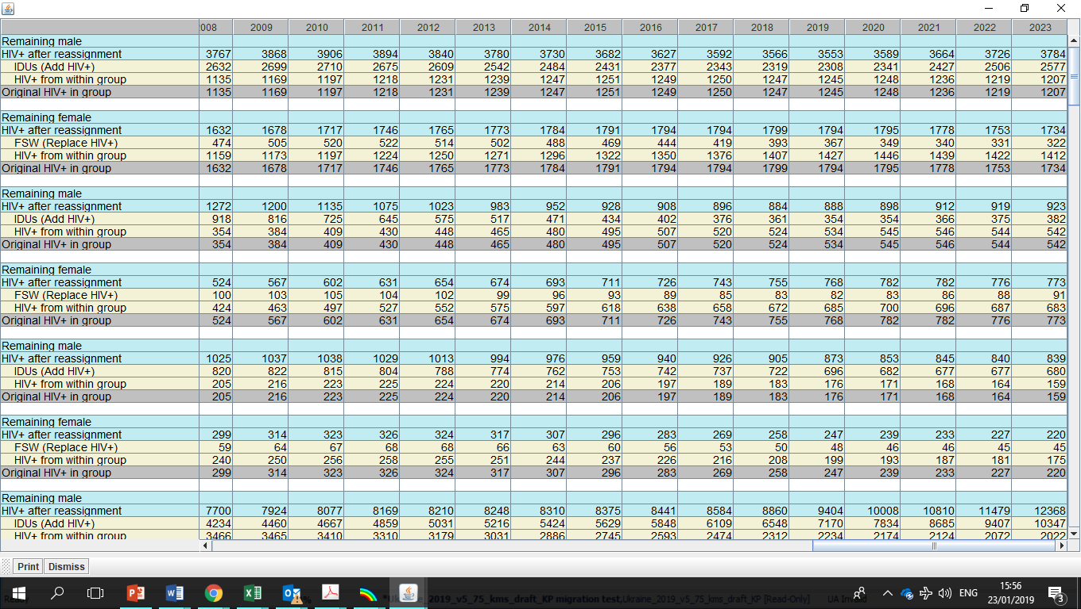

Шаг 11. Инструмент подбора по данным о заболеваемости системы регистрации случаев и записей актов гражданского состояния (CSAVR)

### Примечание: обзор

Для стран с хорошо организованными системами регистрации актов гражданского состояния и регистрации случаев ВИЧ, но с недостаточными или непостоянными данными эпиднадзора, подбор оценочных кривых заболеваемости на основе данных эпиднадзора за ВИЧ и записей актов гражданского состояния (о количестве смертей), вероятно, является наиболее подходящим подходом к моделированию. Моделирование с использованием данных системы регистрации случаев и записи актов гражданского состояния (CSAVR) предоставляет такую возможность.

Возможные показатели CSAVR могут быть следующими:

* **Число новых диагнозов ВИЧ (т.е. первое сообщение о случае инфекции в систему эпиднадзора, будь то ВИЧ или СПИД).**
* **Число смертей, обусловленных СПИДом, по данным из системы ЗАГС.** Число смертей, обусловленных СПИДом, необходимо скорректировать с учетом неполной отчетности и неправильной классификации причин смерти (например, из-за «мусорных кодов»). Институт измерения показателей и оценки здоровья (IHME) собрал данные регистрации актов гражданского состояния во всех странах и применил рекомендованные корректировки; ЮНЭЙДС рекомендует, чтобы в оценках CSAVR использовались такие стандартизированные данные о смертности. Вы можете найти их на сайтах https://cod.unaids.org или https://shiny.dide.imperial.ac.uk/csavr_mortality/ или в стандартном CSV-файле от ЮНЭЙДС.
* **Новые диагнозы ВИЧ по категориям числа клеток CD4.** Они должны включать только число CD4, измеренное при первом сообщении об инфекции в систему эпиднадзора, т.е. во время постановки первоначального диагноза. Данные о числе клеток CD4 следует использовать только в том случае, если они достаточно полны и репрезентативны для всех новых диагнозов ВИЧ. Категории числа клеток CD4 (в пересчете на мкл) в CSAVR следующие: <200, 200-350, 350-500 и >500.

Указанные выше вводимые данные CSAVR относятся к взрослым в возрасте 15 лет и старше. Не следует вводить данные о новых диагнозах или смертях, обусловленных СПИДом, в возрасте 0-14 лет. Данные о новых диагнозах ВИЧ и смертях, обусловленных СПИДом, можно вводить либо в виде суммарных итоговых данных, либо в разбивке по полу, либо в разбивке по полу и пятилетним возрастным группам.

Страны, использующие CSAVR, должны в обязательном порядке всегда вводить данные о диагнозе ВИЧ, а также либо данные: (i) о числе смертей от СПИДа, либо (ii) о числе клеток CD4 на момент постановки диагноза, либо и то, и другое. Подбор по данным CSAVR будет работать даже при наличии только одного из этих трех источников данных, но он недостаточно информативен, чтобы различать тенденции новых диагнозов ВИЧ от основных тенденций заболеваемости ВИЧ. Как правило, данные о смертности являются более полными и качественными, чем данные о числе клеток CD4; последние можно вводить по желанию и сохранять в подборе только в том случае, если результат (визуально) улучшает результат подбора.

### Выбрать опцию «Подбор по данным CSAVR» в Spectrum

Чтобы активировать инструмент подбора CSAVR для вашего прогноза, сначала выберите «**Варианты заболеваемости**» в меню «**Заболеваемость**» в AIM. Затем выберите «Система регистрации случаев и записи актов гражданского состояния» **CSAVR** из выпадающего меню «**Методы подбора заболеваемости**». Это активирует пункты меню, описанные ниже**.**

### Ввод данных из CSAVR для подбора кривой

При подборе заболеваемости с помощью инструмента CSAVR сначала обновите данные вашей системы регистрации случаев и записи актов гражданского состояния, выберите пункт «Подбор заболеваемости по данным **CSAVR» (Fit incidence to CSAVR), а затем пункт** «**Ввод/Правка данных**» **(enter/edit** **data)**. Откроется форма для ввода данных:

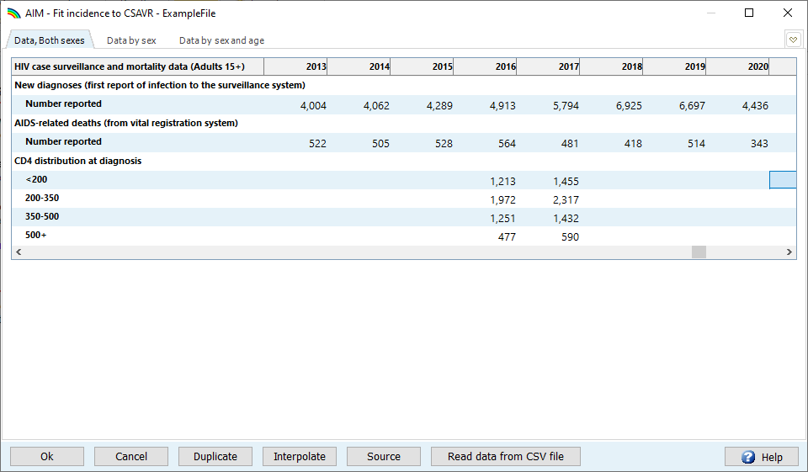

Вы можете ввести количество новых диагнозов и/или смертей, связанных с ВИЧ, вручную, импортировать их с помощью кнопки "Читать данные из файла CSV" или сочетать эти два подхода.

Кнопка "Читать данные из файла CSV" может использоваться для импорта данных из файлов CSV, предоставленных ЮНЭЙДС. Импортированные данные эпиднадзора за случаями заболевания в этих файлах либо получены из данных, введенных вашей страной в CSAVR в предыдущем раунде оценки, либо из TESSy, если ваша страна (в основном это касается стран Европы) отчитывалась в этой системе.

Скорректированные данные о смертности от СПИДа в файлах CSV были взяты и импортированы из исследования IHME "Глобальное бремя болезней 2019 г.". Вы можете выбрать импорт только данных о новых диагнозах, только о смертях, обусловленных СПИДом, или оба вида этих данных. Эти файлы CSV не включают данных о числе клеток CD4 при постановке диагноза. При наличии данных их необходимо ввести вручную.

Внимание: страны с классификацией 2C в исследовании IHME "Глобальное бремя болезней 2019 г. "*, т.е. с низким уровнем полноты и/или качества регистрации актов гражданского состояния, не должны вводить в CSAVR данные о смертности (ни сообщенные страной, ни скорректированные IHME).

* https://www.thelancet.com/journals/lanhiv/article/PIIS2352-3018(21)00152-1/fulltext . Группы стран определены в разделе 2.3 дополнительных материалов (страница 5) и изображены на рисунке S1 на странице 6: https://www.thelancet.com/cms/10.1016/S2352-3018(21)00152-1/attachment/7371c03e-887f-4e26-a718-bae190b81c2f/mmc1.pdf.

Если вы вводите данные о новых диагнозах ВИЧ и/или смертях, обусловленных СПИДом, из CSV-файла, то они заменят все существующие данные такого типа, которые уже присутствовали на экране ввода CSAVR, например, те, которые вы ввели вручную в предыдущем раунде оценки.

После импорта данных из файла CSV, пожалуйста, просмотрите и отредактируйте их, а также добавьте любые дополнительные данные (например, за последний новый год, например, 2020), если это необходимо. Сделайте это на вкладках Данные по полу и Данные по полу и возрасту, если ваши данные имеют такую разбивку. Данные по полу и/или возрасту можно вводить за те годы, по которым они достаточно полные, даже если у вас нет такой разбивки по каждому году или по всем диагнозам. Если данные недостаточно полные или известно, что они необъективны (например, данные по возрасту доступны только для женщин), не вводите дезагрегированные данные.

При вводе или пересмотре данных о новых диагнозах, пожалуйста, также обновите все старые записи, которые могли быть отредактированы из-за задержки уведомлений или отсутствия отчетов из конкретного региона или учреждения. Если полные данные о диагнозах за год отсутствуют или не могут быть оценены, ячейки для ввода данных за этот год следует оставить пустыми, а не вводить "0". В программе предполагается, что если в ячейках указан "0", то в этот период не было отмечено ни диагнозов, ни смертей.

В странах с низким уровнем заболеваемости ВИЧ, где значительная часть диагнозов приходится на инфекции, приобретенные за пределами страны, CSAVR обычно используется для оценки заболеваемости ВИЧ среди постоянного населения - то есть без учета заболеваемости, имевшей место среди иммигрантов до их иммиграции. С этой целью, если ваши данные о "новых" диагнозах (первое сообщение об инфекции в систему эпиднадзора) включают "предыдущие положительные результаты", т.е. диагнозы ВИЧ, зарегистрированные среди людей, которые въехали в страну после заражения ВИЧ в другом месте, пожалуйста, введите их количество через редактор "Новые диагнозы среди иммигрантов" в меню "Подобрать заболеваемость по CSAVR" Затем в программе CSAVR будут вычтены диагнозы среди приезжих из общего числа "новых" диагнозов и таким образом произойдет оценка заболеваемости среди постоянного населения.

В качестве альтернативы, если ваши данные о диагнозах среди новых иммигрантов не дезагрегированы по полу и/или возрасту, вы не можете ввести их в специальную таблицу CSAVR. В этом случае вычтите их из общего числа новых диагнозов. Пожалуйста, нажмите кнопку Источник в Spectrum, чтобы записать, что вы произвели это "вычитание".

После ввода, обновления или редактирования данных CSAVR нажмите **OК**.

### Оценка тенденций заболеваемости ВИЧ с использованием CSAVR

После ввода страновых данных вы можете подобрать заболеваемость на их основе, для чего выберите пункт «**Подобрать заболеваемость**» (**Fit Incidence)** в меню «**Подобрать заболеваемость по данным CSAVR**» (**Fit Incidence to CSAVR).**

На этой панели сначала просмотрите данные о новых диагнозах ВИЧ и смертях вследствие СПИДа , отображенные на графиках. Эти данные будут видны в виде красных ромбов. Изучите любые отклонения (например, неожиданный рост или снижение числа случаев), чтобы понять, отражают ли они реальные изменения в данных или являются аномалиями в системе отчетности или регистрации актов гражданского состояния за эти годы. Нажмите вкладку «Валидация модели» (Model validation), чтобы увидеть данные о числе диагнозов ВИЧ и числе смертей, обусловленных СПИДом с разбивкой по полу.

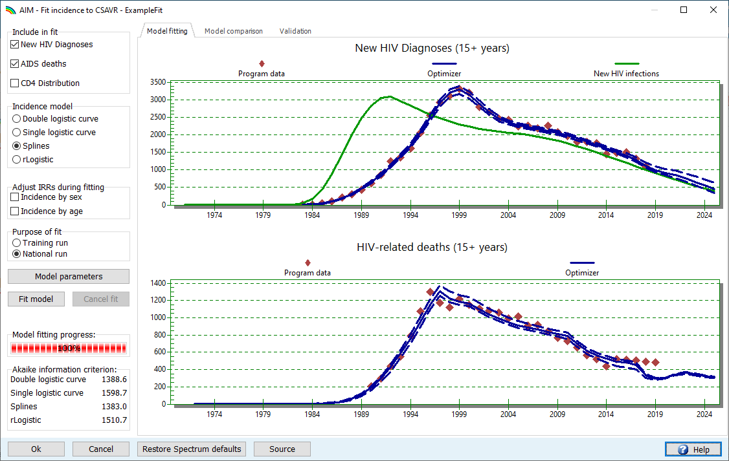

Теперь на панели слева выберите данные (новые диагнозы ВИЧ или смерти вследствие СПИДа и/или распределение по показателям числа CD4), которые будут включены в процесс подбора.

Сначала рекомендуется провести моделирование с использованием только данных высокого качества. Другие подборы с использованием дополнительных данных можно будет провести, если первый подбор вас не удовлетворил.

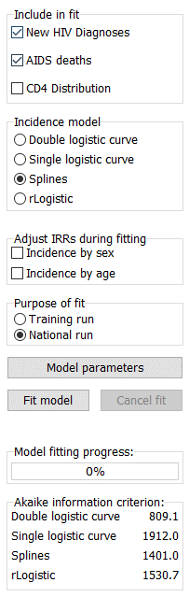

Теперь выберите тип модели заболеваемости, который будет применен:

* Двойная логистическая кривая
* Простая логистическая кривая
* Сплайны
* r-логистическая регрессия

Тип выбранной модели заболеваемости будет зависеть от формы ожидаемой тенденции заболеваемости в вашей стране. Для стран, имеющих данные о том, что заболеваемость уже достигла пика и в настоящее время снижается, лучше всего выбрать **Двойную логистическую** кривую (**Double Logistic)**. Для стран, в которых имеются данные о продолжающемся росте заболеваемости, зачастую лучше подходит **Простая логистическая** функция (**Simple Logistic fit).** Варианты **Сплайн** (**Spline)** и **r-логистическая регрессия**  **(rLogistic)** предназначены для моделей заболеваемости, которые являются слишком сложными для описания заболеваемости с помощью простой или двойной логистической кривой. Хотя кривая, которую вы использовали в прошлом году, может по-прежнему хорошо работать, вы, возможно, захотите изучить и другие 3 модели заболеваемости.

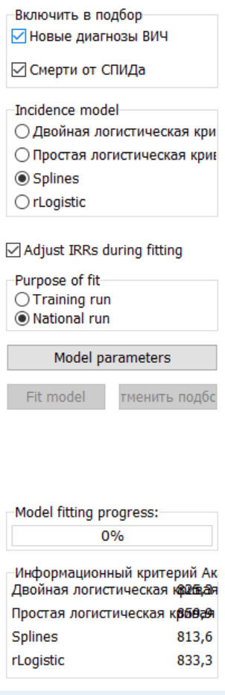

Например, в случае связанных с COVID-19 сбоев как в регистрации случаев, так и в количестве людей, получающих АРТ в 2020 и/или 2021 годах, модель rLogistic может оказаться слишком чувствительной, поэтом возникает риск избыточного подбора на основе самой последней (смещенной в сторону уменьшения) точке данных. Если вы подозреваете занижение отчетных данных о числе диагнозов и лиц на АРТ, лучше использовать более структурированную модель, которая ограничивает подбор, делая кривую более сглаженной(например, в двойной или одинарной логистической модели), либо исключает (подозрительную, недостоверную) точку данных за 2020 и/или 2021 годы из вашего набора данных для подбора.

Предостережение: если у вас нет точных данных о количестве людей, получающих лечение с течением времени, ЮНЭЙДС не рекомендует использовать модель rLogistic.

После выбора типа модели заболеваемости, наряду с общей тенденцией заболеваемости и смертности, вы можете подобрать соотношения коэффициентов заболеваемости (IRR) с разбивкой по полу и/или возрастными группами. Подбор этих дополнительных показателей под конкретную эпидемию в стране может улучшить ваши оценки заболеваемости. Лучше всего это работает, если вы ввели данные с разбивкой по полу или возрасту. Если вы выберете этот вариант, то после подбора заболеваемости по данным CSAVR, вы должны обновить редактор моделей по полу/возрасту в AIM и выбрать модель из CSAVR (шаг 13), чтобы в AIM можно было использовать IRR, подобранные в CSAVR, как наиболее правдоподобные для вашей страны.

Затем выберите цель подбора: учебный или национальный прогон. Национальный прогон позволяет получить информацию о неопределенности оценок заболеваемости и обычно занимает больше времени. Учебный прогон обычно дает аналогичную оценку за меньшее время расчета, поскольку он не генерирует диапазоны неопределенности. Учебные прогоны можно проводить для изучения первоначального соответствия различным моделям заболеваемости или источникам данных. *Однако ваш файл не будет окончательным, пока вы не рассчитаете заболеваемость с помощью Национального прогона, включая границы неопределенности (пунктирные синие линии) вокруг наилучшего подбора (сплошная синяя линия).*

Как правило, нажимать кнопку «Параметры модели» и изменять параметры заболеваемости не требуется. Однако в Программную статистику AIM данные о знании статуса импортируются из CSAVR, или, если вы используете CSAVR впервые, убедитесь, что вы указали год первого диагноза ВИЧ в этой форме CSAVR. Год первого диагноза ВИЧ определяется как период, когда диагностические тесты стали доступными для населения в плановом порядке. После просмотра этого экрана нажмите “Ok” для выхода.

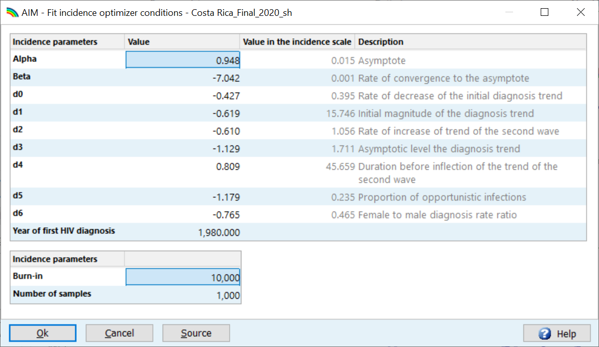

Задав все эти параметры и настройки для подгонки по CSAVR, можно нажать кнопку "Подобрать модель" (Fit model). Подбор модели займет некоторое время, обычно 1-1,5 часа на обычном ПК или ноутбуке. Во время подбора синие линии на графиках новых диагнозов ВИЧ и смертей от ВИЧ будут обновляться, чтобы показать наилучшее соответствие модели вашим программным данным. По мере подбора вы увидите слева индикатор хода подбора модели, показывающий прогресс от 0% (на белом фоне) до 100% (на красном фоне). После завершения подбора модели (100%) под шкалой прогресса отображается значение информационного критерия Акаике (AIC). Это значение можно использовать для сравнения и выбора лучшей модели, которая имеет наименьшее значение AIC. Значения AIC различных моделей заболеваемости (например, одинарной и двойной логистической) следует сравнивать только при подборе к одним и тем же данным (например, новым диагнозам ВИЧ и смертям от СПИДа). Как правило, в моделях AIC значения, которые находятся в пределах 10 пунктов друг от друга, свидетельствуют об одинаково правдоподобном подходе. Если значения AIC настолько похожи, страны могут просмотреть графики на вкладке "Сравнение моделей", чтобы визуально выбрать модель, которая лучше всего отражает их понимание эпидемии в их условиях.

На вкладке "Сравнение моделей" отображаются несколько показателей по очереди: новые диагнозы ВИЧ, смерти, обусловленные ВИЧ, знание статуса, средние показатели числа CD4 при постановке диагноза, взрослые, живущие с ВИЧ, и число новых случаев ВИЧ-инфекции среди взрослых.

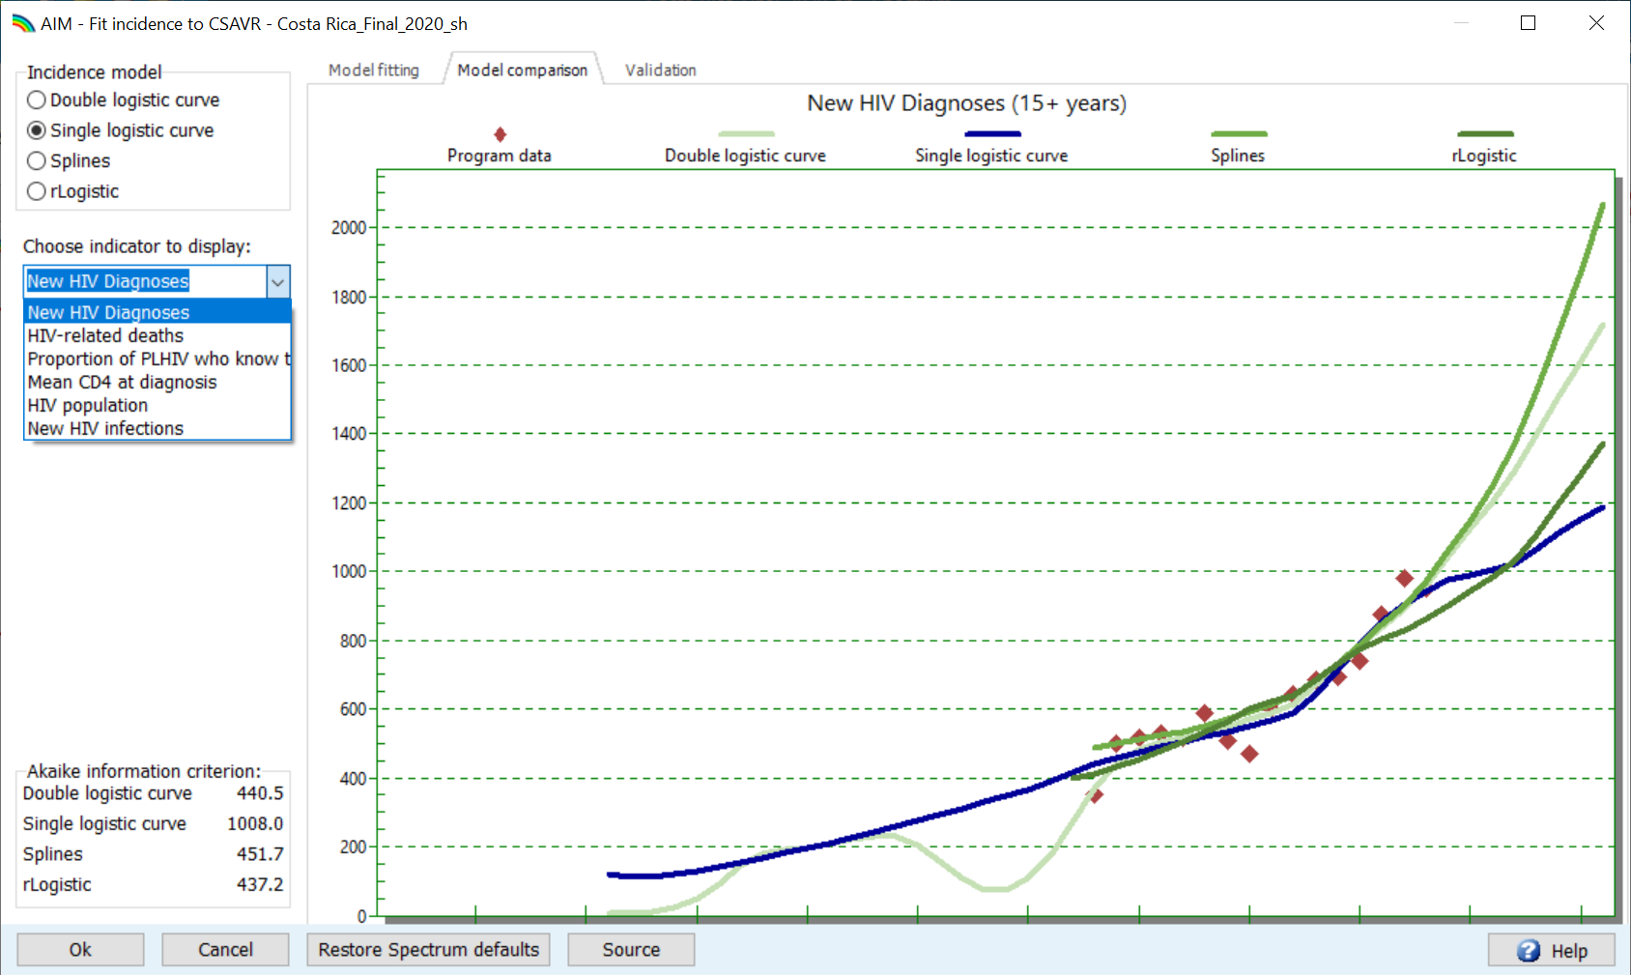

На вкладке «Валидация» доступны результаты в целом и с разбивкой по полу по четырем ключевым показателям.

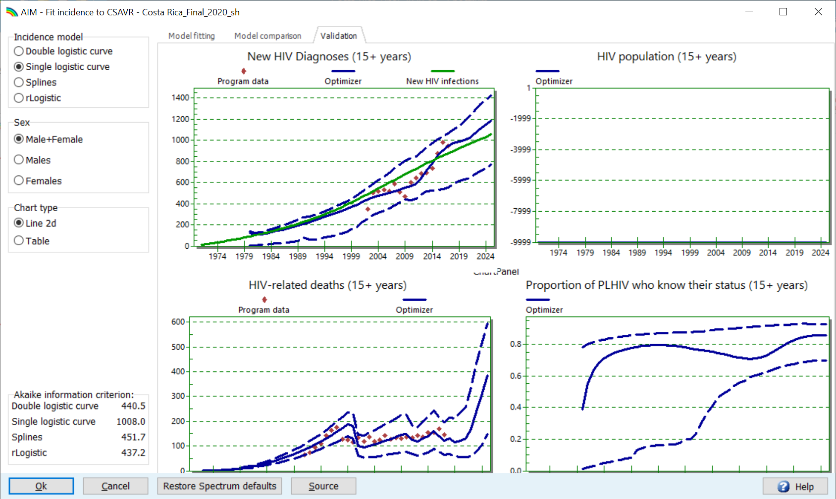

Если эти результаты не удается хорошо подобрать по данным о регистрации случаев и/или о числе смертей с разбивкой по полу, можно во время подбора использовать опцию «Корректировать **IRR»** (**Adjust IRRs**)**.**

После того, как вы выбрали наиболее подходящую модель заболеваемости и провели национальный прогон этой модели, вы можете нажать Ok, чтобы принять эту модель. Данные о тенденциях заболеваемости, оцененные CSAVR, будут отправлены обратно в AIM. Если вы решили скорректировать IRR во время подбора, эти показатели также будут отправлены в AIM.

Шаг 12. Внутрибольничные ВИЧ-инфекции среди детей и ВИЧ+ мигранты в AIM

Помимо передачи половым путем, от матери ребенку и при внутривенном употреблении наркотиков, иногда происходит внутрибольничная или ятрогенная передача ВИЧ-инфекции. Например, при инъекциях загрязненными шприцами может происходить передача ВИЧ и других патогенов, передающихся через кровь.

Для взрослых эти внутрибольничные инфекции регистрируются в рамках ПОП (или CSAVR), эти данные передаются в AIM, где проходит подбор по данным эпиднадзора о распространенности среди взрослых (или, в случае CSAVR, по числу диагностированных случаев и зарегистрированных смертей). Для детей же, заболеваемость которых не оценивается в ПОП или CSAVR, эти внутрибольничные инфекции следует добавлять в AIM с помощью данной опции.

Если в вашей стране в какое-либо время отмечалось значительное число внутрибольничных инфекций среди детей, пожалуйста, введите их количество по календарным годам и возрастным группам (0-4, 5-9 и 10-14 лет) здесь.

В качестве последней опции на вкладке AIM > Заболеваемость вы можете указать число ВИЧ-инфицированных иммигрантов любого возраста по 5-летним возрастным группам (включая детей младше 15 лет). Данные о ВИЧ+ иммигрантах, введенные в AIM, добавляются к оценкам ЛЖВ и распространенности, полученным в ПОП или CSAVR. Эта опция может быть использована для обеспечения корректных оценок числа ЛЖВ в AIM для стран, которые проводили подбор по данным CSAVR или использовали модель ECDC для оценки заболеваемости и соответствующей распространенности только среди постоянного населения (т.е., исключая инфекции, приобретенные за пределами страны), или которые проводили подбор в ПОП по данным эпиднадзора, которые не учитывают ВИЧ-инфицированных мигрантов.

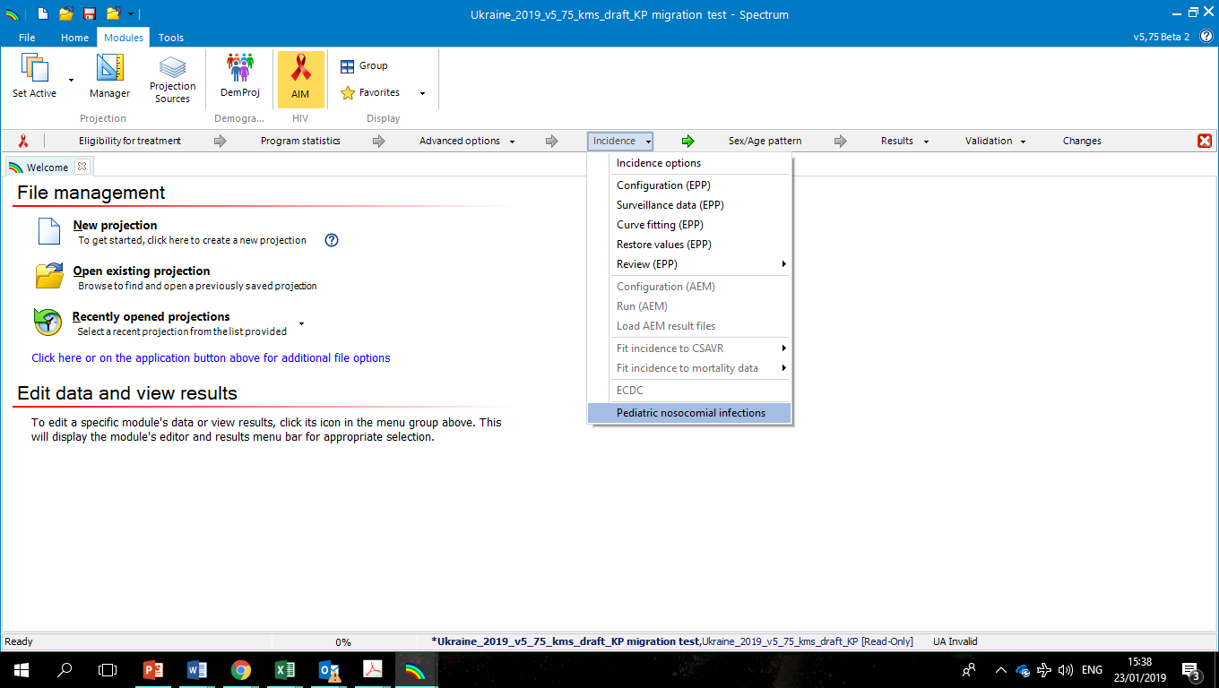

Шаг 13. Установить модель заболеваемости по полу и возрасту в AIM

Форма модели "Пол/Возраст" в AIM позволяет определить модели заболеваемости ВИЧ по полу и возрасту. Они указываются в виде коэффициентов частоты заболеваемости (IRR). Spectrum использует эти IRR для дезагрегирования общих тенденций заболеваемости среди взрослых, полученных при выполнении Шага 11.

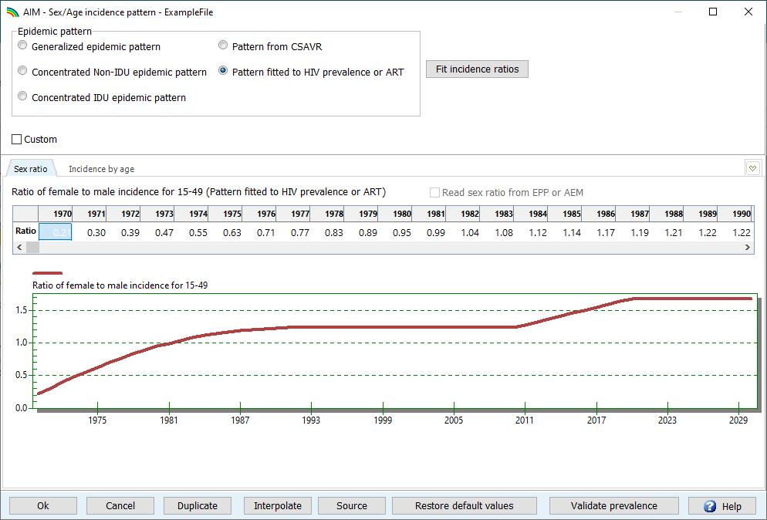

Эти модели можно указать с помощью кнопок-переключателей «Модель эпидемии»:

• Выберите модель эпидемии по умолчанию: генерализованная, концентрированная не среди ПИН или концентрированная среди ПИН, основываясь на модели эпидемии в вашей стране.

• Модель на основе CSAVR: если вы использовали CSAVR и решили скорректировать IRR во время подбора по данным CSAVR (см. Шаг 11), вам следует выбрать эту опцию, чтобы в AIM также можно было использовать оценочные значения IRR на основе данных CSAVR.

• Модель, подобранная по данным о распространенности ВИЧ или АРТ: в странах, имеющих оценки распространенности ВИЧ по возрасту и полу, полученные в ходе обследований домохозяйств, ИЛИ которые ввели данные об АРТ по возрасту в форму программной статистики в AIM, могут использовать эти данные для оценки IRR. См. раздел «Подбор коэффициентов заболеваемости» ниже.

Можете поставить галочку в окошке «Настройки пользователя» (“Custom”), чтобы вручную отредактировать модель, которую вы выбрали. Страны с концентрированными эпидемиями ВИЧ, которые использовали ПОП или AEM, могут также импортироваться данные о разбивке по полу, оцененные с помощью этих инструментов.

**Подбор коэффициентов заболеваемости**

Если в вашей стране проводилось обследование домохозяйств с тестированием на ВИЧ, или если вы ввели данные по АРТ по возрасту в форму Программной статистики в AIM, вы можете использовать эти данные для оценки коэффициентов заболеваемости. Для этого в форме модели «Пол/возраст» выберите «Модель, подобранная по распространенности ВИЧ или АРТ», а затем нажмите «Подбор коэффициентов заболеваемости». Если эта кнопка выделена серым цветом, снимите флажок «Настройки пользователя», чтобы активировать ее. После нажатия появится новая форма. Внешний вид формы зависит от того, какие данные доступны.

Подбор по данным о распространенности ВИЧ: если в вашей стране есть данные обследования распространенности ВИЧ, то вы увидите форму ниже. Она позволяет подобрать коэффициенты частоты заболеваемости по возрасту и полу, которые являются фиксированными или зависят от времени. Выберите любую из моделей, затем нажмите «Подобрать коэффициенты заболеваемости» ("Fit incidence ratios"). Запустится процесс подбора модели, который займет некоторое время. По мере подбора модели график обновляется, показывая текущий подбор. Вы можете выбрать пол или обследование для отображения. После завершения подбора «Информационный критерий Акаике» для данной модели будет обновлен и станет зеленым. Возможно, вы захотите поочередно подобрать как фиксированную, так и изменяющуюся во времени модель, а затем выбрать ту, которая имеет более низкий (т.е. предпочтительный) информационный критерий Акаике.

Подбор по данным АРТ по возрасту: если вы ввели данные АРТ по возрасту в Программную статистику AIM, то вместо этого вы увидите форму ниже. Здесь вы можете нажать кнопку «Подобрать коэффициенты заболеваемости», чтобы оценить эти коэффициенты по возрасту. Подбор займет некоторое время; график будет обновляться по мере подбора. Вы можете выбрать пол для отображения с помощью кнопок-переключателей, а также выбрать год для отображения с помощью кнопок «Предыдущий год» и «Следующий год».

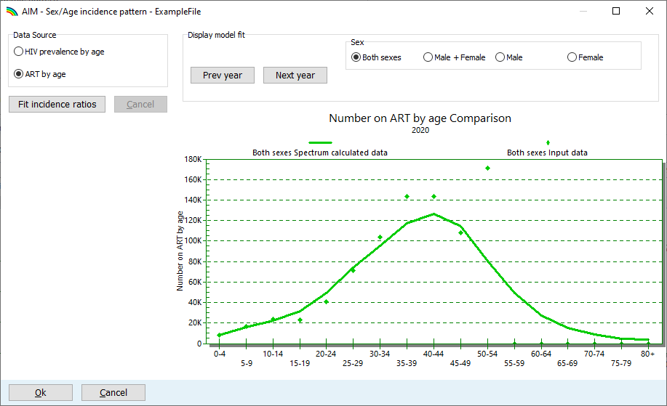

Если в вашей стране имеются данные о распространенности ВИЧ, и вы ввели данные об АРТ по возрасту, вы можете использовать кнопки-переключатели "Источник данных", чтобы выбрать, какой из этих двух типов данных использовать.

Примечание: при использовании данных АРТ по возрасту убедитесь, что сумма чисел, введенных для взрослых, равна общей сумме чисел, введенных для мужчин и женщин в возрасте 15+ лет, в противном случае подбор может оказаться неэффективным.

Примечание: если вы ввели данные АРТ по возрасту, используя возрастные группы GAM, и решили подобрать коэффициенты частоты заболеваемости к этим данным, внимательно изучите полученные модели заболеваемости. Возрастные группы GAM широкие и могут недостаточно хорошо ограничивать модель заболеваемости. Для получения наилучших результатов, по возможности, вводите данные об АРТ по пятилетним возрастным группам. Если подробные данные недоступны, а подбор IRR по данным GAM дает маловероятные результаты, возможно, вам придется вернуться к одной из возрастных моделей по умолчанию.

Примечание: если вы используете модель CSAVR для оценки заболеваемости и хотите подогнать IRR CSAVR по полу и возрасту, А ТАКЖЕ учесть данные об охвате АРТ по возрасту, введенные в AIM, необходимо выполнить следующую последовательность действий:

1. В AIM, Статистика программы, введите данные АРТ по возрасту.

2. В AIM, модель "Пол/Возраст", подберите возрастные IRR к этим данным.

3. Затем подберите кривую заболеваемости в CSAVR (она будет начинаться с IRR, только что установленных в AIM).

4. Затем вернитесь в AIM и на вкладке модель "Пол/Возраст" выберите "Модель из CSAVR" в качестве возрастной модели эпидемии.

Шаг 14. Валидация

Эта вкладка позволяет сравнивать результаты с другой информацией на этапе валидации. Например, вы можете сравнить распространенность ВИЧ с результатами обследования с разбивкой по возрастным группам или числом людей, получающих АРТ, по оценкам Spectrum по возрастным группам. Кроме того, общую смертность (в возрасте младше пять лет, 15+ лет, или с использованием других стандартных показателей смертности) и обусловленную СПИДом смертность можно сравнить с оценками Spectrum.

При генерализованных эпидемиях группам следует сравнить и проверить охват АРТ, оцененный в модели, с охватом АРТ, измеренным в ходе национальных обследований домохозяйств, если такие данные доступны. В разделе АРТ на вкладке «Валидация» вы можете импортировать данные об охвате АРТ, измеренные в ходе обследований, если таковые имеются. В диаграмме на этой же вкладке в AIM будет проведено сравнение смоделированного охвата АРТ (т.е. данные программной статистики, разделенные на оцененную AIM потребность) с охватом АРТ, измеренным в ходе обследований (результаты которых предварительно передаются в Spectrum для всех стран). Визуальное сравнение не изменит оценок. Однако несоответствие между охватом АРТ на основе модели и на основе обследования может побудить вас пересмотреть следующие данные:

* Плановые программные данные о числе ЛЖВ на АРТ;
* Знаменатель, ЛЖВ: соответствует ли распространенность ВИЧ, оцененная в ПОП/AIM, результатам обследований? Если нет, то почему?
* Общий знаменатель, общая численность населения: если данные о распространенности не совпадают, вероятно, общая численность населения указана неверно.
* Оценки охвата АРТ на основе данных обследований.

Эти сравнения и валидацию результатов AIM и страновых обследований следует провести до сохранения финального файла оценки.

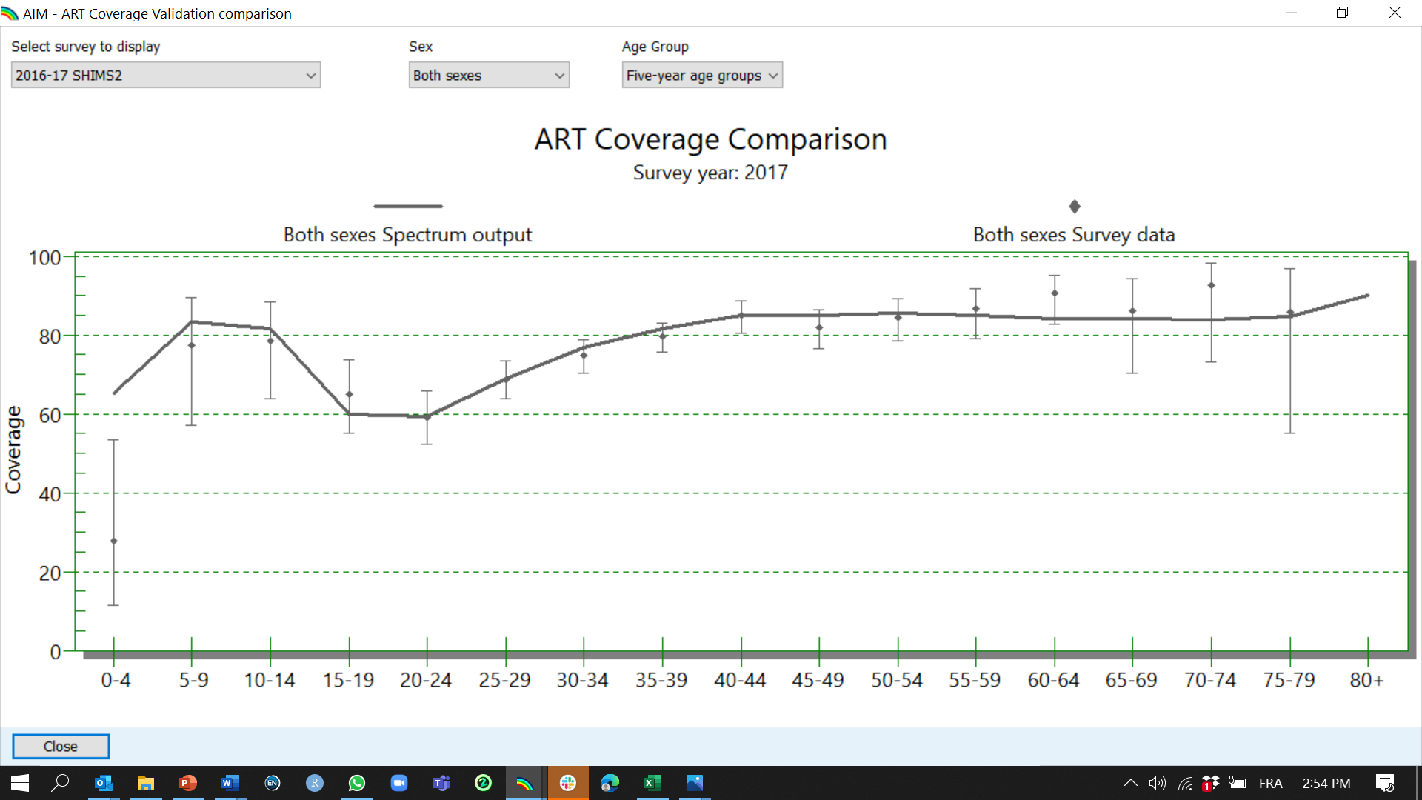

Шаг 15. Результаты

Выберите в меню пункт **«Результаты»,** чтобы увидеть следующее ниспадающее меню с категориями показателей по ВИЧ/СПИДу:

* Контрольная панель
* Общая численность населения
* Взрослые (15-49 лет)
* Взрослые в возрасте 15+ лет
* Взрослые 50+ лет
* Молодые взрослые (15-24 лет)
* Подростки (10-19 лет)
* Дети (0-14 лет)
* Дети в возрасте до 1 года
* Дети в возрасте 1-4 лет
* Дети в возрасте до 2 лет
* ППМР
* АРТ – 31 дек.
* Подгруппы населения
* Последствия СПИДа
* Сироты

Каждая категория содержит показатели, которые могут выводиться программой Spectrum. Выберите один из показателей, например, **население с ВИЧ**. После этого на экране появится следующее окно:

**A**

**B**

**D**

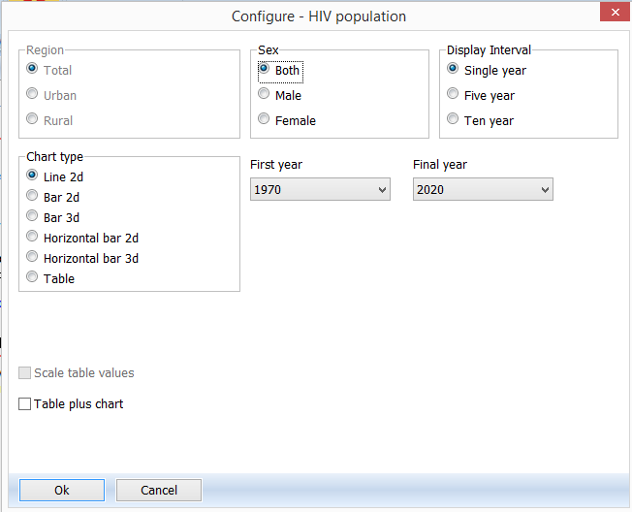

Здесь вы можете установить параметры отображения результатов.

* 1. **Тип диаграммы.** Выберите тип отображаемой диаграммы.
  2. **Пол.** По умолчанию в настройках отображаются оба пола, но вы можете их изменить для отображения данных только о мужчинах, или о женщинах.
  3. **Интервал отображения**. По умолчанию отображает данные за каждый год.
  4. **Год начала и Год окончания.** По умолчанию отображает год начала и год окончания вашего прогноза.

Когда вы установите желаемые параметры, нажмите кнопку **ОК** внизу экрана. На экране монитора появится диаграмма с выбранными показателями, которая была составлена согласно значениям, отмеченным в предыдущем окне. Ниже приведен пример линейного графика:

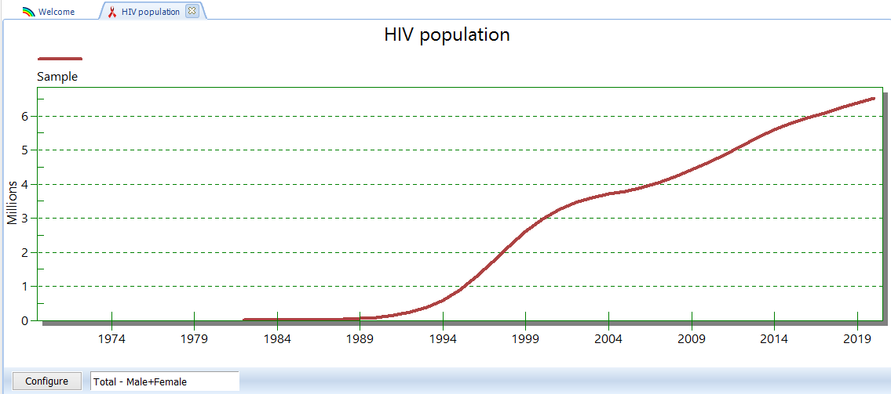

Пользователь может отобразить результаты по конкретным возрастным группам, указанным на странице Общее население (Total Population). Возможности отображения результатов о распределении ВИЧ по возрасту от 0 до 80 лет позволяют определить, какую возрастную группу следует включить в отчет о результатах.

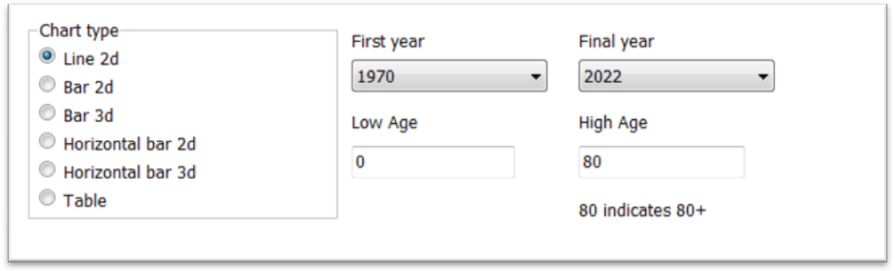

Можете открыть до 10 прогнозов одновременно и отобразить результаты на одном и том же графике. Название каждого открытого вами прогноза появится в нижней части экрана.

Шаг 16. Анализ неопределенности

Spectrum может рассчитать диапазон правдоподобных значений для каждого выводимого показателя. Чтобы воспользоваться данной функцией, необходимо открыть только один прогноз. Если у вас открыто больше одного прогноза, меню анализа неопределенности не появится.

Для запуска, выберите в основном меню пункт **«Сервис» (Tools)**, а затем нажмите на другие инструменты и затем на иконку **«Анализ неопределенности»,** как показано на рисунке ниже.

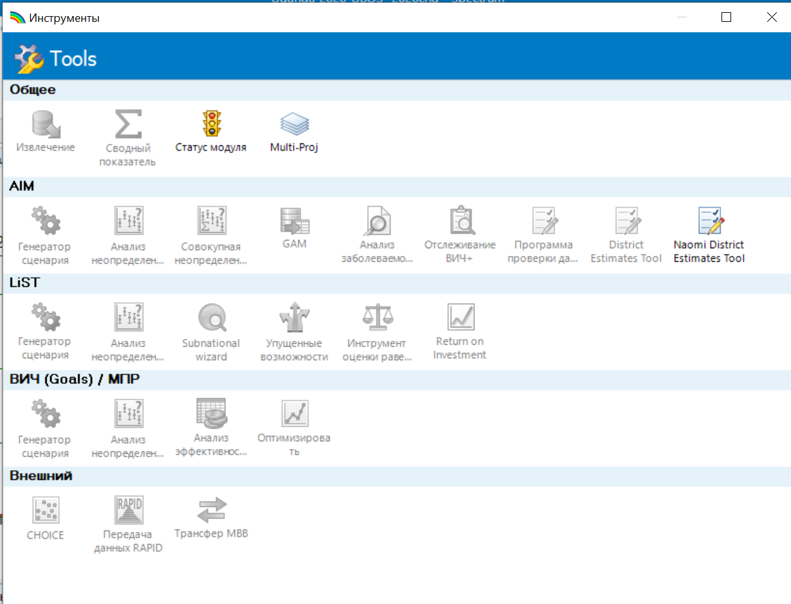

Откроется следующий экран:

Изменить на текущий год

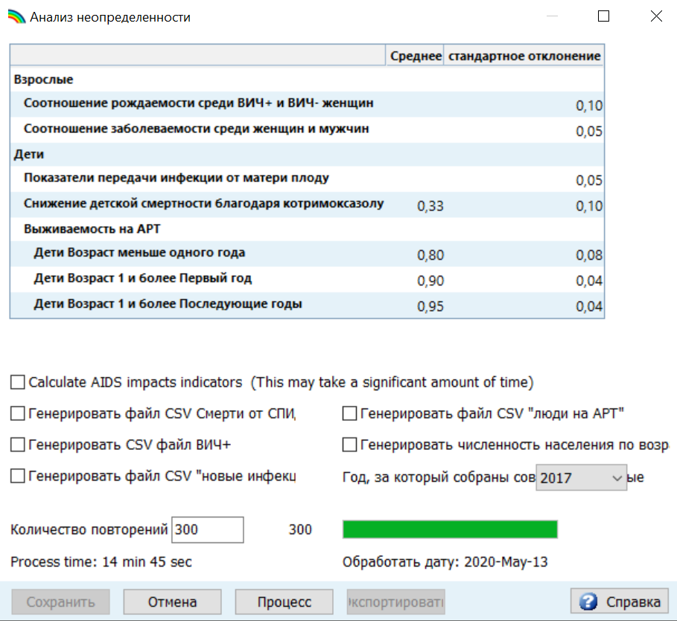

В колонке, отмеченной «**s.d.**», показано стандартное отклонение (в процентах от среднего значения), используемое при анализе неопределенности. Вы можете изменить любые из этих стандартных значений, если хотите попробовать больший или меньший диапазон значений. В ходе анализа неопределенности будут по случайной схеме выбраны значения параметров для каждого из этих показателей и для каждого повтора.

По умолчанию число циклов повторения равно 300. На выполнение 300 прогонов потребуется 10–15 минут. Вы можете проверить данную процедуру, снизив показатель до меньшего числа, но для выполнения окончательного анализа, необходимо построить 300 кривых.

Когда вы будете готовы, нажмите кнопку «Обработать» (‘Process’), чтобы начать анализ. По окончании нажмите кнопку «Сохранить», чтобы сохранить результаты. После завершения анализа вы сможете увидеть, что большинство результатов будут иметь пределы достоверности на уровне 95%. Обратите внимание, что эти пределы будут показаны только при одном открытом прогнозе. Если открыть несколько прогнозов, эти пределы не будут показаны.

В меню инструментов **Tools** имеются и другие инструменты. Чаще всего используются следующие:

**Извлечь** (**Extract):** для извлечения показателей из различных файлов Spectrum. Эти результаты записываются в файл CSV.

**Агрегировать** (**Aggregate):** для агрегирования различных файлов Spectrum. Используется для файлов субнационального уровня для получения совокупных данных национального уровня.

**Инструмент проверки данных по умолчанию (Default data checker):** для сравнения дополнительных параметров в текущем файле Spectrum со значениями по умолчанию.

Шаг 17. Сохранить прогноз

Сохраните прогноз, нажав кнопку меню Spectrum и выбрав **Сохранить** или **Сохранить как** (**Save** or **Save As),** или выбрав **«Наверх»** (**Home)** и нажав иконку **Сохранить**. Проверьте, чтобы в название файла было включено название страны.

Шаг 18. Сравнение прогнозов

Если вы хотите сравнить ваш новый прогноз с предыдущим, откройте окно прогнозов «Только для чтения». В меню Spectrum нажмите иконку в верхнем левом углу окна Spectrum и выберите «Только для чтения», после чего выберите предыдущий прогноз. Теперь у вас открыты два прогноза в Spectrum. На любых диаграммах, которые вы будете выводить, будут отображены текущий и сравнительный прогноз, и вы сможете увидеть, что изменилось. Вы можете использовать редактор, чтобы увидеть данные, введенные в сравнительный прогноз, однако вы ничего не сможете в нем изменить. Когда Spectrum проведет повторное моделирование текущего прогноза, сравнительный прогноз останется без изменений. Это обеспечивает целостность предыдущего прогноза, который используется только в целях сравнения.

Шаг 19. Создание альтернативных прогнозов

Вы можете сравнивать дополнительные прогнозы, открыв два файла или более, которые содержат одинаковые введенные данные, кроме одного показателя, который вы хотите проверить. Например, вам необходимо посмотреть влияние расширения охвата АРВ-терапией на смертность от СПИДа. Самый легкий способ выполнить это – открыть базовый файл. Затем откройте его еще раз. Во время выполнения данной операции программа Spectrum поймет, что вы пытаетесь открыть один и тот же файл дважды. Появится запрос о дальнейших действиях, либо «продолжение операции», либо «переименование уже загруженного прогноза». При выборе второго варианта вы можете изменить название, к примеру, на «Расширенная АРТ». У вас будет открыто два одинаковых прогноза. Затем вы можете отредактировать файл «Расширенная АРТ» и изменить прогнозируемый охват АРВ-терапией. После этого вы можете вывести на экран число смертей от СПИДа, чтобы просмотреть влияние расширенного охвата.

При открытии нескольких прогнозов Spectrum отобразит названия прогнозов в нижней части экрана и отметит активный прогноз звездочкой. Именно этот прогноз появится, когда вы будете редактировать данные. Для редактирования другого прогноза нажмите кнопку **«Активировать»** (если выбрано меню **Модули**) и выберите прогноз для редактирования.

ПРИЛОЖЕНИЕ 1. Работа с шаблонами

Что такое шаблоны и как ими пользоваться?

Шаблоны представляют собой заранее определенные структуры национальных эпидемий для использования в приложении ПОП. Содержащиеся в нем различные шаблоны состоят из ряда отдельных подгрупп населения (т.е., особых групп людей, затронутых эпидемией ВИЧ), которые часто встречаются в национальных эпидемиях во всем мире.

Три шаблона *по умолчанию,* встроенные автоматически в приложение ПОП, и связанные с ними подгруппы населения, перечислены ниже:

* *Город/село (Г)* – шаблон для использования при генерализованных эпидемиях;
* Город – национальное население, проживающее в городах;
* Село – национальное население, проживающее в сельской местности.
* *Концентрированные (К*) – шаблон для использования при концентрированных эпидемиях
* ПИН – национальное население потребителей инъекционных наркотиков;
* МСМ – национальное население мужчин, имеющих половые контакты с мужчинами;
* Клиенты работников секс-бизнеса – национальное население мужчин, регулярно посещающих ЖСБ;
* Работники секс-бизнеса – национальное население женщин-работниц секс-бизнес;
* Остальное мужское население – все мужчины страны, не принадлежащие ни к одной из других групп;
* Остальное женское население – все женщины страны, не принадлежащие ни к одной из других групп;
* *Из Рабочего журнала ЮНЭЙДС* – шаблон для подбора тенденций из Рабочего журнал ЮНЭЙДС
* Тенденции Рабочего журнала – все население страны.

Любой шаблон можно применить для национальной эпидемии (или подэпидемии), нажав правой кнопкой мыши на дереве «Структура национальной эпидемии» на странице «Определить эпидемию» (см. рис. ниже).

Выберите шаблон из списка и нажмите на него, и определенные подгруппы будут добавлены в структуру национальной эпидемии в вашей стране.

Создание собственных шаблонов с описанием местной эпидемической ситуации

Предположим, у вас имеется собственный набор эпидемических структур. Рассмотрим, например, Вьетнам, где зачастую отмечаются две четко различающиеся эпидемии среди людей, употребляющих инъекционные наркотики, одна среди ЛУИН старшего возраста, и другая – среди молодых ЛУИН. Поскольку это происходит во многих провинциях страны, можно будет определить эту конкретную структуру один раз, и потом применять ее в других провинциях.

Если необходима помощь для создания уникальных или продвинутых структур эпидемии, обратитесь к вашему советнику ЮНЭЙДС по стратегической информации или напишите по адресу: [estimates@unaids.org](mailto:mestimates@unaids.org).

ПРИЛОЖЕНИЕ 2. Создание нового прогноза по группе населения

При создании нового прогноза вы увидите диалоговое окно «Диспетчер прогнозов» («Projection manager»).

**E**

**D**

**C**

**B**

**A**

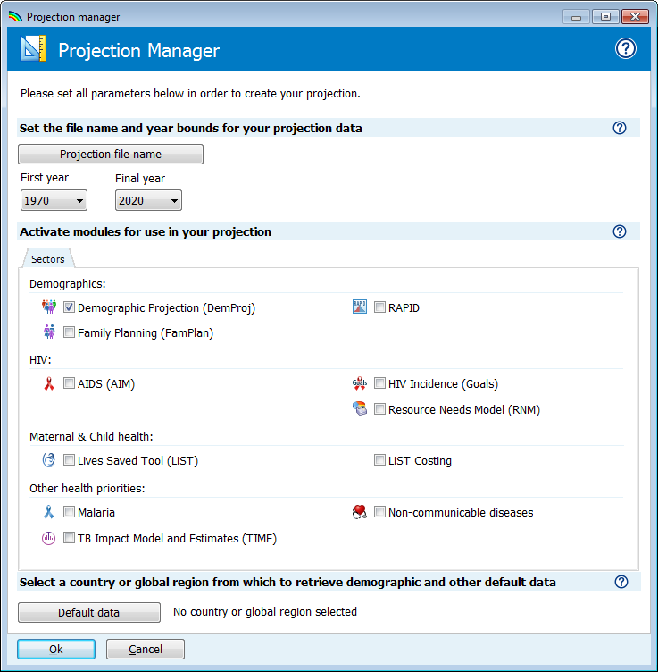

Выполните эти простые шаги, чтобы заполнить экран «Диспетчера прогнозов»:

1. Нажмите кнопку **Имя файла прогноза (Projection file name)** и введите название файла для этого прогноза.
2. **Год начала** и **Год окончания** должны быть установлены на 1979 и 2021. При желании вы можете их изменить, но прогнозы, подаваемые в ЮНЭЙДС, должны иметь именно эти настройки.

Для прогнозов с использованием AEM (Модель эпидемии СПИДа), первый год и год окончания должны быть соответственно 1975 и 2050.

1. Нажмите на кнопку-переключатель рядом с **AIDS (AIM)** чтобы добавить в прогноз модуль AIM.
2. Нажмите кнопку **Данные по умолчанию** (**Default Data)**. Появится список стран. После того, как вы выберете страну из списка, Spectrum автоматически загрузит все демографические данные, необходимые для вашего прогноза.

Программа Spectrum также загрузит данные о заболеваемости ВИЧ и о числе людей, получающих АРТ, котримоксазол и услуги ППМР, на основе данных, опубликованных ЮНЭЙДС и ВОЗ. Важно, чтобы пользователи сравнили их со своими программными данными и сделали необходимые поправки. В частности, необходимо проверить предлагаемые данные об услугах ППМР и АРТ.

1. Закончив эти действия, нажмите кнопку **OK**.

**UNAIDS**

20 Avenue Appia

CH-1211 Geneva 27

Switzerland

+41 22 791 3666

unaids.org